

FACULTAD DE POSTGRADO
TRABAJO FINAL DE GRADUACIÓN
PREFACTIBILIDAD DE UNA ALTERNATIVA DE INVERSIÓN EN EL CENTRO NACIONAL DE CONSERVACIÓN Y RECUPERACIÓN DE ESPECIES ROSY WALTHER
SUSTENTADO POR:
DANNY MANUEL ROSA DELARCA
JAFA AVIV MEJIA GARCIA

PREVIA INVESTIDURA AL TÍTULO DE
MÁSTER EN
ADMINISTRACIÓN DE PROYECTOS
TEGUCIGALPA, FRANCISCO MORAZÁN, HONDURAS, C.A.
Mayo, 2024.

UNIVERSIDAD TECNOLÓGICA CENTROAMERICANA
UNITEC
FACULTAD DE POSTGRADO
AUTORIDADES UNIVERSITARIAS
RECTOR
ROSALPINA RODRÍGUEZ
VICERRECTOR ACADÉMICO NACIONAL
JAVIER ABRAHAM SALGADO LEZAMA
SECRETARIO GENERAL
RÓGER MARTÍNEZ MIRALDA

DIRECTORA NACIONAL DE POSTGRADO
ANA DEL CARMEN RETTALLY VARGAS
ALTERNATIVAS DE INVERSIÓN PARA PROMOVER EL
DESARROLLO SOSTENIBLE DEL ZOOLÓGICO ROSY WALTHER
TRABAJO PRESENTADO EN CUMPLIMIENTO DE LOS
REQUISITOS EXIGIDOS PARA OPTAR AL TÍTULO DE MÁSTER EN
ADMINISTRACIÓN DE PROYECTOS

ASESOR METODOLÓGICO
MARVIN ROBERTO MENDOZA VALENCIA

ASESOR TEMÁTICO
CAROL BELINDA BARAHONA AHONA

MIEMBROS DE LA TERNA:
MINA CECILIA GARCIA LEZCANO
ROBERTO DANILO LANZA CHAVARRÍA

DERECHOS DE AUTOR
© Copyright 2024
Danny Manuel Rosa Delarca
Jafa Aviv Mejía García

Todos los derechos son reservados.
AUTORIZACIÓN DEL AUTOR(ES) PARA LA CONSULTA,
REPRODUCCIÓN PARCIAL O TOTAL Y PUBLICACIÓN
ELECTRÓNICA DEL TEXTO COMPLETO DE TESIS DE POSTGRADO
Señores
CENTRO DE RECURSOS PARA EL APRENDIZAJE Y LA INVESTIGACIÓN (CRAI)
UNIVERSIDAD TECNOLÓGICA CENTROAMERICANA (UNITEC)
Estimados Señores:
Nosotros, DANNY MANUEL ROSA DELARCA y JAFA AVIV MEJÍA GARCÍA, ambos de Tegucigalpa, autores del trabajo de postgrado titulado: PREFACTIBILIDAD DE UNA ALTERNATIVA DE INVERSIÓN EN EL CENTRO NACIONAL DE CONSERVACIÓN Y RECUPERACIÓN DE ESPECIES ROSY WALTHER, presentado y aprobado en agosto, como requisito previo para optar al título de máster en ADMINISTRACIÓN DE PROYECTOS y reconociendo que la presentación del presente documento forma parte de los requerimientos establecidos del programa de maestrías de la Universidad Tecnológica Centroamericana (UNITEC), por este medio autorizo a las Bibliotecas de los Centros de Recursos para el Aprendizaje y la Investigación (CRAI) de UNITEC, para que con fines académicos puedan libremente registrar, copiar o utilizar la información contenida en él, con fines educativos, investigativos o sociales de la siguiente manera:
- Los usuarios pueden consultar el contenido de este trabajo en las salas de estudio de la biblioteca y/o la página Web de la Universidad.
- Permita la consulta y/o la reproducción a los usuarios interesados en el contenido de este trabajo, para todos los usos que tengan finalidad académica, ya sea en formato CD o digital desde Internet,
Intranet, etc., y en general en cualquier otro formato conocido o por conocer.
De conformidad con lo establecido en los artículos 9.2, 18, 19, 35 y 62 de la Ley de Derechos de Autor y de los Derechos Conexos; los derechos morales pertenecen al autor y son personalísimos, irrenunciables, imprescriptibles e inalienables. Asimismo, el autor cede de forma ilimitada y exclusiva a UNITEC la titularidad de los derechos patrimoniales. Es entendido que cualquier copia o reproducción del presente documento con fines de lucro no está permitida sin previa autorización por escrito de parte de UNITEC.
En fe de lo cual se suscribe el presente documento en la ciudad de Tegucigalpa, a los 09 días del mes de mayo del año 2024




Danny Manuel Rosa Delarca Jafa Aviv Mejía García
12143027 12113138

* La autorización firmada se encuentra adjunta a nuestro expediente.

FACULTAD DE POSTGRADO
PREFACTIBILIDAD DE UNA ALTERNATIVA DE INVERSIÓN EN EL CENTRO NACIONAL DE CONSERVACIÓN Y RECUPERACIÓN DE ESPECIES ROSY WALTHER
AUTORES
Danny Manuel Rosa Delarca
Jafa Aviv Mejía García
Resumen
La investigación cuenta con el objeto de generar alternativas de inversión por medio de un estudio de mercado, técnico y financiero para promover el desarrollo sostenible del Centro Nacional de Conservación y Recuperación de Especies (CNCRE) Rosy Walther. La metodología aplicable en la investigación fue el enfoque cuantitativo, con un alcance descriptivo y un diseño no experimental, del tipo transversal con la aplicación de un método documental, con una muestra de 192 personas, a las cuales se les aplicó una encuesta que consta de 14 preguntas de naturaleza cerrada. Entre sus principales resultados destaca que la edad de la mayoría de personas que visitan el zoológico se encuentra entre los 18 a 29 años (43%), los estudiantes de secundaria son los que más visitan el lugar (49%), la mayoría de personas realiza más de 3 visitas en el año (36%), observando que el zoológico requiere de la implantación de un comedor en el lugar (47%), además de otros servicios como cabañas (40%), senderismo en bicicleta (34%), canoas (40%) y cabañas (42%), entre otros, el costo al cual pueden acceder con mayor facilidad con respecto a la comida es de 110 a 130 lempiras por plato (61%). Concluyendo así que las opciones de inversión presentadas al mercado son aceptables, y entre todas las opciones de inversión en la construcción de un comedor y acceso a la comida en el lugar destacan.
Palabras claves: Zoológico, Especies Protegidas, Alternativas, Propuesta, Viabilidad.
GRADUATE SCHOOL
PREFESIBILITY OF AN INVESTMENT ALTERNATIVE IN THE ROSY WALTHER NATIONAL WILDLIFE RESCUE AND REHABILITATION CENTER
AUTHOR´S
Danny Manuel Rosa Delarca
Jafa Aviv Mejía García
Abstract
The research aims to generate investment alternatives through a market, technical and financial study to promote the sustainable development of the CNCRE Rosy Walther. The methodology applicable in the research was the quantitative approach, with a descriptive scope and a non-experimental design, of the transversal type with the application of a documentary method, with a sample of 192 people, to whom a survey was applied that consists of 14 questions of closed nature. Among its main results, it stands out that the age of the majority of people who visit the zoo is between 18 to 29 years old (43%), high school students are the ones who visit the place the most (49%), the majority of people makes more than 3 visits a year (36%), observing that the zoo requires the implementation of a dining room on site (47%), in addition to other services such as cabins (40%), bicycle hiking (34%) , canoes (40%) and cabins (42%), among others, the cost that they can most easily access regarding food is 110 to 130 lempiras per plate (61%). Thus, concluding that the investment options presented to the market are acceptable, and among all the investment options in the construction of a dining room and access to food on site they stand out.
Keywords: Zoo, Protected Species, Alternatives, Proposal, Viability.

DEDICATORIA
Primeramente, a Dios por la salud brindada hasta la fecha. A mis padres Héctor Manuel Rosa y Rosa Nely Delarca por siempre estar pendiente de mí, dándome fuerzas y apoyo inquebrantable a lo largo de mi vida y que han sido un ejemplo para mí.
Danny Manuel Rosa Delarca.

A mis padres Rene Mejía y Yolanda García, por su apoyo en todo momento y a mi hija Kai Sophia por ser el principal motor para nunca rendirme, y los inolvidables compañeros y docentes que a lo largo de todo este proceso han estado para forjar toda la experiencia y el conocimiento.
Jafa Aviv Mejía García.

AGRADECIMIENTO
En primer lugar, agradecimiento a Dios. Me gustaría agradecer a mis familiares por su apoyo incondicional siempre. A todos los docentes que me dieron clases a lo largo de la carrera y contribuyeron para llegar a donde estoy.
Danny Manuel Rosa Delarca.

Gracias infinitas, Dios, mi familia especialmente a mis padres y a mi hija que son los pilares que están detrás de todo el esfuerzo.
Jafa Aviv Mejía García.

ÍNDICE DE CONTENIDO
DEDICATORIA ix
AGRADECIMIENTO x
ÍNDICE DE CONTENIDO xi
ÍNDICE DE TABLAS xvi
ÍNDICE DE FIGURAS xvii
CAPÍTULO I. PLANTEAMIENTO DE LA INVESTIGACIÓN 1
1.1. INTRODUCCIÓN 1
1.2. ANTECEDENTES DEL PROBLEMA 2
1.3. DEFINICIÓN DEL PROBLEMA 6
1.3.1. ENUNCIADO DEL PROBLEMA 6
1.3.2. FORMULACIÓN DEL PROBLEMA 7
1.3.3. PREGUNTAS ESPECÍFICAS DE INVESTIGACIÓN 7
1.4. OBJETIVOS DEL PROYECTO 8
1.4.1. OBJETIVO GENERAL 8
1.4.2. OBJETIVOS ESPECÍFICOS 8
1.5. JUSTIFICACIÓN 8
CAPÍTULO II. MARCO TEÓRICO 10
2.1. ANÁLISIS DE LA SITUACIÓN ACTUAL. 10
2.1.1. ANÁLISIS DEL MACROENTORNO 10
2.1.2. ANÁLISIS DEL MICROENTORNO 16
2.1.3. ANÁLISIS INTERNO 18
2.2. CONCEPTUALIZACIÓN 20
2.2.1. ZOOLÓGICO DEFINICIÓN 20
2.2.2. TURISTA 21
2.2.3. DESARROLLO SOSTENIBLE 22
2.2.4. DEMANDA 22
2.2.5. OFERTA 23
2.2.6. PRECIO 23
2.2.7. COSTO 23
2.2.8. INGRESO 24
2.2.9. BALANCE 24
2.2.10. FLUJO DE EFECTIVO 24
2.2.11. GASTOS ADMINISTRATIVOS 25
2.2.12. GASTOS FINANCIEROS 25
2.2.13. PLAN DE INVERSIÓN 26
2.2.14. DEPRECIACIÓN 26
2.2.15. PUNTO DE EQUILIBRIO 26
2.2.16. RIESGOS 26
2.2.17. ESTUDIO FINANCIERO 27
2.2.18. ESTUDIO DE MERCADO 27
2.2.19. ESTUDIO TÉCNICO 27
2.2.20. LOCALIZACIÓN DEL PROYECTO 28
2.2.21. INGENIERÍA DEL PROYECTO 28
2.3. TEORÍAS DE SUSTENTO 29
2.3.1. BASES TEÓRICAS 29
2.3.1.1. TEORÍA DE LA FACTIBILIDAD DEL PROYECTO 29
2.3.1.2. TEORÍA DE LA SOSTENIBILIDAD ORGANIZACIONAL 32
2.3.1.3. TEORÍA DE LOS SISTEMAS 33
2.3.1.4. TEORÍA DE OPCIONES 34
2.3.2 METODOLOGÍAS DESARROLLADAS 35
2.3.2.1. ESTUDIO DE MERCADO 35
2.3.2.2. ESTUDIO DE TÉCNICO 36
2.3.2.3. ESTUDIO ECONÓMICO-FINANCIERO 36
2.3.2.4. ESTUDIO ORGANIZACIONAL, LEGAL Y AMBIENTAL 37
2.3.3. INSTRUMENTOS UTILIZADOS 37
2.4 MARCO LEGAL 37
2.4.1. MARCO LEGAL INTERNACIONAL 38
2.4.1.1. DECLARACIÓN UNIVERSAL DE LOS DERECHOS DE LOS ANIMALES 38
2.4.2. MARCO LEGAL NACIONAL 39
2.4.2.1. CONSTITUCIÓN DE LA REPÚBLICA 39
2.4.2.2. LEY DE PROTECCIÓN Y BIENESTAR ANIMAL 40
2.4.2.3. ACUERDO NO. 635-2003 DE TABLA DE CATEGORIZACIÓN AMBIENTAL 40
2.4.2.4. LEY FORESTAL, ÁREAS PROTEGIDAS Y VIDA SILVESTRE 41
CAPÍTULO III. METODOLOGÍA 42
3.1 CONGRUENCIA METODOLÓGICA 42
3.1.1 MATRIZ METODOLÓGICA 43
3.1.2 ESQUEMA DE VARIABLES DE ESTUDIO 44
3.1.3 OPERACIONALIZACIÓN DE LAS VARIABLES 45
3.2 ENFOQUE Y MÉTODOS 47
3.3 DISEÑO DE LA INVESTIGACIÓN 49
3.3.1 UNIDAD DE ANÁLISIS Y DE RESPUESTA 49
3.3.1 POBLACIÓN 50
3.3.2 MUESTRA 50
3.3.3 TÉCNICAS DE MUESTREO 51
3.4 TÉCNICAS, INSTRUMENTOS Y PROCEDIMIENTOS APLICADOS 52
3.3.1. TÉCNICAS 52
3.3.2. INSTRUMENTOS 52
3.3.3. PROCEDIMIENTOS 53
3.5 FUENTES DE INFORMACIÓN 55
3.5.1 FUENTES PRIMARIAS 55
3.5.2 FUENTES SECUNDARIAS 55
CAPÍTULO IV. RESULTADOS Y ANÁLISIS 57
4.1 RESULTADOS 57
4.1.1 INSTRUMENTO NÚMERO 1 APLICADO A VISITANTES DEL RECINTO 57
4.1.2 RESULTADOS GRÁFICOS DE LA INFORMACIÓN 61
4.1.3 RESULTADOS Y ANÁLISIS DEL INSTRUMENTO INS01 78
4.1.4 ANÁLISIS INFERENCIAL Y MODELOS APLICADOS 86
CAPÍTULO V. CONCLUSIONES Y RECOMENDACIONES 88
5.1 CONCLUSIONES 88
5.2 RECOMENDACIONES 89
CAPÍTULO VI. APLICABILIDAD 90
6.1 NOMBRE DE LA PROPUESTA 90
6.2 JUSTIFICACIÓN DE LA PROPUESTA 90
6.3 ALCANCE DE LA PROPUESTA 90
6.4 OBJETIVOS 91
6.4.1 OBJETIVO GENERAL 91
6.4.2 OBJETIVOS 85
6.5 DESCRIPCIÓN Y DESARROLLO 91
6.4.1 DESCRIPCIÓN 91
6.4.2 DESARROLLO 92
6.4.2.1 DISEÑO DE ENTREGABLES 92
6.4.2.2 DICCIONARIO DEL EDT 93
6.4.2.3 DIAGNÓSTICO SITUACIONAL 99
6.4.2.3 ANÁLISIS FINANCIERO DE LA PROPUESTA 103
6.6 CRONOGRAMA DE IMPLEMENTACIÓN Y PRESUPUESTO 107
6.5 MATRIZ DE COMUNICACIÓN 113
6.5.1 ESTRUCTURA DE DESGLOSE DE RECURSOS 114
6.6 FACTORES DE RIESGO 115
6.7 CONCORDANCIA DE LOS SEGMENTOS DE LA TESIS CON LA PROPUESTA 116
REFERENCIAS BIBLIOGRÁFICAS 117
ANEXOS 124
ANEXO I: INSTRUMENTO DE INVESTIGACIÓN 1 124
ANEXO II: INSTRUMENTO DE INVESTIGACIÓN 2 127
ANEXO III: LOGOTIPO PROPUESTO PARA CAFETERÍA 129
ANEXO IV: MENÚ PROPUESTO PARA CAFETERÍA 130
ANEXO V: SOCIAL ADS MANEJO SUGERIDO 131

ÍNDICE DE TABLAS
Tabla 1 Matriz Metodológica 50
Tabla 2 Operacionalización de variables 52
Tabla 3 Resultados de la Investigación 60
Tabla 4 Diccionario de EDT 87
Tabla 5 Matriz FODA 90
Tabla 6 Cronograma de Actividades 91
Tabla 7 Cronograma de Actividades 92
Tabla 8 Presupuesto del Proyecto 93
Tabla 9 Matriz de Comunicaciones 94
Tabla 10 Riesgos Identificados 96
Tabla 11 Concordancia de los Segmentos de la Tesis 116

ÍNDICE DE FIGURAS
Figura 1 Esquema de Variables 51
Figura 2 Esquema de Enfoque y Métodos 53
Figura 3 Proceso de recolección, análisis e interpretación de datos 58
Figura 4 Rango de Edades de Personas Encuestadas 62
Figura 5 Género de personas encuestadas 63
Figura 6 Nivel académico de personas encuestadas 63
Figura 7 Frecuencia de visita 64
Figura 8 Preferido de las lagunas deportivas para uso de canoas 64
Figura 9 Preferido del Senderismo de montaña para bicicleta 65
Figura 10 Preferido de las cabañas 66
Figura 11 Preferido de alquiler de Kiosco para eventos 66
Figura 12 Preferido de jardín botánico 67
Figura 13 Preferencia del comedor 67
Figura 14 Precio preferido para uso de canoas en la laguna deportiva 68
Figura 15 Precio preferido para el senderismo de montaña para bicicleta 68
Figura 16 Precio preferido para alquiler de cabañas 69
Figura 17 Preferencia de precio por alquiler de quioscos para eventos 70
Figura 18 Preferencia de precio por jardín botánico 70
Figura 19 Precio por plato de comida 71
Figura 20 Precio por pago de membresía 71
Figura 21 Otras alternativas de recreación 72
Figura 22 Caso 1 78
Figura 23 Caso 2 79
Figura 24 Caso 3 80
Figura 25 Estructura de Desglose de Trabajo WBS/EDT 87
Figura 26 Estructura de Desglose de Recursos 95
Figura 27 Logo Propuesto Cafetería 128
Figura 28 Menú Propuesto para Cafetería 129

CAPÍTULO I. PLANTEAMIENTO DE LA INVESTIGACIÓN
En esta sección se dará a conocer de manera clara cuál es el problema que se quiere resolver con la investigación, se habla sobre antecedentes en este tipo de casos, se hace el enunciado de las preguntas de investigación, los objetivos y la justificación de por qué hacer el estudio.

1.1. INTRODUCCIÓN
Gracias a su ubicación geográfica privilegiada en el trópico, Honduras en un país con gran belleza y riqueza natural, por lo que cuenta con una amplia biodiversidad en especies vegetales y animales, también ecosistemas marinos y terrestres, las condiciones climatológicas, con alta precipitación y radiación solar la mayor parte del año, lo hace un territorio de fácil adaptación para la amplia variedad de especies tropicales, Se trata de impulsar iniciativas para la conservación de la biodiversidad para que Honduras sea catalogado como un país megadiverso. (Mi Ambiente, 2019)
Honduras es un país que cuenta con las condiciones naturales para albergar a diversas especies, aún si estas no son especies nativas, pues representa una zona de fácil adaptabilidad, es así como en el país existen algunos zoológicos, como: Joya Grande, ubicado en Santa Cruz de Yojoa, Parque Aurora, ubicado en la ciudad de Zambrano, Parque de Aves y Reserva Natural Montaña Guacamaya y El Rosy Walther, este último se encuentra ubicado en el Picacho en la ciudad de Tegucigalpa, Francisco Morazán.
Este último CNCRE Rosy Walther referido, actualmente se encuentra en una situación que requiere del replanteamiento de alternativas de inversión, puesto que por diversas razones Honduras no ha sido históricamente un país de una cultura de ocio y recreación, por lo que establecimientos como el zoológico, no suponen destinos populares entre la población, en este sentido, es preciso en primer lugar destacar el valor significativo que brindan los zoológicos como centros de sano entretenimiento y esparcimiento para la población, además de ello, estos cuentan con algunos aportes como: cultura, turismo, recreación, mejora a la salud, entre otros, a la vez este tiene otro atractivo de ocio porque es una atracción turística que puede aumentar perfectamente el atractivo y la reputación de una ciudad. (Gonzales, 2016)
Así a partir de lo anterior, y expuesta la situación actual del CNCRE Rosy Walther, se requiere de la generación de alternativas de inversión a efecto de generar el desarrollo sostenible, en este sentido, ello generará a futuro una calidad de vida de las especies animales que habitan en el zoológico, a la vez que proveerá de otros efectos, como una mejor calidad de ambiente físico y laboral entre otros, razón de peso para la aplicación de nuevas alternativas.

1.2. ANTECEDENTES DEL PROBLEMA
En Distintas Ciudades de Latinoamérica podemos encontrar Zoológicos, algunos pertenecientes al gobierno, otros privados, muchas opiniones discrepan entre el beneficio o el daño que les brindan los zoológicos a las comunidades animales, como a las poblaciones humanas debido a que se sustenta que la vida silvestre no debe de estar en cautiverio y ser de exhibición al público humano que humaniza a los animales en su percepción.
Hay distintas organizaciones que actúan en regular las normativas de los zoológicos para que estos brinden calidad de vida a sus especies animales, también encontramos modelos de parques zoológicos y recintos adecuados para potencializar la sostenibilidad del zoológico.
Cabe mencionar que en Latinoamérica muchas veces encontramos zoológicos que han sido víctima de malas prácticas y no disponen del suficiente recurso humanos y financiero, pero muchas veces no es una opción cerrar ya que dejaría en peor situación a los animales para los cuales no hay destino previsto, este es el caso de los zoológicos en Argentina que cuentan con bajísimo apoyo presupuestario gubernamental, y a la vez son recintos que trabajan con más de 1000 especies o subespecies amenazadas de extinción y necesitan de programas reproductivos de conservación (WCS Argentina, 2018).
La sociedad Zoológica de Londres lleva registros de animales cautivos en Studbooks, Las instituciones Internacionales más prestigiosas en cuidado de la naturaleza son y que deben regir los establecimientos que manejan vida silvestre son: IUCN, WWF, CITES, WASA y estos apoyan y promueven la conservación “Ex situ” ósea fuera de su hábitat natural, y este tipo de conservación es realizada en zoológicos, acuarios, jardines botánicos (WCS Argentina, 2018).
El caso Colombia donde se encuentran distintos ecoparques autosostenibles un modelo adaptado debido a los beneficios, ya que los ecoparques tienen mayor rango de atractivo a los visitantes, no solamente el área de exhibición de animales, volviéndose autosostenibles por a sus diversas actividades que generan beneficios ecológicos y económicos un ejemplo es El Ecoparque Autosostenible de la Guajira que cuenta con diversos atractivos como la exhibición de especies animales, jardín botánico acuático, y áreas sociales como campos y áreas de descanso entre otros, lo convierten en un atractivo destino familiar, turístico, de recreación y de educación, también las múltiples actividades facilitan la generación de fondos para el mantenimiento general (Redondo & Rosillón, 2017).
En Ecuador, el zoológico del Edén tiene como objetivo principal la conservación de especies en peligro de extinción, así como profundizar en el nivel de conciencia, sobre la destrucción de los hábitats naturales de estas especies y es un ejemplo de plan de manejo sostenible manteniéndose en un constante mejoramiento de sus capacidades para brindar calidad de vida a sus animales y calidad de experiencia a sus visitantes (Montesdeoca Chacha, 2014).
El Jardín Zoológico Metropolitano tuvo sus inicios en el año 1975 en la localidad de Nueva Aldea, al suroeste de Tegucigalpa. Fue establecido en un terreno que pertenecía a la antigua Secretaría de Recursos Naturales. Sin embargo, en 1979 se produjo un traslado hacia el cerro El Picacho, a pesar de las discrepancias existentes en aquel entonces sobre si era el lugar más adecuado debido a las condiciones presentes.
El Jardín Metropolitano, designado como tal por el Decreto No 420-D del 03 de agosto, se caracteriza por su clima y fácil acceso. Este espacio verde se ha convertido en un lugar emblemático dentro de la ciudad, ofreciendo un entorno natural y tranquilo para los habitantes y visitantes.
Desde su creación, la Dirección de Recursos Naturales Renovables (RENARE) fue la entidad encargada de manejar las actividades relacionadas con la protección, vigilancia, fomento, manejo y aprovechamiento de la flora y fauna silvestre. Sin embargo, en el año 1991 se produjo la desaparición de RENARE.
A partir de ese momento, según lo establecido en el Decreto Legislativo 74-91, se asignaron nuevas funciones a otra entidad para continuar con estas labores. Esta nueva entidad asumió la responsabilidad de garantizar la conservación y el adecuado uso de los recursos naturales renovables en cuanto a flora y fauna se refiere.
En relación con la gestión del zoológico, es importante destacar que originalmente esta responsabilidad recaía en el Departamento de Áreas Protegidas y Vida Silvestre (DAPVS). Sin embargo, debido a que el DAPVS no asumió dicha responsabilidad y con la desaparición de RENARE, ahora corresponde a la Dirección General de Pesca y Acuicultura (DIGEPESCA) de la antigua Secretaría de Recursos Naturales y Ambiente (SERNA).
Posteriormente, en el marco de la Ley Modernización del Estado y en cumplimiento al Decreto 218-96 publicado en el Diario Oficial La Gaceta No. 28,148 del 30 de diciembre de 1996 y su respectivo Reglamento, se traspasó el Jardín Zoológico Metropolitano a la recién constituida Secretaría de Estado en los actos legales establecieron las bases para la transferencia del Jardín Zoológico Metropolitano a la Secretaría de Estado en lo correspondiente. El objetivo principal era garantizar una gestión eficiente y transparente de este importante espacio público.
Con esta transferencia, se espera que la Secretaría de Estado en lo correspondiente pueda implementar políticas y estrategias que promuevan el bienestar animal, la educación ambiental y el desarrollo sostenible dentro del Jardín Zoológico Metropolitano. Asimismo, se espera que se fortalezcan los mecanismos de control y fiscalización para garantizar un manejo responsable de los recursos asignados a este importante espacio público.
Las negociaciones realizadas entre esta Secretaría y la de Agricultura y Ganadería a partir de mayo de 1997, trajeron como consecuencia que la SERNA identificará el mecanismo más adecuado para desarrollar procesos técnicos y administrativos en el Zoológico, hacia el cumplimiento de los objetivos para los cuales debe funcionar. En el año 2005 se le cambió el nombre y pasa a ser llamado desde entonces Zoológico Nacional “Rosy Walther” en honor a la ardua labor en pro del desarrollo del zoológico, desempeñada por la Sra. Rosy Walther.
A partir del Decreto Ejecutivo Número PCM – 017 – 2012, publicado en La Gaceta, en fecha del 23 de julio 2012, se establece crear dentro de la estructura organizativa de la SERNA y dependiente directamente del Despacho del Secretario de Recursos Naturales y Ambiente, la Unidad de Manejo de Conservación y Recuperación de Especies, la cual tendrá como objetivo principal la coordinación, administración y supervisión del CNCRE Rosy Walther, a efecto que mejore y responda a los propósitos de gestión, educativos, científicos, turísticos, recreativos y de conservación de las especies de fauna y flora hondureña.
En Honduras, persiste la apreciación histórica y social de que los zoológicos son únicamente exposiciones de animales salvajes para el entretenimiento, y en algunos casos como se sabe, quizá pueda estar justificado en términos de cultura. Por otro lado, existen sectores de la sociedad que frecuentemente se pueden mostrar hostiles a los zoológicos o colecciones de fauna silvestre; son los grupos que protegen los derechos de los animales y el bienestar animal y otros, que enfatizan su interés en los animales a nivel individual más que en la conservación de las especies y los ecosistemas. (Lanza, 2013)
Por tanto, y a partir de ello, la situación que se desprende de ello, es que los zoológicos, no son de suma rentabilidad en el país, atendiendo al hecho de que además esta actividad de recreación no forma parte de la cultura de los hondureños, lo que ha llevado a estos establecimientos a un declive tanto a nivel de la calidad de vida de las especies animales que albergan, como de la infraestructura, estructura de personal, y otros aspectos relevantes para el buen desarrollo de este tipo de empresas.
En este sentido, se puede aseverar que, si los zoológicos en Honduras quieren tomar parte activa en la conservación de las especies animales, y dar continuidad efectiva al negocio, deben canalizar las críticas, adaptarse cuando sea necesario al entorno, y explicar sus acciones de forma que con ello se centre la atención de las partes interesadas. Deben dejar claro al público en general que su misión es la conservación y que ésta, va acompañada de los más altos patrones de bienestar animal, además de una conciencia humana, social y medioambiental. (Lanza, 2013)
Así, la situación que se presenta en el CNCRE Rosy Walther, en la ciudad de Tegucigalpa, supone una preocupación en el sentido, de que la organización se encuentra en busca de una rentabilidad que más que todo asegure una calidad de vida a las especies animales que habitan el mismo.
En este sentido las especies que habitan el zoológico son de fauna nativa producto de decomiso, abandono, animales heridos o golpeados y en otros casos los que son adquiridos del tráfico ilegal, no pueden o no quieren hacerse cargo de ellos, por lo que terminan dejándolo. (Mi Ambiente, 2020)

1.3. DEFINICIÓN DEL PROBLEMA
Un problema de investigación, según lo expone (Hernández Sampieri...et al, 2014), en su compendio sobre Metodología de Investigación, significa afinar la situación sujeta a estudio, por medio de la definición de objetivos, estructurando a través de la definición, enunciado y formulación del problema, verbalizando formalmente.

1.3.1. ENUNCIADO DEL PROBLEMA
El origen de los Zoológicos es de tiempos muy remotos, en todo el mundo, en tanto los pueblos comenzaron a abandonar la vida nómada y se empezaron a organizar como se conocen el día de hoy, como parques Zoológicos. (Galleguillos Alvear, 2016)
Aunado lo anterior, al hecho de que la recreación es un derecho fundamental de la población, se puede evidenciar de igual forma la evolución de la recreación como tal, en Honduras hoy día, existen una serie de formas de recrearse para la población, una de ellas y que además de recreativa, resulta saludable y toda una experiencia educativa, son los zoológicos, Honduras cuenta con algunos zoológicos, y entre ellos por su ubicación estratégica destaca el CNCRE Rosy Walther, mismo que se encuentra ubicado en el Picacho, en la ciudad de Tegucigalpa.
Sin embargo, la situación de este centro recreativo obliga entonces a encontrar soluciones que sean integrales y funcionales, para la subsistencia tanto de la organización como estructura de negocio, a la vez que de las especies animales que deben contar siempre con una calidad de vida adecuada, hoy día se encuentra en boga el término de empresa, negocio, organización o industria sostenible, lo que obliga al planteamiento de la sostenibilidad en diversos sentidos, destacando la sostenibilidad económica, social, y la sostenibilidad ambiental.
La sostenibilidad implica entonces en un sentido general, un equilibrio entre estos tres factores, económico, social y ambiental, por lo que hoy día se requiere que todas las empresas, negocios y organizaciones, ello implica entonces que estas deben generar iniciativas que satisfagan las necesidades de los colaboradores y de la empresa en la actualidad, pero que con ello también se asegure el futuro con éxito.
En este punto, El CNCRE Rosy Walther debe entonces generar iniciativas que generen, por tanto, esa sostenibilidad en la actualidad y que además la asegure para el futuro, lo que entonces establezca una responsabilidad económica, social y ambiental, favoreciendo, por tanto, con ello a la organización, la población de especies animales, los colaboradores y la población en general, encontrando así a través de la generación de alternativas de inversión la sostenibilidad requerida actualmente.

1.3.2. FORMULACIÓN DEL PROBLEMA
El CNCRE Rosy Walther, en la actualidad carece de la generación de ingresos suficientes para brindar una mejor atención a las especies animales que viven en el recinto, a la vez que al público en general, por lo que es preciso entonces la implementación de alternativas de inversión, además de una factibilidad mercadológica, en el sentido en el cual, o que se intenta es recuperar el zoológico, su nivel de ingresos y generar, por tanto, sostenibilidad en diversos sentidos.
El CNCRE Rosy Walther cuenta entre sus principales activos con una superficie de 27 manzanas de las cuales se están utilizando aproximadamente 5, por tanto, solo se está utilizando el 18% de su extensión geográfica, dejando un margen inoficioso, observando entonces que se requiere de la generación de planes de inversión que fomenten la estructuración de nuevas opciones de negocio que se orienten hacia un conglomerado y que amplíen la capacidad instalada del CNCRE Rosy Walther.
De ello se deviene que en la actualidad el CNCRE Rosy Walther cuenta con una serie de restricciones en un sentido mayormente productivo, por lo cual se encuentra lejos de alcanzar la sostenibilidad deseada, razón por la cual se plantea la presente interrogante:
¿Cuáles son las mejores alternativas de inversión en El CNCRE Rosy Walther que sean factibles evaluando los puntos de vista de mercado, técnico y financiero?

1.3.3. PREGUNTAS ESPECÍFICAS DE INVESTIGACIÓN
- ¿Cuáles son las posibles alternativas de recreación que pueden asegurar la sostenibilidad del CNCRE Rosy Walther?
- ¿Qué aspectos técnicos se tienen que tomar en cuenta para realizar la inversión de las alternativas de recreación?
- ¿Cuál es la relación costo beneficio de las alternativas identificadas para el desarrollo sostenible del CNCRE Rosy Walther?

1.4. OBJETIVOS DEL PROYECTO

1.4.1. OBJETIVO GENERAL
Generar alternativas de inversión por medio de un estudio de mercado, técnico y financiero para promover el desarrollo sostenible del Centro Nacional de Conservación y Recuperación de Especies Rosy Walther.

1.4.2. OBJETIVOS ESPECÍFICOS
- Identificar alternativas de inversión para la generación de ingresos y promover la sostenibilidad por medio de un estudio de mercado del CNCRE Rosy Walther.
- Evaluar los aspectos técnicos para la implementación de las alternativas de recreación en el CNCRE Rosy Walther.
- Analizar el costo beneficio de las alternativas identificadas.
- Elaborar un perfil de proyecto con la alternativa de inversión identificada en el estudio de mercado.

1.5. JUSTIFICACIÓN
Actualmente El CNCRE Rosy Walther, en la actualidad se encuentra atravesando algunas dificultades económicas que comprometen el bienestar y estabilidad del negocio, a la vez que de las condiciones de vida de las especies animales que alberga. Los recursos del zoológico en su mayoría provienen del gobierno y donaciones, situación que dificulta el que la organización se pueda ofrecer una mejor calidad de vida a las especies animales, así como un mejor servicio de calidad a los clientes, pues dentro del CNCRE Rosy Walther.
Así el presente estudio es una herramienta que analiza las diferentes alternativas que resultan en cierta medida viables para efectos del desarrollo de la sostenibilidad del parque constituyéndose en una herramienta útil para la administración y gestión de fondos para el zoológico, por lo cual con la investigación se genera una serie de alternativas prácticas, que representan en cierta medida una solución de inversión para El CNCRE Rosy Walther,, y que coadyuva con ello a la toma de decisiones.
Por tanto, la investigación cuenta con un aporte bajo una perspectiva económica, siendo de suma importancia debido a que ofrece alternativas de ingresos económicos, que pueden ser aplicables en un futuro próximo por el Centro.
Asimismo, la investigación tiene un aporte desde la perspectiva social y educativa, ya que se pretende aplicar estrategias que generen la rentabilidad y sostenibilidad del Centro, el cual en un futuro próximo se tornara en un centro de recreación, además de un centro de integración familiar, en cuanto al sentido educativo, el proyecto una vez aplicado en forma física y de inversión, podrá servir de punto de partida para realizar investigaciones y prácticas de las diferentes carreras relacionadas como la veterinaria, biología y carreras ambientales.
Desde una perspectiva ambiental y turística se pretende generar la cultura del turismo ecológico y ambiental en el país, ya que a las personas les resultan muy atractivos los destinos turísticos ambientales a razón de desconectarse del entorno de las tan tecnológicas y hasta cierto punto, abrumadoras ciudades.

CAPÍTULO II. MARCO TEÓRICO
El este capítulo se estructura el entorno tanto a nivel macro como micro de la investigación, observando el planteamiento de conceptos relevantes a la indagación, a la vez que de teorías que sirven de sustento a la misma, con su respectivo marco legal que establece la normativa a la cual se sujeta en Honduras el tema de investigación expuesto.

2.1. ANÁLISIS DE LA SITUACIÓN ACTUAL.
El análisis de la situación actual se refiere a un análisis de los elementos que conforman el entorno, y cómo estos se encuentran en el momento en el cual se realiza la investigación, como han evolucionado, se exponen a manera de encontrar como un preámbulo al respecto de lo que se debe esperar a partir de ello en la investigación. (López Gonzáles, S.f)

2.1.1. ANÁLISIS DEL MACROENTORNO
Históricamente, los zoológicos como centros de recreación han sido objeto de un intenso debate, y muchos cuestionan sí son moralmente sólidos. Éticamente su existencia presenta cuatro argumentos principales en los que se basa el debate sobre los zoológicos y sobre porque estos son valiosos: (Ortiz, 2018)
- Son lugares de descanso,
- Satisfacen una función educativa,
- Sirven para investigación y;
- Trabajan con la conservación, es decir, para proteger y restaurar la vida sobre todo especies en peligro de extinción.
En diversas zonas del mundo, existen entonces zoológicos, por ejemplo, en Colombia, en el municipio de Nilo se encuentra ubicado el parque de recreación y zoológico Piscilago, a pesar de que el municipio cuenta con diferentes atractivos turísticos naturales, este se ha convertido en uno de los más visitados debido a que tiene a disposición más de 30 atracciones entre mecánicas, acuáticas y un zoológico con más de 800 especies (Molina Gutiérrez, 2016).
En el mismo contexto de Colombia, en el departamento de Antioquia se encuentra la Hacienda Nápoles la cual cuenta con diferentes atracciones turísticas, el cual tiene como propósito la protección de fauna en peligro de extinción, atracciones acuáticas, contenidos culturales y una política constante de rescate de flora y fauna (Legendarios Muca, 2021).
En el contexto de Brasil, se encuentra ubicado el zoológico Brasilia el cual fue inaugurado el 6 de diciembre de 1957, y el cual tiene el privilegio de ser la primera institución ambiental creada en el Distrito Federal, este cuenta con diferentes alternativas de recreación como ser recintos de animales, el Museo de Ciencias Naturales, mariposario, área de camping y picnic, juegos infantiles, lagos artificiales, áreas arboladas para caminatas, amplio estacionamiento, cafeterías (Fundación Jardín Zoológico de Brasília , 2023).
Los zoológicos parecen ser lugares florecientes en el contexto de Latinoamérica, como en el resto del mundo, así la situación de las especies animales en América Latina no es en lo esencial muy diferente de la que reciben en otros lugares, como Europa. Los animales siguen siendo considerados legalmente meros objetos de derecho o cosas. (Ética Animal, 2023)
Así la legislación trata de proteger a los animales de la crueldad de las personas, pero deja abiertas las posibilidades del comercio en un sentido regulado con los mismos, emitiendo así argumentos normativos, estas son algunas de las leyes o normas que existen en la región latinoamericana: (Ética Animal, 2023)
- Argentina:
- En 1900 se aprobó la Ley 3959 de Policía Sanitaria Animal, que afecta a los animales de granjas, relativa a las enfermedades contagiosas.
- En 1953 se reglamentó la Ley nacional 13.908, de caza y protección de la fauna. Esta fue derogada con posterioridad por la Ley 22.421 de 1981, más restrictiva.
- El art. 227 del Código Civil y Comercial argentino se refiere expresamente a los animales como “cosas muebles […] que pueden desplazarse por sí mismas o por una fuerza externa”.
- En el año 2011 se decreta por el Poder Ejecutivo, el Programa Nacional de Tenencia Responsable y Sanidad de perros y gatos.
Hay varios proyectos de ley para reformar la Ley de Malos Tratos o Actos de Crueldad contra Animales, cuyo contenido sigue vigente. En su redacción actual se prohíben las peleas de animales, y las “corridas de toros, novilladas y parodias, en que se mate, hiera u hostilice a los animales”.
- Bolivia:
- La Ley para la Defensa de los Animales Contra Actos de Crueldad y Maltrato considera que los animales ostentan el derecho a ser reconocidos como seres vivos, a ser auxiliados y ser protegidos de cualquier tipo de violencia. No obstante, “se exceptúan de la aplicación el uso de los animales destinado a la medicina tradicional, y ritos que se rigen conforme a su cultura y tradiciones de las naciones y pueblos indígena originario campesinos, debiendo realizarse evitando el sufrimiento innecesario y agonía prolongada”.
- Brasil:
- Fue el primer país en reconocer a un animal como sujeto de derecho, al admitir a trámite el habeas corpus debido al encierro de Suiça, un chimpancé del zoológico de Salvador de Bahía. Sin embargo, Suiça murió envenenada poco antes de que se dictara sentencia.
- La Constitución de Brasil cuenta con una mención expresa a la protección animal. El artículo 225.1º.7 indica que “incumbe al poder público: Proteger la fauna y la flora, prohibiendo, en la forma de la ley, las prácticas que pongan en riesgo su fusión ecológica, provoquen la extinción de especies o sometan a los animales a la crueldad”.
- Existe un proyecto de ley según el cual los animales pasarían a ser considerados seres sintientes y sujetos de derecho de naturaleza sui generis.
- Chile:
- Los animales se encuentran incluidos dentro de los apartados relativos a los bienes del Código Civil.
- La Ley sobre Protección de Animales de 2009 considera a los animales “como seres vivos y parte de la naturaleza”, a los cuales se debe respeto, brindándoles un trato adecuado, y a los cuales hay que evitar todo tipo de sufrimiento innecesario. Dicha ley reconoce la sensibilidad de los animales.
- Cabe destacar también la llamada “ley Cholito” sobre la tenencia responsable de mascotas. Esta Ley incorpora por primera vez en América Latina un registro de datos que deberán llevar los locales de cría y venta de animales usados como compañía. Prohíbe el sacrificio de animales como método poblacional y los espectáculos consistentes en peleas de animales. También hace referencia a la esterilización de animales, y permite que las organizaciones dedicadas a la defensa de los animales puedan interponer querellas. Se permite la investigación, la compraventa y la utilización de animales en circos, parques zoológicos y otros lugares destinados al espectáculo o exhibición; así como la producción de animales y sus productos. Todos estos establecimientos deberán contar con instalaciones adecuadas a las respectivas especies.
- Colombia:
- La Ley 84 de 1989 de Protección Animal adopta el Estatuto Nacional de Protección de los Animales. Este hace referencia al sufrimiento, e impone una serie de deberes de los seres humanos hacia los animales. Sin embargo, las excepciones son importantes: caza deportiva, control de especies, corridas de toros, riñas de gallos, comercio e industria, entre otras.
- La Ley 1774 de 2016 reconoce a los animales como seres sintientes. Esta ley modificó los artículos del Código Civil y del Código Penal relativos a la protección animal. De modo que el Código Civil hace referencia, por una parte, a la sentencia en el parágrafo del artículo 655 (muebles) y, por otro lado, el artículo 687 señala que los animales “domésticos, los que pertenecen a especies que viven ordinariamente bajo la dependencia del hombre, como las gallinas, las ovejas, y domesticados los que, sin embargo, de ser bravíos por su naturaleza, se han acostumbrado a la domesticidad, y reconocen en cierto modo el imperio del hombre”. En esta línea también se indica: “Los animales domésticos están sujetos a dominio” (artículo 689).
- Costa Rica:
- La Ley 7317 sobre la Conservación de la Vida Silvestre, aprobada en 1992, prohíbe la caza, la pesca y comercialización de especies con pocos individuos.
- La Ley 9245 de 2014 prohíbe las peleas de perros.
- El gobierno cerró sus dos zoológicos estatales para convertirlos en parques sin jaulas, trasladando 400 animales a centros de rescate y zoológicos privados, que siguen abiertos. La caza deportiva está prohibida.
- Cuba: Todavía se está desarrollando un proyecto ley de protección animal, que presumiblemente se centrará en la regulación del comercio de animales, la prohibición de peleas, y la declaración del derecho a la atención y cuidados, así como el no sometimiento a malos tratos ni a actos crueles. Este proyecto enfoca la protección animal desde los derechos y deberes de los ciudadanos, sin tener en cuenta realmente los intereses de los animales.
- Ecuador:
- La referencia a los animales en la Constitución recalca su consumo por parte de seres humanos (artículo 281) o como parte del ecosistema (artículo 57). En concreto, el precepto 71 indica lo siguiente: “La naturaleza o Pacha Mama, donde se reproduce y realiza la vida, tiene derecho a que se respete integralmente su existencia y el mantenimiento y regeneración de sus ciclos vitales, estructura, funciones y procesos evolutivos. Toda persona, comunidad, pueblo o nacionalidad podrá exigir a la autoridad pública el cumplimiento de los derechos de la naturaleza”.
- El artículo 585 del Código Civil dispone que los animales son cosas muebles. En la actualidad se está tramitando el proyecto de Ley Orgánica de Bienestar Animal, que daría una mayor protección y consideración a los animales.
- El Código Orgánico de Ambiente prohíbe la caza deportiva, salvo en los casos en que se practique para fines alimenticios de una comunidad.
- Puerto Rico:
- Se han creado refugios regionales con el objetivo de controlar la población de ciertas especies. La protección de los animales se rige por la Ley para el Bienestar y la Protección de los Animales, centrada en el maltrato y el abandono. En la Exposición de Motivos se aclara que se trata de una protección indirecta, ya que “existen estudios científicos sobre la conexión que existe entre el maltrato hacia los animales y la violencia hacia las personas”, de tal modo que “es de vital importancia proteger y cuidar de los animales a fin de que se desarrollen en un ambiente saludable que propenda en beneficio de la familia puertorriqueña”.
- En diciembre de 2019 se aprobó la Ley 17, que declara las peleas de gallos como un derecho cultural de los puertorriqueños, con el fin de que las peleas de gallos no vulneraran la legislación federal. Dicha ley únicamente prohíbe la exportación e importación de estos animales, así como de todo material o equipo destinado a peleas de gallos.
- Panamá:
- La Ley Protección a los Animales Domésticos prohíbe las peleas de perros, la zoofilia, las carreras de animales y las corridas de toros, con la “excepción de las peleas de gallos, carreras de caballos, deportes ecuestres, corridas o barrera de toros y demás competiciones de animales reguladas por leyes especiales”. Del mismo modo, se permite la utilización de animales de cualquier especie en circos siempre que no incurran en actos de crueldad.
- Dicha ley hace referencia a los animales que se encuentran en viviendas de Régimen de Propiedad Horizontal, si bien estos están sometidos a las medidas que disponga el Reglamento de copropietarios.
Como se observa en la región latinoamericana, existen una serie de normas y leyes que dan protección a las especies animales, sin embargo, ello no implica el hecho de que se les brinde máxima protección, en algunos países es posible bajo la legislación los establecimientos como zoológicos, pero es especialmente llamativo el caso de Costa Rica, donde no se permiten los zoológicos, en cambio en países como Colombia y Chile, sí con algunas regulaciones, en Brasil se permite el desarrollo de zoológicos, pero se reconoce a los animales como seres con derechos.
De igual manera se entiende a partir del contexto latinoamericano, que se pueden generar establecimientos como los zoológicos, mismos que vayan en línea directa con la protección de las especies animales, reconociendo sus derechos, y en este sentido, los zoológicos, tal como se observa en el contexto brasileño y colombiano, al diversificar sus alternativas de inversión, pueden resultar sumamente florecientes y autosustentables, en un sentido económico, social y ambiental.

2.1.2. ANÁLISIS DEL MICROENTORNO
Centroamérica es una región que ha presentado avances sustanciales en torno a la legislación ambiental y en beneficio de las especies animales, asimismo, el desarrollo del libre comercio bajo ciertas regulaciones de los animales, en un sentido de venta, caza y exhibición como es el particular caso de los zoológicos, como se observó en el apartado anterior, en la región llama la atención el radical caso de Costa Rica, donde se decreta, no más animales en Cautiverio, llevando a que todos los recintos con jaulas para animales se adapten a un modelo de Jardín Botánico, donde los Animales puedan llevar sus procesos biológicos y ecológicos en libertad, esto lleva a la expansión y a la calidad de vida que ofrecen los recintos a sus animales, y a sostenibilidad por medio del cambio de conciencia y educación ambiental (Guevara, 2013).
La libertad y protección sumamente reguladora que Costa Rica, ofrece a las especies animales protección, con lo que se supone que lo que en algún momento fue destinado como un zoológico de exposición de especies animales se convierten en santuarios animales, que buscan que los procesos de las especies se lleven a cabo con entera seguridad.
En Guatemala, El Zoológico La Aurora cumple con distintas áreas de esparcimiento e implementan los reglamentos de los entes reguladores internacionales para el bienestar animal, también cuentan con el atractivo de tener una casa autosostenible en exhibición para hacer conciencia ecológica sobre los beneficios de la sostenibilidad y es uno de los principales atractivos turísticos, de esparcimiento y educación ambiental en Ciudad Guatemala (AGEXPORT, 2016).
Guatemala refiere la cacería de animales como una actividad autosostenible, tratando con ello de conformar una conciencia ecológica, más, sin embargo, no hace prohibición alguna de los zoológicos, por lo que la protección a las especies animales cuenta con un esparcimiento de conciencia y educación de la población.
En torno a la legislación, Guatemala, Mediante la Ley 5/2017 de Protección y Bienestar Animal se reconoce a los animales como seres vivos sintientes, contando con una “especial protección contra el sufrimiento y dolor” causados por los seres humanos. Dicha ley prohíbe las peleas de perros, la experimentación de animales para fines cosméticos, la explotación de animales en circos y la zoofilia. (Ética Animal, 2023)
Los animales, son reconocidos como seres que, si bien no pueden pensar de la manera en la que piensa el ser humano, es un ser que siente, la maldad y la crueldad de la cual hoy día son objeto en la humanidad.
Por su parte, en El Salvador la protección normativa se centra únicamente en los denominados animales de compañía, prohibiendo la zoofilia y las peleas de perros. Se expone una serie de derechos y obligaciones de las personas responsables de animales domésticos y de compañía, si bien se permite la investigación y experimentación con animales de dichas especies si se cumplen ciertos criterios. Por su parte, la Ley de Conservación de la Vida Salvaje sanciona la caza ilegal. (Ética Animal, 2023)
En El Salvador, la situación de los animales es muy diferente, en el sentido en el cual la cobertura de su protección se refiere únicamente a los animales domésticos, pero específicamente a los de compañía, pero la legislación tiene muy pocas restricciones al respecto, sólo prohíbe las peleas de perros, y trastornos psicológicos con animales como la zoofilia, así no existen restricciones para establecimientos como los zoológicos.
En cuanto a la situación animal y de los zoológicos en Nicaragua la ley considera que los animales domésticos y domesticados son seres vivos que sienten, prohibiendo todo acto de crueldad que cause lesiones, sufrimiento o muerte. Define el bienestar animal, tanto física como psíquica, conforme a las cinco libertades básicas fundamentales. Asimismo, la sociedad y las instituciones deben sujetarse a una serie de principios o derechos: los animales nacen iguales y tienen los mismos derechos de existencia; todo animal tiene derecho al respeto, a la atención y a cuidados; o a una limitación razonable del tiempo e intensidad de trabajo, a una alimentación reparadora y al reposo (Ética Animal, 2023).
Así la situación de los animales en Nicaragua observa que estos cuentan con 5 libertades fundamentales, las cuales se traducen en libertada de alimentación e hidratación, libertad de ambiente apropiado, libertad de buena salud, libertad de bienestar emocional y libertad de expresar su comportamiento natural o normal según lo expuesto en la legislación de Nicaragua, por ende, los animales tienen derecho a las necesidades más básicas que existen para todo ser.
Además, la legislación de Nicaragua recoge que “la experimentación animal que implique un sufrimiento físico o psicológico es incompatible con los derechos del animal”. Establece que los circos con animales deben aplicar métodos basados en el conocimiento de la psicología del animal, sin producir maltratos físicos ni daños psíquicos. Se prohíbe la crueldad, el maltrato físico, psíquico y emocional en la doma y enjaulamiento de animales salvajes utilizados en espectáculos públicos. Quedan también prohibidas las corridas de patos, el tiro al blanco con animales, y espectáculos como el gallo tapado y otros. Sin embargo, no se prohíben las peleas de gallos y las montas de toros, por considerarse “tradición cultural y costumbre nicaragüense”. (Ética Animal, 2023)
Según la legislación expuesta en Nicaragua, los animales no pueden ser enjaulados, y toman en cuenta el efecto de la psicología de los animales, lo que implica que los animales que se utilizan para la exhibición no pueden ser entrenados bajo técnicas de maltrato, antes bien se debe acudir a su dimensión psicológica, de acuerdo con su naturaleza.
Generalmente en los países del ámbito centroamericano, se cuenta con una medida de confiscación de animales que han sido objeto de maltrato, que han sido objeto de tráfico. Así los animales confiscados son trasladados vivos al lugar donde se aceptan, entre ellos se incluyen zoológicos estatales y privados, colecciones privadas, (y en casos muy particulares un acuario) establecimientos que son cada vez más selectivos, debido a la falta de espacio, de infraestructura, o bien no se incluye en sus objetivos, y además en su mayoría tienen bajo presupuesto, por lo que no resulta una solución favorable para la fauna decomisada, dada la falta de condiciones, y la poca sostenibilidad de estas organizaciones. (Acuerdo de Cooperación USAID - CCAD, 2008)

2.1.3. ANÁLISIS INTERNO
En Honduras, los zoológicos no son una actividad de recreación que se prohíba, y en cierta medida se supone que son reguladas, sin embargo, la regulación que se establece llega hasta donde los medios económicos disponibles por el Estado lo permiten, puesto que no se cuenta con una certera asignación de fondos para tales efectos, con lo que para ello se deben encontrar soluciones y alternativas en torno a la sostenibilidad de tales establecimientos.
La situación de los zoológicos en Honduras no es en lo sumo la más óptima, por ejemplo en el reciente año 2023, el zoológico, Joya Grande, se encontró en sus instalaciones sin agua, situación que complicó las condiciones de limpieza y de hidratación de las especies animales, estas son sólo algunas de las situaciones que se vive en el contexto de los zoológicos de Honduras, y condiciones como estas poder ser generalizadas y pueden surgir muchas otras más. (Monzón, 2023).
En Honduras, existen algunos zoológicos, como el ubicado en la localidad de Zambrano, en el Parque Aurora, el cual cuenta con algunas especies animales en su establecimiento. Asimismo, existe el zoológico Joya Grande, ubicado en la localidad de Santa Cruz de Yojoa, el cual es el ámbito privado, y la estabilidad del mismo se vio seriamente comprometida durante la pandemia por COVID-19, y lo cual se contrarrestó por medio de donaciones gestadas por el gobierno y algunas empresas (fundahrse.org, 2020).
Asimismo, en Honduras se encuentra el zoológico Rosy Walther, el cual es una dependencia de la Secretaría de Recursos Naturales y Ambiente (SERNA), el cual depende de una partida anual de presupuesto y donaciones, sin embargo, estas últimas son variables, el zoológico actualmente se encuentra en la necesidad de generar nuevas fuentes de ingresos para ofrecer una mejor calidad de vida a las especies animales que se encuentran en el recinto.
El Centro Nacional de Conservación y Recuperación de Especies Rosy Walther en el marco de la modernización del estado y en cumplimiento al decreto 218-96 publicado en el diario oficial la gaceta número 28,148 del 30 de diciembre de 1996 y sus respectivos reglamentos, se traspasó el parque zoológico Metropolitano El Picacho a la Secretaría de Recursos Naturales y Ambiente (SERNA), bajo la responsabilidad de la Dirección General de Biodiversidad (DIBIO). (República de Honduras, 1996)
Asimismo, en materia de cuidado animal, en Honduras, en 2016 se promulgó la Ley de Protección y Bienestar Animal respecto a los animales domésticos, silvestres y exóticos en cautividad. Como se desprende de uno de los principios fundamentales de la Ley, el principio de Posesión y Tenencia, los animales son tratados como cosas. En dicha ley se menciona que la industria intensiva deberá cumplir con las normas respectivas, y estándares nacionales e internacionales. Se permiten los espectáculos taurinos y las peleas de gallos, prohibiendo únicamente las peleas caninas y felinas, y las carreras de patos. (República de Honduras, 2016)
Como se observa en torno a la protección animal, en Honduras la legislación no es sumamente restrictiva, hoy por hoy, existen algunas ordenanzas municipales, atendiendo a algunas multas por el maltrato y abandono animal, pero de los animales domésticos, de lo que se consideran como actos de crueldad contra los animales y sobre los efectos de la crianza y sobreexplotación de los animales, sin embargo, estas multas son propias de cada ordenanza en cada municipalidad del país.

2.2. CONCEPTUALIZACIÓN
A continuación, se dan a conocer definiciones claras sobre el tema de la investigación, con el fin de poder ampliar los conocimientos los conocimientos en el tema.

2.2.1. ZOOLÓGICO DEFINICIÓN
Según Lanza (2013):
El término “Zoo” proviene del griego “zoon” que significa animal, zoológico es un Lugar, un área destinada para el cuidado, reproducción y conservación de especies animales silvestres, algunas veces exóticos, funcionan como bancos genéticos alojando diversidad de especies, a su vez ofrecen la exhibición a público general de estas especies en cautiverios, muchas veces para enriquecer del conocimiento y esparcimiento del público y al mismo tiempo como una práctica para lograr la sostenibilidad del recinto.
Por lo tanto, son parques zoológicos todos los establecimientos permanentes de propiedad particular o pública, en donde se mantengan animales vivos de especies silvestres para su exposición al público. (Galleguillos Alvear, 2016)
Los zoológicos, son establecimientos, que usualmente suelen ser tanto públicos como privados, y suponen un espacio de múltiples propósitos en el sentido en el cual refiere albergar diversas especies animales con motivos educativos, pero también con motivo de brindarles cuidados, pues en algunos lugares las especies provienen del efecto de la confiscación que es cuando los animales son objeto de maltrato o de comercio ilícito, y en un sentido comercial, el zoológico tiene la función del entretenimiento, lo que ocasiona que flujos de personas acudan a estos a manera de recreación, también estos establecimientos generan en cierta forma turismo.
Por su parte, tal como lo expresa Cárdenas Tabares (1990)
El turismo ha evolucionado en la historia del hombre, es un concepto que se ha ido desarrollando desde principios del siglo XX, por eso se ha diversificado las razones por las que se realiza el turismo, así como los medios y sistemas de los cuales el turismo se ha valido para su realización. Al igual que la industria y el comercio, el turismo ha sido impulsado por el desarrollo de medios de transporte y vías de comunicación.
Así se observa como el turismo es también un efecto de los establecimientos como los zoológicos, destacando que los establecimientos atractivos de las ciudades atraen personas de diferentes destinos en el mundo, más con el efecto de la globalización y la apertura de fronteras.

2.2.2. TURISTA
Del turismo, como tal, se desprende el turista, que puede ser entendido como aquellas personas que practican la actividad del turismo, y este se practica por diversas razones, como compras, salud, religión, ocio, deportes, trabajo y permanecer en contacto con el ambiente, son diversas las razones que a través de los años se ha evidenciado que generan turismo en el mundo, y hoy día se genera hasta los lugares más recónditos.
Comúnmente así, se ha entendido por turista a la persona que viaja por distracción, paseo o vacaciones. Sin embargo, para la ONU Turismo (2008) el término a emplear es el de visitante, definiendo como tal a:
Toda persona que se mueve a un sitio diferente de su entorno habitual, con una duración del viaje inferior a varios meses y cuyo propósito, no sea desarrollar una actividad que le sea remunerada en el lugar visitado, cambiar de residencia o buscar trabajo.
La perspectiva del término turismo, se relaciona más que todo con las personas que sólo quieren relajarse, y no están en busca de trabajo remunerado, o por alguna actividad de trabajo, sin embargo, quienes acuden a realizar negocios, por espacios inferiores a varios meses, generan también actividades de turismo, pues realizan compran, realizan recorridos turísticos entre otros.

2.2.3. DESARROLLO SOSTENIBLE
Según Madroñero & Guzmán (2018):
Cuando se habla de desarrollo sostenible inevitablemente se está abordando un tema de gran amplitud, de la forma como es considerado se establece que está dirigido a responder a una gran diversidad de componentes que interactúan entre sí, que, según la teoría de los sistemas complejos analizado por dichos sistemas consideran muchos componentes y a su vez muchas relaciones, de allí, que su estudio y su éxito no sea una tarea fácil.
El término desarrollo sostenible, es un término que se encuentra muy en boga en los últimos años, en este sentido, ello refiere a la sostenibilidad en diversos sentidos, como tratando de encontrar un equilibrio entre el factor económico, social, y ambiental, pues a ello apelan los objetivos de las empresas, cuando se habla de sostenibilidad en un sentido económico, en un sentido ambiental, refiere procesos amigables con el ambiente, pero rentables, a la vez que no se deja de lado la responsabilidad social de las empresas, así la sostenibilidad es un término bastante amplio.

2.2.4. DEMANDA
Para la demanda tiene que ver con: “lo que los consumidores desean adquirir. Por lo tanto, demandar significa estar dispuesto a comprar, mientras que comprar es efectuar realmente la adquisición. Así la demanda refleja la intención y la compra constituye una acción”. (Gregory, 2008)
La demanda refiere entonces aquel comportamiento de los consumidores, en torno a los patrones de compra que tienen con tal o cual producto, cuánto se consume, con qué frecuencia, cómo se relaciona con el área geográfica y el poder adquisitivo, así como con los gustos, preferencias y necesidades, entender estos factores coadyuva al entendimientos y establecimiento de la demanda como tal.

2.2.5. OFERTA
El término oferta se refiere a la relación íntegra entre el precio de un bien y la cantidad ofrecida del mismo. La oferta en a se ilustra mediante la curva de oferta y el plan de oferta (Gregory, 2008).
La oferta refiere a la disponibilidad de productos que de un bien se refleja en el mercado para una temporada determinada, todo depende de que bien se trate y tiene una relación directa con el precio, el costo y la demanda o patrones de consumo de los bienes. La oferta refiere entonces a cuanto se produce para un periodo determinado, cual es la disponibilidad de un producto.

2.2.6. PRECIO
Para Nadales Rodríguez (2010) el precio:
Ha sido la variable más estudiada por los teóricos de la economía. El precio se consideraba como el punto al que se iguala el valor monetario de un producto para el comprador con el valor de realizar la transacción para el vendedor.
El precio refiere a la característica e intercambio económico por el bien, el mismo va determinado por factores como los costos de producción, la demanda, la competencia, la inflación y la oferta, y es el punto de partida para el intercambio comercial, pues se supone que todos los bienes y servicios deben contar con un precio acorde a las características de la economía y del mercado.

2.2.7. COSTO
El costo significa medir en términos monetarios la cantidad de recursos usados para algún propósito que se pretende lograr, como un producto comercial ofrecido para la venta general o un proyecto de construcción (Velásquez Carrillo, 2020).
Para la producción se requiere de una inversión que cubra los efectos de la producción de bienes y servicios, esta inversión se refiere en los costos que son los que determinan a cuánto equivale la producción en un sentido monetario, observando los costos directos de fabricación, costos indirectos y gastos de administración.

2.2.8. INGRESO
Camelo Heber (2001) quien define el incremento de los activos indica que:
Es el incremento de los activos o el decremento de los pasivos de una entidad, durante un periodo contable, con un impacto favorable en la utilidad o pérdida neta o, en su caso, en el cambio neto en el patrimonio contable y, consecuentemente, en el capital ganado o patrimonio contable, respectivamente.
El ingreso refiere a una suma monetaria que deviene de la actividad productiva de la empresa, este se compone del costo y el margen de ganancia que conlleva al precio, establecido en el nivel de las unidades vendidas, el nivel de ingresos puede reportar tanto una utilidad que implica una ganancia para las empresas después de cubrir todos sus costos, o puede constituir una pérdida neta, en cuyo caso, requiere de ajustes en la producción, en el mercado y en otras variables.

2.2.9. BALANCE
Un Balance según lo muestra Gonzáles R. (2004):
Es un estado financiero que refleja el estado de una empresa en una fecha específica, también muestra la distribución de los activos, la estructura del negocio, es decir si se basa en activos fijos o en activos corrientes, por lo cual un balance en cualquier ámbito es de mucha importancia.
El balance general de una empresa refiere una fotografía en el tiempo de la misma, pues observa la situación de las mismas en un punto en el tiempo, en cuanto a activos y pasivos, en términos de corrientes y no corrientes, lo que refiere el periodo inmediato de pago y fácil conversión de los activos a efectivo líquido.

2.2.10. FLUJO DE EFECTIVO
El Flujo de efectivo es otro de los estados financieros que se pueden presentar durante la gestión económica de una empresa o la factibilidad de un proyecto, en este sentido Rodríguez Corcuera (2019) señala que:
El Flujo de Efectivo es una herramienta que ayuda a mejorar la gestión financiera de los recursos, tomando en cuenta la procedencia de los mismos, el uso y el control en inversiones tanto a corto como largo plazo, con lo que se mejora la toma de decisiones.
El flujo de efectivo es un estado financiero que observa, el ingreso y salida de efectivo por un periodo determinado, medido en flujos para determinados periodos, con ello se registra lo que sale por concepto de compras y lo que ingresa por concepto de ventas.

2.2.11. GASTOS ADMINISTRATIVOS
Los gastos administrativos son relativos directamente a la administración y no a la producción, por tanto, Ramírez Padilla (2013) observa que estos:
También son conocidos como gastos operacionales o de operación, son aquellos que se originan para el funcionamiento a nivel administrativo de la empresa. Por eso no están directamente relacionados con la producción, este tipo de gastos no está sujeto a la actividad comercial de la organización.
Los gastos administrativos, son aquellos que no precisamente están ligados a la producción, pero que son necesarios para que el ente económico opere como tal, son los que se denominan gastos de administración y en ellos van incluidos gastos como el de publicidad.

2.2.12. GASTOS FINANCIEROS
Los gastos financieros refieren a aquel gasto que financia el costo de la deuda, en este sentido para González (González, 2004) estos gastos se refieren a:
Los intereses de la financiación. Este es un elemento clave en la evolución del proyecto y de la gerencia, debido que estos gastos dependen de las decisiones que tome la administración: cuánto y cómo financiar en los diferentes proyectos que se lleven a cabo.
El gasto financiero es aquel que se realiza cuando las entidades cuentan con apalancamiento financiero, es decir es el costo de los créditos, préstamos, financiamientos, ello deviene de la estructura de capital (k), que presentan las entidades económicas.

2.2.13. PLAN DE INVERSIÓN
Un plan de inversión es un plan al cual se le asigna determinado monto de capital y se le proporcionan insumos de varios tipos para producir un bien o servicio útil para la sociedad en general (Baca Urbina, 2013).
El plan de inversión refiere la estructura de costos y gastos completa para un proyecto, es una guía de cuanto es necesario invertir en determinado proyecto, ya sea este de producción de bienes o servicios, un plan de inversión da el referente de cuál será la inversión inicial del proyecto.

2.2.14. DEPRECIACIÓN
La depreciación es un valor que pierde un activo año con año, con respecto a su costo original. “Es una disminución en el valor de una moneda, medido por la cantidad de moneda extranjera que puede comprar” (Gregory, 2008).
La depreciación significa un valor en libros, que se va restando de la vida útil de los activos de la empresa, existen diversas formas de calcularla, como la depreciación creciente, decreciente y la más usada, la depreciación bajo el método de la línea recta.

2.2.15. PUNTO DE EQUILIBRIO
El punto de equilibrio es el nivel de producción en donde existe la igualdad o la equiparación entre la suma de los costos fijos y variables y los ingresos por ventas durante un periodo económico (Aguirre de la O, 2021).
El punto de equilibrio refiere aquel punto en el cual los costos de producción son iguales a los ingresos, en este sentido, lo que se percibe arriba de este punto, supone ya la utilidad, y se debe establecer con este punto un nivel mínimo de producción en unidades y en efectivo.
2.2.16. RIESGOS
Los riesgos hacen referencia a la incertidumbre producida en el rendimiento de la inversión debida a los cambios producidos en la situación económica del sector en el que opera la empresa y también es una consecuencia directa de las decisiones de inversión (Mascareñas Juan, 2008).
El riesgo se traduce como aquel escenario de incertidumbre al cual se enfrenta siempre cada nuevo proyecto, o cada reinversión, este se mide en base a diversos factores, como por ejemplo el riesgo país, el cual es un referente para observar el riesgo que se lleva de invertir en tales o cuales países, y, por tanto, el costo de ese riesgo.
2.2.17. ESTUDIO FINANCIERO
Tal como lo indica Gonzáles (2004) el estudio financiero está integrado por un elemento informativo cuantitativo que este permite decidir y observar la viabilidad de un plan de negocios, dentro de ellos se integra el comportamiento de las operaciones necesarias para que una empresa siempre marche visualizando a su vez el crecimiento de esta en el tiempo.
Los estudios financieros, refieren el efecto económico y financiero de cómo podría resultar un proyecto, si resulta o no viable la inversión en el mismo, de acuerdo a la información que se presenta.
2.2.18. ESTUDIO DE MERCADO
El estudio de mercado es un referente de las expectativas y percepciones de un mercado, así de acuerdo a Sapag Chain y otros (2014), este es uno de los principios factores más críticos en el estudio de proyectos, ya que es la determinación de su mercado, tanto por que aquí se define la cuantía de su demanda e ingresos de operación, como por los costos e inversiones implícitos. Es por eso que el estudio de mercado es más que el análisis y la determinación de la oferta y demanda, o de los precios del proyecto
El estudio de mercado es una herramienta por medio de la cual se recolecta información de importancia y relativa al mercado, en torno a las variables que son de interés en el mercado, y por medio de lo cual se pretende probar la viabilidad mercadológica.
2.2.19. ESTUDIO TÉCNICO
El estudio técnico según Sapag Chain y otros (2014) pretende contestar el interrogante de si es o no conveniente realizar una determinada inversión. El objetivo de estudio de este proyecto debe simular con el máximo de precisión lo que sucedería si este fuese implementado, aunque difícilmente pueda determinarse con exactitud el resultado que se logrará.
Este tipo de estudio pretende establecer las eficiencias requeridas para echar a andar el proyecto, en ello se observan materiales, insumos en su caso, mano de obra o personal, y el requerimiento en tanto a capacidad instalada.

2.2.20. LOCALIZACIÓN DEL PROYECTO
La localización de un proyecto es un factor elemental en el sentido de que de ello depende que se facilitan diversos elementos de la producción, así Sapag Chain y otros (2014) para la localización de un proyecto es una decisión de largo plazo con repercusiones económicas importantes que deben considerarse con la mayor exactitud posible, para ello se exige un análisis se realice de manera integrada con las restantes variables del proyecto: demanda, transporte, competencia, etcétera.
La localización del proyecto, refiere a la localización óptima del mismo, y se observa en torno a variables como la cercanía con el mercado, el costo de esta localización, las condiciones físicas de la misma, y la capacidad instalada que puede ofrecer.

2.2.21. INGENIERÍA DEL PROYECTO
La ingeniería del proyecto refiere el paso a paso del mismo. Por tanto, la Ingeniería del Proyecto es un conjunto de procedimientos técnicos que permiten elegir el proceso productivo e identificar los requerimientos de bienes intermedios y de capital que exige la obtención del producto final (Velásquez Carrillo, 2020).
La ingeniería supone entonces cómo se llevará a cabo el proceso dentro de un proyecto, en este sentido va diseñado en base a producción de bienes o servicios, lo cual es muy diferente, con la ingeniería se identifican estas técnicas, los procesos y las eficiencias y requerimientos para efectos del proyecto.

2.3. TEORÍAS DE SUSTENTO
Las teorías de sustento son aquellas bases que sostienen el punto de vista hacia dónde se encaminan algunas investigaciones, así Hernández Sampieri y otros (2014), citado por la Corte Interamericana de Derechos Humanos, observa que:
Una teoría es un conjunto de conceptos, definiciones y proposiciones vinculados entre sí, que presentan un punto de vista sistemático de fenómenos que especifican relaciones entre variables, con el objetivo de explicar y predecir estos fenómenos.
Así las teorías de sustento pretenden entonces explicar porque y como ocurren los fenómenos de investigación, y como estos se desarrollan.

2.3.1. BASES TEÓRICAS
En esta sección se presentan una serie de teorías que tienen relación con la investigación que se está realizando, con las cuales permitirá realizar la investigación.

2.3.1.1. TEORÍA DE LA PREFACTIBILIDAD DEL PROYECTO
Esto sugiere la factibilidad como la base de la toma de decisiones, en este sentido, la factibilidad es un estudio que se realiza, para determinar la posibilidad de poder desarrollar un negocio o un proyecto que se espera implementar (Quiroa, 2020).
Así un proyecto, refiere a tres etapas que según Baca Urbina (2013), los proyecto antes de desarrollarse cuentan con tres etapas a saber:
- Perfil: Al más simple se le llama perfil, gran visión o identificación de la idea, el cual se elabora a partir de la información existente, el juicio común y la opinión que da la experiencia. En términos monetarios sólo presenta cálculos globales de las inversiones, los costos y los ingresos, sin entrar a investigaciones de terreno.
El perfil del proyecto refiere un esbozo de lo que supone será el proyecto en su desarrollo, sin embargo, no es una indagación máxima de lo que implica cada detalle del proyecto.
- El siguiente nivel se denomina estudio de prefactibilidad o anteproyecto. Este estudio profundiza el examen en fuentes secundarias y primarias en investigación de mercado, detalla la tecnología que se emplea, determina los costos totales y la rentabilidad económica del proyecto y es la base en que se apoyan los inversionistas para tomar una decisión.
El anteproyecto va un paso mucho más adentrado de lo que implica el perfil, en este sentido, este presenta una estructura mucho más detallada de lo que es el proyecto que se pretende desarrollar, así, esto conlleva la investigación de mercados, para probar la factibilidad mercadológica, así como la investigación a un nivel técnico de las eficiencias requeridas en cuanto a mano de obra, insumos y otros relativos en la producción, a la vez refiere la factibilidad económica-financiera, con la recopilación de, ingresos, egresos, costos, y cálculo de los indicadores del proyecto que observan la factibilidad en este sentido, como el Valor Actual Neto (VAN), TIR (Tasa Interna de Retorno), Período de Retorno de la Inversión (PRI).
- El nivel más profundo y final se conoce como proyecto definitivo: Contiene toda la información del anteproyecto, pero aquí son tratados los puntos finos; no sólo deben presentarse los canales de comercialización más adecuados para el producto, sino que deberá presentarse una lista de contratos de venta ya establecidos; se deben actualizar y preparar por escrito las cotizaciones de la inversión, presentar los planos arquitectónicos de la construcción, etc.
El proyecto, ya es una forma más avanzada y la etapa final de establecer el mismo, en este se lleva a un nivel más dimensionado, los efectos de la inversión, ello implica presentar de forma escrita como un manual el proyecto, observando cada uno de los requerimientos y detalles a tomar en cuenta, como lo refiere (Baca Urbina, 2013), se deben presentar planos, contratos de venta, en esta etapa el proyecto básicamente está a un paso para echarlo a andar.
Expuestas las etapas del proyecto, se debe establecer la estructura del mismo, en este sentido, los estudios más importantes son:
- Estudio de Mercados: Este es un estudio que proporciona información que sirve de apoyo para la toma de decisiones, la cual está encaminada a determinar si las condiciones del mercado no son un obstáculo para llevar a cabo el proyecto (Baca Urbina, 2013).
Este estudio, pretende entonces probar la factibilidad mercadológica, resultando que de ello se obtiene la aceptación del producto, servicio u otro elemento que se someta a investigación, puesto que, si no existe la factibilidad mercadológica, definitivamente no existirá factibilidad técnica y financiera, pues es precisamente de la producción y las ventas de donde se generan los ingresos que posteriormente se representan en el aspecto financiero de la empresa.
- Estudio Técnico: El estudio técnico o ingeniería del proyecto determina toda la estructura de la empresa, tanto física como administrativa, y cuando se habla de administración, también se habla de la administración en su sentido más amplio, esto es, administración de inventarios, de sistemas productivos, de finanzas, entre otras (Baca Urbina, 2013).
Este estudio pretende entonces determinar las eficiencias y requerimientos del proyecto, de ello entonces se estima el requerimiento de mano de obra, maquinaria y equipo e insumos que son necesarios para la producción ya sea de bienes o servicios, determinando así mismo, la capacidad instalada del proyecto.
- Estudio Económico: Generalmente también conocido como estudio financiero-económico. La parte del análisis económico pretende determinar cuál es el monto de los recursos económicos necesarios para la realización del proyecto, cuál será el costo total de la operación de la planta (que abarque las funciones de producción, administración y ventas), así como otra serie de indicadores que servirán como base para la parte final y definitiva del proyecto, que es la evaluación económica (Baca Urbina, 2013).
El estudio financiero-económico, está sustentado, por los efectos resultantes de la investigación de mercados, que es de donde se determina el nivel de ingresos, y del estudio técnico que es donde se determinan los egresos, costos, precio de venta, y a partir de ello se estructuran las proyecciones que complementan el estudio económico.
Un proyecto refiere esencialmente estos tres tipos de estudio, sin embargo, no se limitan a ello, pues también está el estudio organizacional, que es el que observa todo respecto a la necesidad de personal de forma más específica, se establecen sueldos y salarios, se establece un manual de puestos y salarios. Asimismo, se establece un estudio legal, que refiere todos los aspectos legales que requiere el proyecto, como son permisos, impuestos, tasas, forma de constitución en caso de no haberla, sistema de facturación y contabilidad, legislación que requiere y la que le afecta, los procesos administrativos en gubernamentales que deben llevarse a cabo. Finalmente, también el proyecto se complementa con el estudio ambiental, donde pretende darse los lineamientos de la minimización del impacto ambiental del proyecto, partiendo de la categorización del mismo, y estableciendo para ello un plan de manejo ya sea de residuos, o de cualquiera de las repercusiones que observe.
A partir de esto, si el proyecto resulta viable en todos los sentidos, el proyecto se acepta, y se opta por la estructura de capital (k), mayormente conveniente, en este sentido, la estructura que observa capital propio y prestado, o mixto, pues puede estar compuesto por diversas formas de capitalización, o se opta por la elección de un proyecto puro.

2.3.1.2. TEORÍA DE LA SOSTENIBILIDAD ORGANIZACIONAL
Para Corral (2010) citado por De la Rosa Leal y otros (2018), ambos citados por De la Rosa Leal (2021), la sostenibilidad implica la conjunción de conductas y disposiciones para el cuidado de los recursos naturales y socioculturales en las esferas social, ambiental y económica con un sentido soportable, viable y equitativo. En una comprensión de factores físicos y programas de intervención ejerciendo una propuesta colectiva para el bienestar presente y futuro de la humanidad.
La sostenibilidad es una propuesta al equilibrio que debe enteramente existir, desde siempre la historia ha revelado que los elementos que conforman el universo, y el planeta deben estar en armonía, para una correcta subsistencia, sucede entonces lo mismos con los negocios, empresas u organizaciones, en el sentido, en el cual si demuestran una armonía que beneficie su actividad productiva, pero que a la vez beneficie a la sociedad, como al ambiente, entonces se habrá encontrado el equilibro en un sano sentido.
Para Long, (1995); Veleva y Ellenbecker, (2000), citados por De la Ros Leal (2021) al interior de las organizaciones, la adquisición del sentido común de la sostenibilidad es a través de la ecoeficiencia como cultura amigable en el ciclo de producción de bienes y servicios, para contribuir con la reducción de emisiones y fomentar la explotación racional de recursos naturales. En ello, el Consejo Mundial de Negocios Sustentables (1999) (WBCSD: World Business Council for Sustainable Development) de la Organización para la Cooperación y Desarrollo Económico (OCDE) estableció aspectos operativos que enmarcan a las “empresas ambientales”.
Las empresas apuestan hoy día por la producción con ecoeficiencia, o eco sustentables, en este sentido, existen entonces aspectos operativos bajo los cuales estas empresas que deciden optar por una organización eco sustentable operan, entre estos se destacan según OCDE (2004):
- Sistema de Gestión Medioambiental.
- Información a los ciudadanos y consultas con las partes interesadas.
- Evaluación del Ciclo de Vida.
- El ejercicio de la prudencia.
- Prevención, preparación y respuesta ante emergencias.
- La mejora continua del desempeño ambiental.
- Educación y formación medioambiental.
- Contribución al desarrollo de la política medioambiental.
En este sentido, estos lineamientos, observan los actores principales que son el gobierno, las empresas y la sociedad en general, tratando entonces de generar un equilibrio, sin embargo, la sostenibilidad como teoría no ha sido lo suficientemente diseminada en la actualidad, por lo que continúa siendo un tema de interés en cuanto a su aplicación en beneficio de la humanidad.

2.3.1.3. TEORÍA DE LOS SISTEMAS
En un sentido amplio, la Teoría General de Sistemas (TGS) se presenta como una forma sistemática y científica de aproximación y representación de la realidad y, al mismo tiempo, como una orientación hacia una práctica estimulante para formas de trabajo transdisciplinarias. En tanto paradigma científico, la TGS se caracteriza por su perspectiva holística e integradora, en donde lo importante son las relaciones y los conjuntos que a partir de ellas emergen. En tanto práctica, la TGS ofrece un ambiente adecuado para la interrelación y comunicación fecunda entre especialistas y especialidades (Arnold Cathalifaud, 1998).
La teoría general de sistemas sugiere que, existen sistemas complejos y que de estos se debe conocer su comportamiento que hasta cierto punto es impredecible, y que se puede conocer y controlar de cierto límite, lo que esta teoría ofrece por tanto, son reglas de valor general aplicables a cualquier sistema pese la complejidad de los mismos, por tanto, es importante la integración y las relaciones que se generan, por lo que es una práctica estimulante para formas de trabajo complejas y transdisciplinarias.
Los objetivos originales de la Teoría General de Sistemas son los siguientes según Arnold Cathalifaud (1998):
- Impulsar el desarrollo de una terminología general que permita describir las características, funciones y comportamientos sistémicos.
- Desarrollar un conjunto de leyes aplicables a todos estos comportamientos y, por último,
- Promover una formalización (matemática) de estas leyes.
Como se observa los objetivos planteados de esta teoría refieren una generalidad de sistemas sin importar su grado de complejidad, además del desarrollo de leyes que le sean aplicables a los comportamientos, pero también promueve una formalización de estas leyes, basada en las matemáticas, esta teoría sugiere flexibilidad y adaptación a sistemas complejos, como suelen ser los nuevos sistemas de producción bien sean de servicios o bienes que se generan en las empresas.

2.3.1.4. TEORÍA DE OPCIONES
La teoría de opciones es vista como una teoría para modelos específicos y aplicaciones para valorar estrategias, activos reales e instrumentos financieros, ello refiere una serie de cálculos, a efecto de conocer el Valor Actual Neto (VAN), un referente financiero para la toma de decisiones en un proyecto de inversión o reinversión.
Así la difusión y los principios fundamentales de lo que hoy se conoce como valuación de activos enunciado por Fisher (1907, 1930), quien formuló cuatro criterios de elección alternativos para evaluar decisiones de inversión según Milanesi (2013):
- La inversión que genere el mayor valor actual neto, descontando sus flujos de fondos esperados a la tasa de interés del mercado.
- La inversión en la cual el valor actual de sus beneficios exceda el valor actual de sus costos.
- La inversión que devenga una “tasa de retorno de sacrificio” por sobre la tasa de mercado.
- La inversión que comparada con la mejor alternativa de inversión marginal genera la mayor tasa de rendimiento por sobre la de mercado.
Definitivamente esa teoría de la opciones, refleja muy bien las alternativas de análisis para la toma de decisiones, así referentes como el Valor Actual Neto (VAN), el VAN que excede los costos o razón costo/beneficio, la tasa de sacrificio o Tasa de Retorno Mínima Aceptada (TREMA), Tasa Interna de Retorno (TIR), son referentes de lo que implica el desarrollo y desempeño de un proyecto, por tanto, generan alternativas para la toma de decisiones evaluando así estos elementos financieros que devienen de un estudio financiero económico.

2.3.2 METODOLOGÍAS DESARROLLADAS
Las siguientes metodologías, serán las que se utilizarán a lo largo de la investigación.

2.3.2.1. ESTUDIO DE MERCADO
Se desarrolla una investigación de mercado, misma que trata de captar la percepción de los consumidores, en torno a sus preferencias para los momentos de recreación, en este sentido, también se captan otros aspectos mercado lógicamente importantes para el proyecto como son la competencia, precios, poder adquisitivo, preferencias en cuanto a la recreación, consumo, que son variables sumamente importantes de cuantificar al efecto de comenzar a sustentar el proyecto y la investigación.
El estudio de mercado es una metodología viable para el estudio del comportamiento del mercado y de los patrones de consumo de este, que coadyuva entonces a la toma de decisiones, y a la solución del problema de investigación y del problema de mercados.

2.3.2.2. ESTUDIO DE TÉCNICO
Se desarrolla la estructura de un estudio técnico, que se basa en la localización óptima del proyecto, se consigue con ello el cálculo de la mano de obra requerida, la eficiencia de los insumos requeridos para poner en marcha nuevas alternativas de negocio, la eficiencia en maquinaria y equipo, así como también se calcula las capacidades del proyecto, la nominal, la efectiva o real y la instalada.
Así el objeto de la aplicación de un estudio técnico es conocer todos los requerimientos de recursos, y la ingeniería del proyecto, para poder dar sustento, de igual forma al proyecto en cuanto al estudio económico, contabilizando todos los costos y gastos del área de producción.

2.3.2.3. ESTUDIO ECONÓMICO-FINANCIERO
Se desarrolla un estudio financiero económico, donde se muestran cada uno de los estados financieros del proyecto al año cero y proyectados, utilizando, así como referente para la viabilidad y factibilidad del proyecto los indicadores financieros como el VAN, TIR, TREMA, PRI, entre otros, a la vez se realiza un análisis de sensibilidad de las variables ante posibles cambios en algunas variables y las condiciones económicas. Se ofrece un panorama de la estructura de capital propuesta, obteniendo un resultado, a fin de que ello fomenta la toma de decisiones de manera acertada.

2.3.2.4. ESTUDIO ORGANIZACIONAL, LEGAL Y AMBIENTAL
Se establece un estudio en el cual se observa toda la mano de obra directa e indirecta que requiere el proyecto para su realización, en ello se establece de acuerdo a la vigencia de variables como inflación y salario mínimo, sueldos y salarios, así como un manual de puestos y funciones.
Se desarrolla un estudio legal, que observa toda serie de permisos, gestiones administrativas y normativa que favorece y que interfiere con el proyecto, realizando su análisis y proponiendo una estructura legal a seguir e implementar.
Finalmente se estructura un estudio ambiental, con el efecto de hacer saber la categorización ambiental del proyecto, comprenderla, analizarla, y proponer gestiones para minimizar el impacto del proyecto.

2.3.3. INSTRUMENTOS UTILIZADOS
Los instrumentos que se utilizan en la investigación se basan en una encuesta estructurada, aplicable a la muestra poblacional seleccionada estadísticamente, y con el objeto de medir específicamente las variables de la investigación que se orientan al proyecto, se desarrolla una investigación propia en vista de que no existen para la temática en cuestión cuestionarios previamente elaborados.
Así mismo el diseño del instrumento a utilizar se hace por medio de la aplicación de Google para realizar encuestas, denominada Google Forms, que es una herramienta por medio de la cual se diseña la investigación y se adapta a las necesidades de desarrollo del instrumento aplicable en el proyecto.

2.4 MARCO LEGAL
El marco legal constituye todo aquel soporte jurídico que pertenece bien al derecho internacional como al nacional, y da soporte en términos jurídicos y legales a la temática de investigación.

2.4.1. MARCO LEGAL INTERNACIONAL
El marco legal internacional está constituido por una serie de convenios y tratados internacionales que se encuentran ratificados y que son aplicables en Honduras, por medio del proceso correspondiente según lo expuesto en la Constitución de la República.

2.4.1.1. DECLARACIÓN UNIVERSAL DE LOS DERECHOS DE LOS ANIMALES
Este argumento normativo, que fue adoptado por la Liga Internacional de los Derechos del Animal y por las Ligas Nacionales afiliadas, en la tercera reunión de los derechos de los animales que se llevó a cabo en Londres, el 23 de septiembre de 1977, la misma fue proclamada el 15 de octubre de 1978 por la Liga Internacional, y observa lo siguiente según la Organización de las Naciones Unidas (1978):
Del derecho a la vida de los animales y demás derechos. Los animales, al igual que los seres humanos, tienen el derecho a la vida y a la existencia, lo cual debe ser respetado más que todo este precepto existe por la crueldad animal que se desarrolla con las personas que maltratan a los animales, y sobre todo tomando en cuenta que los animales representan un vil negocio para las industrias hoy día en diversos sentidos (Art 1).
Los animales por medio de esta declaración son considerados como seres vivientes también tienen derecho al respeto, el hombre entonces no tiene derecho a explotar las especies animales o a violentar su vida y sus derechos, por tanto, el hombre es antes bien el protector de las especies animales (Art 2).
De los malos tratos a los animales, y de la muerte necesaria, instantánea e indolora. Los animales se suponen no deben ser sometidos a tratos ni actos crueles, que denigren su vida, su integridad física, y en efecto se considera que los animales que deben ser sacrificados deben serlo con formas que de ninguna manera les propicien dolor o agonía (Art. 3).
De la libertad de las especies salvajes en su ambiente natural y de la privación de libertad aún con fines educativos. Esto refiere al hecho de que las especies deben desarrollarse en sus hábitats naturales lo que implica entonces que las mismas no deben ser extraídas de estos, ni con fines educativos, pues los animales no son representaciones educativas, son vidas que merecen respeto (Art. 4).
Sobre la explotación de los animales por esparcimiento del hombre, y de la exhibición de animales en los espectáculos incompatibles a la dignidad del animal. Los espectáculos humanos como circos y hasta zoológicos representan la exhibición de especies animales, y en muchas ocasiones no cuentan con las condiciones mínimas de los requerimientos de las especies animales y acuden a la violencia y actos de crueldad, por lo que son contrarias a los derechos de los animales (Art. 10).
De la muerte innecesaria de un animal, tipificada como biocidio, como crimen. La muerte de un animal debe estar justificada, de lo contrario ello implica un crimen que atenta contra los derechos de los animales y su estabilidad (Art. 11).

2.4.2. MARCO LEGAL NACIONAL
El marco legal nacional está conformado por la legislación y normas jurídicas disponibles en la temática de investigación, y que dan soporte o condicionan el accionar de la inversión, en este sentido se encuentran las siguientes normas.

2.4.2.1. CONSTITUCIÓN DE LA REPÚBLICA
La Constitución de la República de Honduras, es un argumento normativo emitido en fecha 10 de diciembre de 1982, en este sentido en ella se contiene todo lo referente a las bases de organización del Estado, y a los derechos fundamentales de la población y del medio, en ella se establece lo siguiente: (Asamblea Nacional Constituyente, 1982)
De la cooperación de las Fuerzas Armadas de Honduras. Como tal la Constitución no recoge un precepto dedicado a los animales, y ni siquiera se les define como es el caso de la legislación nicaragüense, sin embargo, en el artículo 274, hace mención acerca de cómo las Fuerzas Armadas de Honduras, cooperan en el cuidado del ambiente, lo que incluye también el cuidado de especies animales, lo cual resulta muy verdadero cuando la institución castrense desempeña diversas labores del cuidado del ambiente y animal en Honduras (Art. 274).
En cuanto al derecho a la recreación, se menciona que los niños tienen derecho a la recreación, (Art. 123), sin embargo, la recreación es derecho de toda persona, ya sea recreación en un sentido de distracción o en un sentido más educativo, científico.

2.4.2.2. LEY DE PROTECCIÓN Y BIENESTAR ANIMAL
Argumento normativo de reciente creación con fecha 5 de abril del año 2016, la misma contiene las directrices sobre el bienestar animal, en este sentido se observa entonces que contiene lo siguiente: (República de Honduras, 2016)
La presente ley fija como principio fundamental de protección de estos animales el de posesión o tenencia responsable, de modo que los obligados asuman el cuidado de los animales en todos los aspectos contenidos en la presente ley, como la contraprestación humana que se les debe frente al efecto o utilidad que significa el animal para su compañero o poseedor o en general en condiciones de abandono (Art. 1).
Igualmente recoge e incentiva la necesaria participación de la sociedad y El Estado, en su conjunto, en apoyo con las asociaciones de protección y defensa de los animales: así como el impulso y difusión de una estrategia social, que contribuya al respeto y trato debido de los animales.
La Ley de Protección Animal, fija un principio enunciado como la posesión o tenencia responsable, principio que implica que quien posea un animal en Honduras debe ser estrictamente responsable del cuidado del mismo, basado en el hecho de que se alimentará, se albergará en un lugar seguro, se le dará la higiene y cuidados de la salud entre otros, lo cual para nada es una realidad vigente en Honduras.

2.4.2.3. ACUERDO NO. 635-2003 DE TABLA DE CATEGORIZACIÓN AMBIENTAL
La tabla de categorización ambiental es una medida para categorizar el riesgo ambiental que un proyecto significa para el medio ambiente, o medio natural, como va a dañar o en qué medida dañará, fuentes de agua, flora y fauna, de modo que con esta categorización se pretende minimizar este impacto, en este sentido, el proyecto denominado “Alternativas de Inversión para Promover el Desarrollo Sostenible del CNCRE Rosy Walther”, según esta tabla cae dentro de las categorías 2 y 3.
Estas categorías refieren lo siguiente: (República de Honduras, 2003)
Categoría 2: Proyectos con impactos predecibles deberán firmar un contrato estandarizado previo a su autorización ambiental.
Categoría 3: Proyectos que requieren una licencia ambiental.

2.4.2.4. LEY FORESTAL, ÁREAS PROTEGIDAS Y VIDA SILVESTRE
Argumento normativo emitido en fecha 26 de febrero del año 2008, el mismo contiene todo lo relativo a la protección de las zonas forestales, áreas protegidas y vida silvestre, y en cuanto a la exposición de animales en zoológicos en el país expone lo siguiente: (República de Honduras, 2008)
De las Atribuciones De La Sub-Dirección De Áreas Protegidas Y Vida Silvestre. Promover la creación de jardines botánicos y zoológicos; Entre las funciones de La Sub-Dirección De Áreas Protegidas Y Vida Silvestre. La Sub-Dirección de Áreas Protegidas y Vida Silvestre, está la de promover la generación de jardines botánicos y zoológicos, ello con el objeto de brindar protección a las especies animales del país, y a las especies que por una u otra razón se encuentran en peligro (Art. 20).

CAPÍTULO III. METODOLOGÍA
En el presente capítulo se presenta la metodología abordada durante el proceso de investigación que se llevó a cabo, sugiriendo la estructura del método, alcance, y aspectos como las variables objeto de estudio y el proceso efectuado.
Se ha elegido un enfoque de metodología de la investigación mixto para poder así obtener conclusiones por medio del análisis de información tanto cualitativa como cuantitativa, tiene como objetivo integrar y analizar tanto los datos estadísticos numéricos como la información cualitativa. Este enfoque favorece para tener una mejor comprensión de los datos, debido a la misma integración y congruencia de ambos tipos de información.
El objetivo de ampliarlas dimensiones de la investigación por medio de la utilización de un enfoque de metodología de la investigación mixto es ampliar y concretar el entendimiento del estudio.
Los instrumentos de recolección de datos incluyen encuestas con preguntas cerradas, algunas abiertas y entrevistas a conocedores del tema en cuestión, Utilizando Google Forms para la recolección de datos de la encuesta a el público general, ya que esta herramienta de recolección de datos es accesible e incluye y facilita poder acceder a una base de datos estadística y codificada, también ofrece las herramientas visuales como los gráficos lo que facilita el posterior análisis de los resultados.

3.1 CONGRUENCIA METODOLÓGICA
La metodología refiere el esquema de un proceso por medio del cual se lleva a cabo la investigación, en este sentido, la misma observa, un enfoque, un alcance, diseño, tipo, población y muestra, a la vez que variables y enunciados de la investigación, por tanto, en el presente capítulo se contiene lo relativo al método de investigación.

MATRIZ METODOLÓGICA
Tabla 1 Matriz Metodológica
Título | Alternativas de Inversión para Promover el Desarrollo Sostenible del CNCRE Rosy Walther,
Problema | Objetivo General | Preguntas de Investigación | Objetivos Específicos | Variables
 |  |  |  | Independiente | Dependiente
¿Cuáles son las mejores alternativas de inversión en el CNCRE Rosy Walther que sean factibles evaluando los puntos de vista de mercado, técnico y financiero? | Generar alternativas de inversión por medio de un estudio de mercado, técnico y financiero para promover el desarrollo sostenible del Centro Nacional de Conservación y Recuperación de Especies Rosy Walther. | 1. ¿Cuáles son las posibles alternativas de recreación que pueden asegurar la sostenibilidad del CNCRE Rosy Walther? | 1. Identificar alternativas de inversión para la generación de ingresos y promover la sostenibilidad por medio de un estudio de mercado CNCRE Rosy Walther. | Estudio de mercado | Desarrollo sostenible
 |  | 2. ¿Qué aspectos técnicos se tienen que tomar en cuenta para realizar la inversión de las alternativas de recreación? | 2.Evaluar los aspectos técnicos para la implementación de las alternativas de recreación en el CNCRE Rosy Walther. | Viabilidad técnica | Desarrollo sostenible
 |  | 3. ¿Cuál es la relación costo beneficio de las alternativas identificadas para el desarrollo sostenible del CNCRE Rosy Walther? | 3. Analizar el costo beneficio de las alternativas identificadas. | Rentabilidad | Desarrollo sostenible
Fuente: Elaboración propia, 2024.

3.1.2 ESQUEMA DE VARIABLES DE ESTUDIO
Las variables objeto de estudio de la investigación se esbozan en el siguiente diagrama de variables:
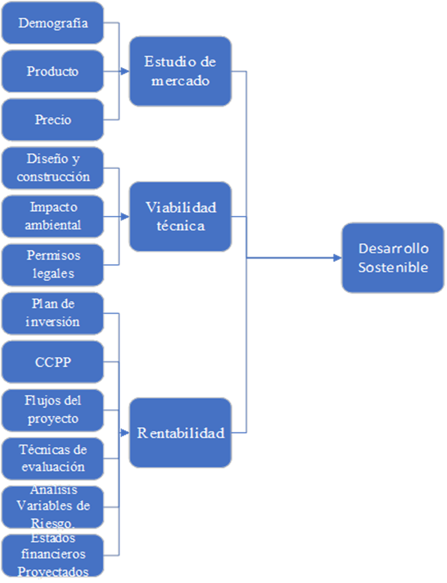
Figura 1 Esquema de Variables
Fuente: Elaboración propia, 2024.

3.1.3 OPERACIONALIZACIÓN DE LAS VARIABLES
Tabla 2 Operacionalización de variables
Variable | Definición |  | Dimensiones | Indicadores | Ítems
Variable | Conceptual | Operacional | Dimensiones | Indicadores | Ítems
Estudio de mercado | Es uno de los principios factores más críticos en el estudio de proyectos, ya que es la determinación de su mercado, tanto por que aquí se define la cuantía de su demanda e ingresos de operación, como por los costos e inversiones implícitos | Es un análisis para determinar la preferencia de las personas por alternativas de recreación | Demografía | Edad | 1
 |  |  |  | Sexo | 2
 |  |  |  | Nivel académico | 3
 |  |  |  | Municipio de origen | 4
 |  |  |  | Frecuencia de Visita | 5
Estudio de mercado |  |  | Producto | Lagunas deportivas | 6
 |  |  |  | Senderismo de montaña para bicicleta | 6
 |  |  |  | Cabañas | 6
 |  |  |  | kiosco | 6
 |  |  |  | Jardín botánico | 6
 |  |  |  | Comedor | 6
Estudio de mercado |  |  | Precio | Precio por lagunas deportivas | 7
 |  |  |  | Precio por senderismo de montaña para bicicleta | 8
 |  |  |  | Precio por cabañas | 9
 |  |  |  | Precio por jardín botánico | 10
 |  |  |  | Precio por comedor | 11
Viabilidad técnica | La viabilidad técnica se refiere a la posibilidad de realizar un proyecto o implementar una idea con éxito | Considerar si desde el punto de vista técnico se puede realizar el proyecto | Diseño | Diseño de planos | Evaluación Técnica.
Viabilidad técnica |  |  | Impacto ambiental | Contaminación de agua | Evaluación Técnica.
 |  |  |  | Contaminación del suelo | Evaluación Técnica.
Viabilidad técnica |  |  | Permisos legales | Evaluación de impacto ambiental | Evaluación Técnica.
 |  |  |  | Permisos de construcción | Evaluación Técnica.
Rentabilidad | La factibilidad financiera de un proyecto se mide por medio de las técnicas de evaluación financiera, el indicador más utilizado es el Valor Actual Neto (VAN) y las reglas es aceptar un proyecto si tiene un VAN positivo y rechazarlo si tiene un VAN Negativo. | Consiste en obtener la evidencia mediante la evaluación financiera, integrando el análisis del plan de inversiones, del costo de capital promedio ponderado, de los flujos del proyecto y la aplicación de las técnicas de presupuesto de capital y análisis de riesgo de las principales variables para demostrar si financieramente el proyecto es o no es rentable. | Plan de inversión | Equipo e instalaciones | Estudio Financiero
 |  |  |  | Capital de trabajo | Estudio Financiero
Rentabilidad |  |  | CCPP (Costo de Capital Promedio Ponderado) | Fuentes de financiamiento | Estudio Financiero
 |  |  |  | Costo de capital de cada fuente | Estudio Financiero
 |  |  |  | Escudo Fiscal | Estudio Financiero
Rentabilidad |  |  | Flujos del proyecto | Ingresos Nominales | Estudio Financiero
 |  |  |  | Egresos Nominales | Estudio Financiero
 |  |  |  | Depreciaciones | Estudio Financiero
 |  |  |  | Cambios Capital de Trabajo | Estudio Financiero
 |  |  |  | Valor de Rescate | Estudio Financiero
Rentabilidad |  |  | Técnicas de evaluación | VAN | Estudio Financiero
 |  |  |  | TIR | Estudio Financiero
 |  |  |  | Periodo de recuperación | Estudio Financiero
Rentabilidad |  |  | Análisis Variables de Riesgo. | Simulaciones | Estudio Financiero
 |  |  |  | Punto de equilibrio | Estudio Financiero
Rentabilidad |  |  | Estados financieros Proyectados | Estado de Resultados | Estudio Financiero
 |  |  |  | Flujo de Caja | Estudio Financiero
 |  |  |  | Balance General | Estudio Financiero

3.2 ENFOQUE Y MÉTODOS
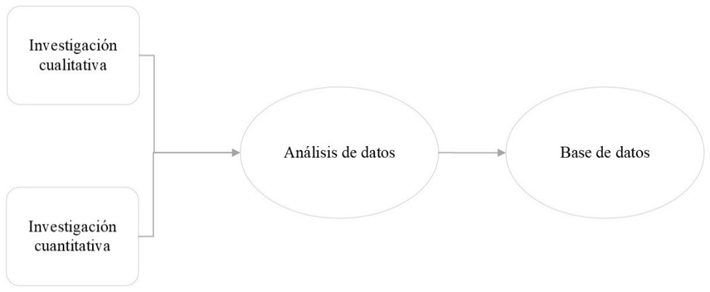
Figura 2 Esquema de Enfoque y Métodos
Fuente: Elaboración propia, 2024.
La investigación mixta es una metodología de investigación que combina tanto la investigación cuantitativa como la cualitativa. Este enfoque se utiliza para recopilar, analizar e integrar ambos tipos de investigación con el fin de obtener una comprensión más completa del problema de investigación. Al utilizar esta metodología, se busca superar las limitaciones y complementar las fortalezas de cada enfoque, aprovechando tanto los datos cuantitativos como los cualitativos para obtener resultados más sólidos y exhaustivos.
La investigación mixta se refiere a una metodología de investigación que involucra la recopilación, análisis e integración tanto de datos cuantitativos como cualitativos en un estudio. Este enfoque busca combinar las fortalezas de ambos tipos de investigación para obtener una comprensión más completa de los fenómenos estudiados. La investigación cuantitativa proporciona datos numéricos y métricos que permiten establecer relaciones y hacer generalizaciones, mientras que la investigación cualitativa se enfoca en la comprensión profunda y las experiencias de los participantes. Al utilizar la metodología de investigación mixta, se busca obtener una visión más holística y rigurosa del problema investigado, superando las limitaciones que cada enfoque podría presentar por sí solo.

3.3 DISEÑO DE LA INVESTIGACIÓN
El diseño de la investigación refiere a la estructuración de la población objeto de estudio y del tamaño muestral de la investigación, en este sentido se plantea la siguiente población objeto de estudio.

3.3.1 UNIDAD DE ANÁLISIS Y DE RESPUESTA
La unidad de análisis total la constituye la población de la ciudad de Tegucigalpa y sus alrededores, que son las personas que se aproximan a visitar El CNCRE Rosy Walther dada la cercanía en la que viven de las instalaciones, y otros factores que inciden, como por ejemplo el poder adquisitivo y la facilidad de transporte de la población para poder acudir a este establecimiento en busca de distracción.

3.3.1 POBLACIÓN
La población comparte características que son propias y esenciales para la investigación, en este sentido, dada la naturaleza de la investigación, se toma como muestra objeto de estudio, tanto la población de la ciudad de Tegucigalpa de la edad de 18 a 62 años que es de 642,277 personas, para conocer la factibilidad mercadológica, de las alternativas de negocio que se pueden generar con la inversión y con ello justificar la sostenibilidad económica del negocio.

3.3.2 MUESTRA
A partir de ello la formulación de la muestra será bajo el muestreo probabilístico, por medio del cual se calcula el tamaño muestral que corresponde al objeto de la factibilidad mercadológica de las alternativas de nuevas propuestas de negocio para el CNCRE Rosy Walther, a partir de la siguiente fórmula estadística.
$n=\frac{Z^{2}NPq}{ⅇ^{2}\left(N-1\right)Z^{2}Pq}$
DATOS
Nivel de confianza: 1.96
Error muestral: 0.05
Probabilidad de ocurrencia: 0.50
Tamaño de la población (N): 642,277 habitantes según rango de edad poblacional requerido
$$n=\frac{{1.96}^{2}642,277*0.50}{{0.05}^{2}\left(642,277-1\right){1.96}^{2}*0.50}$$
n= 767 Boletas de investigación.
Sin embargo, por cuestiones del factor tiempo únicamente pudieron abordarse 298 personas pertenecientes a la población objeto de estudio, recolectando sus opiniones, amparados en la teoría de los grandes números la que sugiere que, a medida que un evento se repite, este se vuelve verdadero.

3.3.3 TÉCNICAS DE MUESTREO
En un muestreo probabilístico aleatorio simple donde todos los elementos de la muestra deben tener la misma probabilidad de poder ser seleccionado al azar, estos elementos deben estar dentro de un marco de muestreo.
Tomando la muestra que es una porción de población, da como resultado una serie de datos crudos para el posterior procesamiento para análisis estadísticos, el cálculo de la muestra es un resultado estadístico.
Así por medio del muestreo probabilístico simple se calcula el tamaño muestral que es aplicable en la presente investigación que resulta en un total de 767, ciudadanos, sin embargo, por efectos del tiempo y la cobertura de la población, se hace uso de la Ley de los Grandes Números.
De esta forma se hará aplicación de 298 instrumentos de investigación, ya que a medida que la frecuencia de respuestas se repita, esto dará veracidad a la información obtenida.

3.4 TÉCNICAS, INSTRUMENTOS Y PROCEDIMIENTOS APLICADOS

3.4.1. TÉCNICAS
La investigación se plantea bajo un enfoque mixto cualitativo y cuantitativo, en este sentido, para su desarrollo se utilizan las siguientes técnicas:
- Encuesta: Se desarrolla una encuesta a efecto de conocer la factibilidad mercadológica del proyecto, la misma se estructura en base a preguntas de naturaleza cerrada, y es aplicable a la población de la ciudad de Tegucigalpa, que cumple con los criterios de inclusión entre las edades de 18 a 62 años.
- Revisión sistemática de la literatura: Para efectos de conformar la investigación se hace uso de diversa literatura la cual se somete a una revisión sistemática, para que argumente y sustente la indagación.

3.3.2. INSTRUMENTOS
Para la recolección de información de la investigación, se realiza un instrumento de investigación, el cual como ya se advirtió, es de naturaleza cuantitativa, y se estructura por medio de una serie de preguntas de naturaleza cerrada, encaminadas a medir la demanda y la aceptación del proyecto, en este sentido, el mismo se estructura de la siguiente forma:
- Encabezado.
- Introducción de la investigación.
- Instrucciones de la investigación con respecto al llenado de la encuesta.
- Aspectos generales o demográficos.
- Desarrollo de las preguntas de investigación.
Dicho instrumento se conforma por medio de la aplicación de Google, Google Forms, y se aplica in situ, la misma refiere un tamaño de 14 interrogantes.
Se elaboraron así dos instrumentos de recolección de datos para conocer puntos de vista distintos. El propósito fue conocer la perspectiva de los visitantes, instituciones que trabajan o están relacionadas con el recinto y especialistas que trabajan el tema de desarrollo sostenible. Instrumento 1 aplicado a visitantes del recinto y el instrumento 2, aplicado a actores claves del centro.

3.3.3. PROCEDIMIENTOS
Para el desarrollo de la investigación de campo, se llevó a cabo el siguiente procedimiento:
- Diseño del instrumento de investigación, el cual es de naturaleza cerrada y cuenta con un ancho de 14 interrogantes.
- Desarrollo del instrumento por medio de la aplicación de Google Forms.
- Validación por expertos y aplicación de prueba piloto.
- Definición del tamaño muestral por medio de planteamiento estadístico.
- Recopilación de la información de campo por medio de la aplicación de 298 encuestas a la muestra.
- Procesamiento de los datos por medio de planteamiento estadístico, con el uso de la herramienta de hojas de cálculo de Excel.
El proceso de recolección de datos se realizó de dos formas la primera que es la encuesta dirigida a los visitantes de CNCRE Rosy Walther, se realizó en las instalaciones de este que se encuentra ubicado en El Cerro el Picacho a 7 kilómetros del centro de Tegucigalpa, como primer paso se habló con el encargado del recinto para informarle que se realizaría el levantamiento de la información primaria y se procedió aplicar las encuestas a los visitantes. Para el segundo instrumento se procedió a identificar actores claves que estuvieran relacionadas con el tema, biólogos, personas que trabajan en desarrollo sostenible, personal de instituciones que están relacionadas con el recinto, y el director de este, se realizó una comunicación con estos actores para conocer la disponibilidad de ellos para colaborar con el llenado de la encuesta y si la podían responder por medio de correo electrónico. A todas las personas entrevistadas se les dio a conocer que era para la elaboración de un estudio de tesis y que los datos se utilizarían con confidencialidad.
Al concluir con la fase de recolección de datos se procedió a realizar una revisión de los datos recolectados para asegurar la coherencia de los datos, se procedió a codificar los datos, transformarlos para luego hacer un análisis, interpretación y presentación de los resultados. Para el levantamiento de la información se utilizó Google Forms, para el análisis de los datos cuantitativos se utilizó Software Statistical Package for the Social Sciences (SPSS), y para el análisis de datos cualitativos se realizaron formatos para hacer una revisión exhaustiva para la identificación de patrones, temas recurrentes, puntos que no estaban de acuerdo.
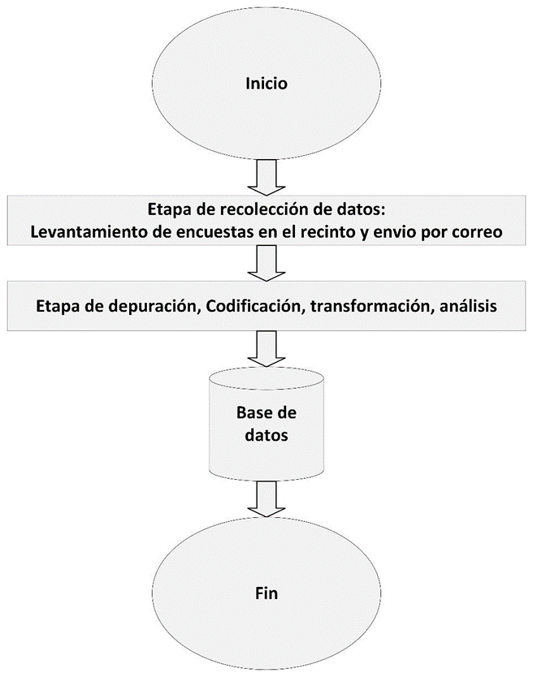
Figura 3 Proceso de recolección, análisis e interpretación de datos
Fuente: Elaboración propia, 2024.

3.5 FUENTES DE INFORMACIÓN
En este sentido, cualquier fuente que provea información, es una fuente que puede servir de referente para enriquecer una investigación, generalmente las fuentes se dividen en primarias y secundarias.

3.5.1 FUENTES PRIMARIAS
Esta información no existe en el momento en que se plantea la necesidad de utilizarla, por lo que se emplean diversas técnicas para obtenerla tales como: la observación o con métodos experimentales o bien mediante encuestas, que posteriormente serán tratadas con las herramientas estadísticas adecuadas.
En este sentido, las fuentes primarias son aquellas que el investigador constituye para efectos de la recolección de información de campo, como ser la entrevistas y encuestas generadas para cada investigación, así también lo pueden ser las unidades de análisis que proveen información de primera sin ser procesada.

3.5.2 FUENTES SECUNDARIAS
En estos casos se habla, respectivamente de información secundaria interna o externa; esta información ahorra mucho tiempo y esfuerzos de todo tipo en la investigación y su costo de obtención es inferior al de la información primaria y muchas veces proporcionan al investigador la única información que puede emplear para alcanzar sus objetivos.
Las fuentes secundarias son aquellas que ya han sido procesadas y que por su naturaleza se encuentran reflejadas en documentos como tesis, artículos científicos, revistas, publicaciones periódicas, periódicos, videos, audios, sitios web, entre otros, hoy día con el despliegue de las Tecnologías de la Información y la Comunicación, ha resultado muy fácil el acceso a estas fuentes.

CAPÍTULO IV. RESULTADOS Y ANÁLISIS
En este capítulo se presentan los resultados obtenidos de la recolección y análisis de los instrumentos que se aplicaron en base a los objetivos planteados para obtener la información primaria. Los análisis presentados en este capítulo son la aplicación de la metodología expuesta en el capítulo anterior. Con el levantamiento de la información se identificó la mejor alternativa de inversión y que puede ayudar a la sostenibilidad del CNCRE Rosy Walther, después de una codificación, transformación y análisis de los datos. Con lo cual se pudo determinar que el comedor es la opción más preferida para implementar como inversión para generar ingresos en el CNCRE Rosy Walther.

4.1 RESULTADOS

4.1.1 INSTRUMENTO NUMERO 1 APLICADO A VISITANTES DEL RECINTO
Tabla 3 Resultados de la Investigación
Pregunta | Dimensión | Codificación | Opciones | Respuestas | % | Total
Edad | Demografía | 1 | 18 - 29 años | 128 | 43% | 100%
Edad | Demografía | 2 | 30 - 45 años | 107 | 36% | 100%
Edad | Demografía | 3 | 45 - 60 años | 48 | 16% | 100%
Edad | Demografía | 4 | Mayor de 60 | 15 | 5% | 100%
Género | Demografía | 1 | Femenino | 142 | 48% | 100%
Género | Demografía | 2 | Masculino | 144 | 48% | 100%
Género | Demografía | 3 | Otro | 12 | 4% | 100%
Nivel académico | Demografía | 1 | Primaria completa | 55 | 18% | 100%
Nivel académico | Demografía | 2 | Secundaria completa | 147 | 49% | 100%
Nivel académico | Demografía | 3 | Pregrado completo | 69 | 23% | 100%
Nivel académico | Demografía | 4 | Postgrado completo | 27 | 9% | 100%
Con que frecuencia visita el Centro Nacional de Conservación y Recuperación de Especies Rosy Walther | Producto | 1 | 1 vez al año | 102 | 34% | 100%
 | Producto | 2 | 2 veces al año | 88 | 30% | 100%
 | Producto | 3 | más el 66%de 3 veces al año | 108 | 36% | 100%
Cuál es su nivel de preferencia de lagunas deportivas para uso de canoas | Producto | 1 | Muy preferido | 119 | 40% | 100%
 | Producto | 2 | Preferido | 57 | 19% | 100%
 | Producto | 3 | Neutral | 12 | 4% | 100%
 | Producto | 4 | No preferido | 8 | 3% | 100%
 | Producto | 5 | No me gusta | 102 | 34% | 100%
Cuál es su nivel de preferencia de senderismo de montaña para bicicleta | Producto | 1 | Muy preferido | 100 | 34% | 100%
 | Producto | 2 | Preferido | 64 | 21% | 100%
 | Producto | 3 | Neutral | 9 | 3% | 100%
 | Producto | 4 | No preferido | 13 | 4% | 100%
 | Producto | 5 | No me gusta | 112 | 38% | 100%
Cuál es su nivel de preferencia para alquilar una cabaña | Producto | 1 | Muy preferido | 124 | 42% | 100%
Cuál es su nivel de preferencia para alquilar una cabaña | Producto | 2 | Preferido | 51 | 17% | 100%
Cuál es su nivel de preferencia para alquilar una cabaña | Producto | 3 | Neutral | 7 | 2% | 100%
Cuál es su nivel de preferencia para alquilar una cabaña | Producto | 4 | No preferido | 14 | 5% | 100%
Cuál es su nivel de preferencia para alquilar una cabaña | Producto | 5 | No me gusta | 102 | 34% | 100%
Cuál es su nivel de preferencia para alquilar un quiosco para eventos | Producto | 1 | Muy preferido | 102 | 34% | 100%
 | Producto | 2 | Preferido | 60 | 20% | 100%
 | Producto | 3 | Neutral | 9 | 3% | 100%
 | Producto | 4 | No preferido | 12 | 4% | 100%
 | Producto | 5 | No me gusta | 115 | 39% | 100%
Cuál es su nivel de preferencia de jardín botánico | Producto | 1 | Muy preferido | 112 | 38% | 100%
Cuál es su nivel de preferencia de jardín botánico | Producto | 2 | Preferido | 47 | 16% | 100%
Cuál es su nivel de preferencia de jardín botánico | Producto | 3 | Neutral | 6 | 2% | 100%
Cuál es su nivel de preferencia de jardín botánico | Producto | 4 | No preferido | 13 | 4% | 100%
Cuál es su nivel de preferencia de jardín botánico | Producto | 5 | No me gusta | 120 | 40% | 100%
Cuál es su nivel de preferencia para un comedor | Producto | 1 | Muy preferido | 139 | 47% | 100%
Cuál es su nivel de preferencia para un comedor | Producto | 2 | Preferido | 38 | 13% | 100%
Cuál es su nivel de preferencia para un comedor | Producto | 3 | Neutral | 3 | 1% | 100%
Cuál es su nivel de preferencia para un comedor | Producto | 4 | No preferido | 9 | 3% | 100%
Cuál es su nivel de preferencia para un comedor | Producto | 5 | No me gusta | 109 | 37% | 100%
¿Cuánto pagaría por uso de lagunas deportivas para uso de canoas? | Precio | 1 | 50 - 70 lempiras | 188 | 63% | 100%
 | Precio | 2 | 71 - 90 lempiras | 72 | 24% | 100%
 | Precio | 3 | 90 - 100 lempiras | 38 | 13% | 100%
¿Cuánto pagaría por realizar Senderismo de Montaña para bicicleta? | Precio | 1 | 30 - 50 lempiras | 174 | 58% | 100%
 | Precio | 2 | 50 - 75 lempiras | 89 | 30% | 100%
 | Precio | 3 | 75 - 100 lempiras | 35 | 12% | 100%
¿Cuánto pagaría por una noche de cabañas? | Precio | 1 | 1000 a 1300 lempiras | 219 | 73% | 100%
¿Cuánto pagaría por una noche de cabañas? | Precio | 2 | 1300 a 1700 lempiras | 51 | 17% | 100%
¿Cuánto pagaría por una noche de cabañas? | Precio | 3 | 1700 a 2000 lempiras | 20 | 7% | 100%
¿Cuánto pagaría por una noche de cabañas? | Precio | 4 | más de 2000 lempiras | 8 | 3% | 100%
¿Cuánto pagaría por alquiler de quiosco para eventos? | Precio | 1 | 400 - 500 lempiras | 187 | 63% | 100%
¿Cuánto pagaría por alquiler de quiosco para eventos? | Precio | 2 | 500 - 600 lempiras | 59 | 20% | 100%
¿Cuánto pagaría por alquiler de quiosco para eventos? | Precio | 3 | 600 - 700 lempiras | 28 | 9% | 100%
¿Cuánto pagaría por alquiler de quiosco para eventos? | Precio | 4 | más de 700 lempiras | 24 | 8% | 100%
¿Cuánto pagaría por entrada al Jardín Botánico? | Precio | 1 | 10 - 20 lempiras | 105 | 35% | 100%
¿Cuánto pagaría por entrada al Jardín Botánico? | Precio | 2 | 20 - 30 lempiras | 134 | 45% | 100%
¿Cuánto pagaría por entrada al Jardín Botánico? | Precio | 3 | más de 30 lempiras | 59 | 20% | 100%
¿Cuánto pagaría por un plato de comida? | Precio | 1 | 110 - 130 lempiras | 183 | 61% | 100%
¿Cuánto pagaría por un plato de comida? | Precio | 2 | 131 - 150 lempiras | 76 | 26% | 100%
¿Cuánto pagaría por un plato de comida? | Precio | 3 | 151 - 180 lempiras | 39 | 13% | 100%
¿Pagaría una membresía? | Producto | 1 | Por mes | 35 | 12% | 100%
¿Pagaría una membresía? | Producto | 2 | Por año | 90 | 30% | 100%
¿Pagaría una membresía? | Producto | 3 | No pagaría | 173 | 58% | 100%
Que otra alternativa le gustaría que ofreciera el Centro Nacional de Conservación y Recuperación de Especies Rosy Walther | Producto | 1 | Área de eventos | 42 | 14% | 100%
 | Producto | 2 | Área con juegos infantiles | 56 | 19% | 100%
 | Producto | 3 | Balneario | 107 | 36% | 100%
 | Producto | 4 | Canchas deportivas | 50 | 17% | 100%
 | Producto | 5 | Canopy | 43 | 14% | 100%
Fuente: Base de datos, 2024.

4.1.2 RESULTADOS GRÁFICOS DE LA INFORMACIÓN

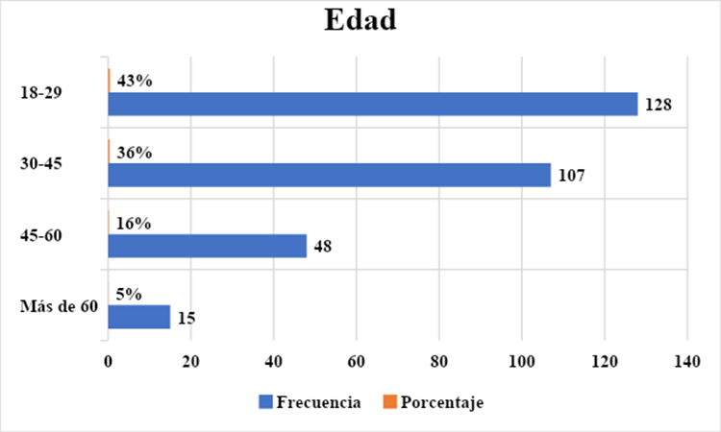
Figura 4 Rango de Edades de Personas Encuestadas
Fuente: Base de datos, 2024.
Con los datos obtenidos se puede observar que la mayoría, 43% de las personas encuestadas está en el rango de 18– 29 años, y el segundo grupo de edad más encuestado es de 30-45 años con 36% personas y la minoría son 16% personas entre las edades de 45-60 años y solo 5% personas mayores de 60 años.

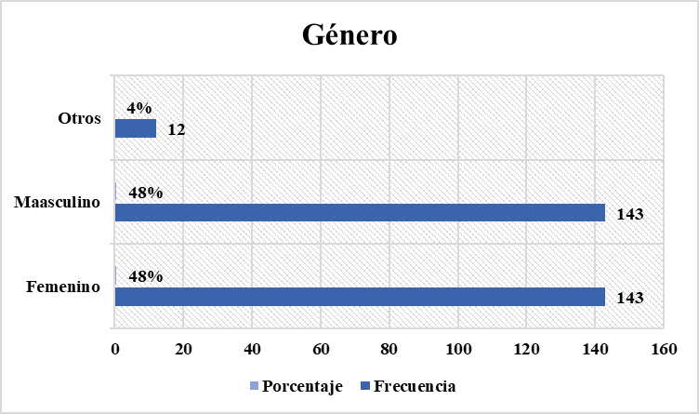
Figura 5 Género de personas encuestadas
Fuente: Base de datos, 2024.
Los datos obtenidos referente al género nos dieron los resultados que el 48% tienen género masculino 48% de las personas encuestadas es de género femenino, el 4% pertenecen a otro género.
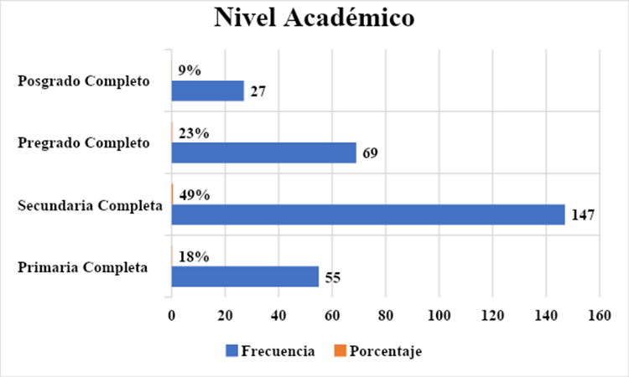
Figura 6 Nivel académico de personas encuestadas
Fuente: Base de datos, 2024.
Los resultados obtenidos en relación con el nivel educativo, 49% personas tienen nivel educativo de secundaria completa, 23% las personas encuestadas están a nivel de pregrado completo, 18% personas están en nivel de primaria completa, 9% personas tienen un nivel de postgrado completo.
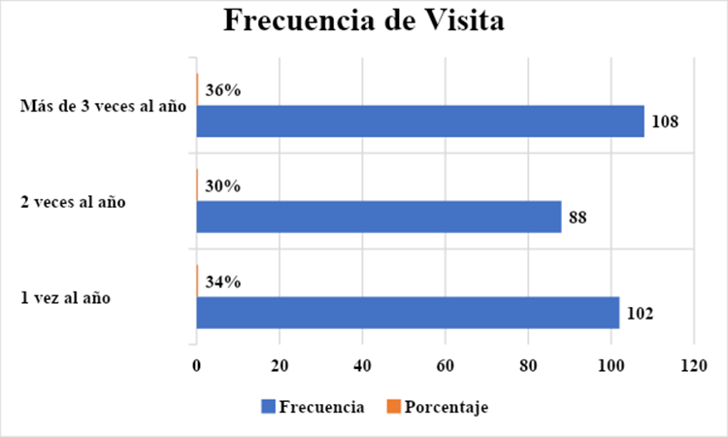
Figura 7 Frecuencia de visita
Fuente: Base de datos, 2024.
En cuanto a la frecuencia con la que visita cada persona el centro encontramos frecuencias muy alentadoras, 108 personas visitan el centro más de 3 veces al año representando el 36%, 102 personas la visitan una vez al año que representa el 34% y 88 personas 2 veces al año representando el 30%.
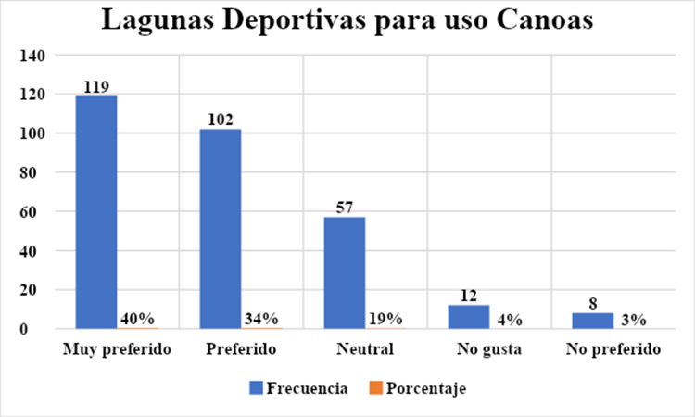
Figura 8 Preferido de las lagunas deportivas para uso de canoas
Fuente: Base de datos, 2024.
Según los resultados obtenidos en relación con el indicador referido a la preferencia de las alternativas, el 40% considera las lagunas como muy preferidas, el 34% como preferido, y el 19% lo toman como neutral, el 4% personas no le gusta y al 3% no le parece nada preferido.
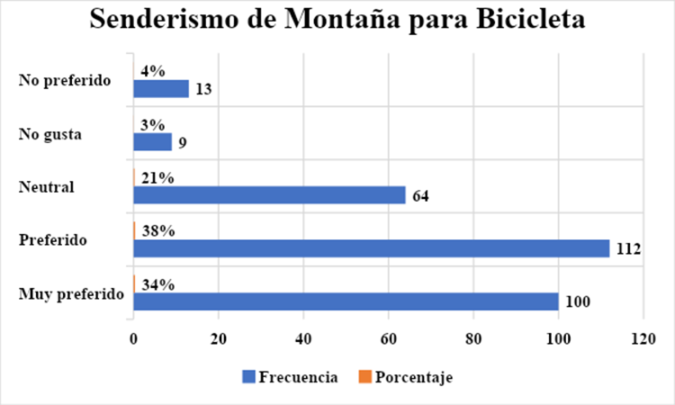
Figura 9 Preferido del Senderismo de montaña para bicicleta
Fuente: Base de datos, 2024.
Respecto a la preferencia de senderismo de montaña para bicicleta, tenemos que el 38% prefieren esta actividad, 34% lo tienen como muy preferido, 21% personas tienen una opinión neutral acerca de la actividad y 4 personas tienen esta actividad como no preferida, y el 3% considera que no les gusta.

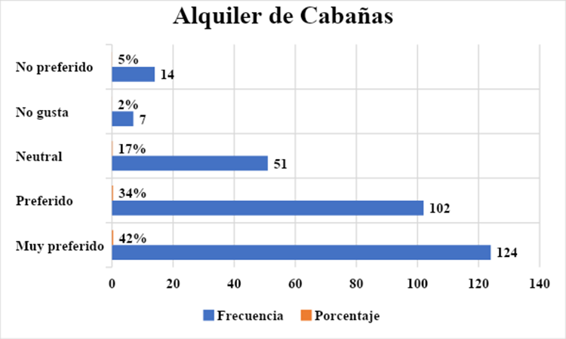
Figura 10 Preferido de las cabañas
Fuente: Base de datos, 2024.
Los resultados obtenidos de la preferencia de las cabañas tenemos que el 42% de las personas lo consideran muy preferido, el 34% de personas lo consideran preferido, el 17% de personas se muestran neutrales al alquiler de cabañas y el 5% de las personas lo encuentran no preferido, mientras que el 2% consideran que no les gusta esta opción.
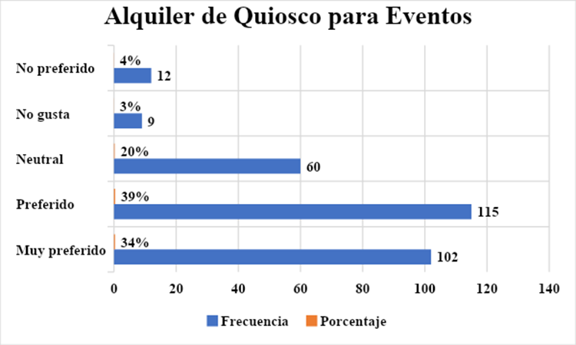
Figura 11 Preferido de alquiler de Kiosco para eventos
Fuente: Base de datos, 2024.
De los resultados obtenidos para la preferencia de alquiler de quioscos para eventos se observa que el 395 consideran esta alternativa como preferida, 34% lo tienen como muy preferido, 20% lo encuentran esta alternativa como neutral, el 4% lo tienen como no preferido y el 3% no gustan en lo absoluto de esta alternativa.
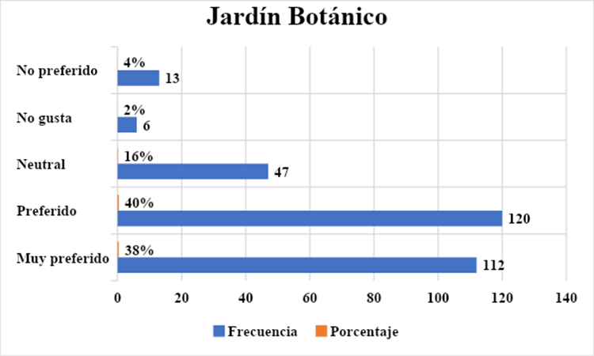
Figura 12 Preferido de jardín botánico
Fuente: Base de datos, 2024.
Los resultados obtenidos de la preferencia de jardín botánico como una de las alternativas de sostenibilidad el 40% prefieren esta alternativa, 38% la tienen como muy preferida, el 16% se muestran neutrales, 4% la tienen como no preferida y al 2% no les gusta en lo absoluto.
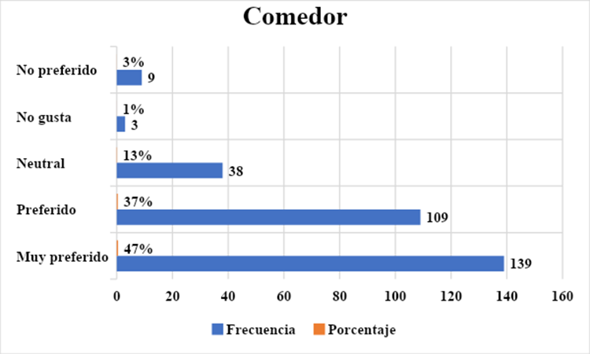
Figura 13 Preferencia del comedor
Fuente: Base de datos, 2024.
Los resultados obtenidos de la preferencia del comedor donde encontramos que el 47% lo encuentran muy preferido, el 37% lo encuentran preferido, un 13% de personas se muestran neutrales, un 3% de personas lo encuentran preferido y al 1% de personas no les gusta.
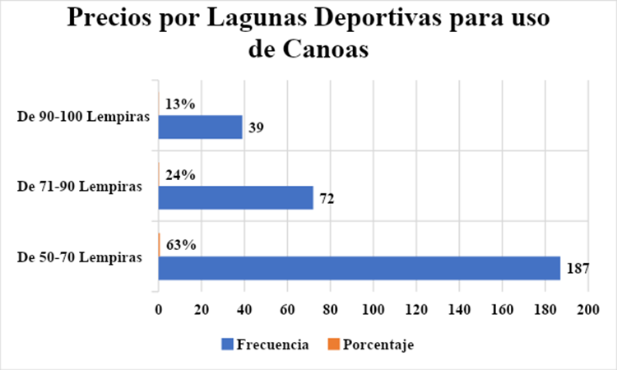
Figura 14 Precio preferido para uso de canoas en la laguna deportiva
Fuente: Base de datos, 2024.
Los resultados obtenidos de preferencia precios para usar canoas en la laguna deportiva, el 63 % prefieren un precio de entre 50-70 Lempiras, el 24 % prefieren un rango de precios entre 71-90 Lempiras, y el 13 % prefiere el de precios entre 90-100 Lempiras.
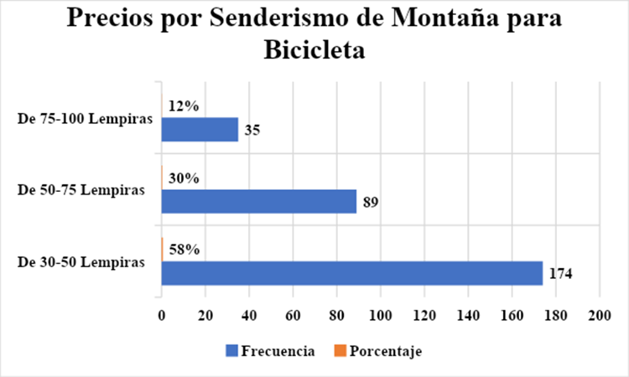
Figura 15 Precio preferido para el senderismo de montaña para bicicleta
Fuente: Base de datos, 2024.
En la preferencia de precios para el senderismo de montaña para bicicleta tenemos que el 58% de personas prefieren un rango de precios de 30-50 Lempiras, el 30% de personas prefieren un rango de precios de 50-75 Lempiras y un 12% de personas prefieren un rango de precios de 75-100 Lempiras.
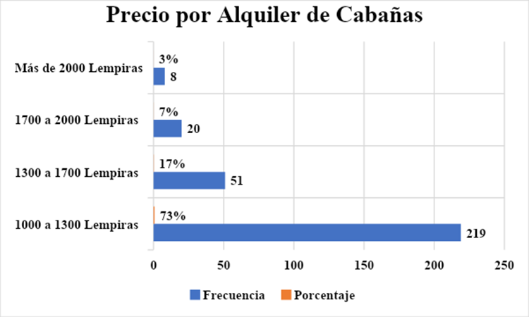
Figura 16 Precio preferido para alquiler de cabañas
Fuente: Base de datos, 2024.
Para la preferencia de precio por alquiler de cabañas tenemos que el 73% de la población estudiada prefieren un rango de precio entre 1000-1300 Lempiras, un 17% de las personas prefieren un rango de precio entre 1300 a 1700 Lempiras, el 7% prefieren un rango de precio entre 1700 a 2000 Lempiras y solamente el 3% prefieren que el precio sea mayor a 2000 Lempiras.

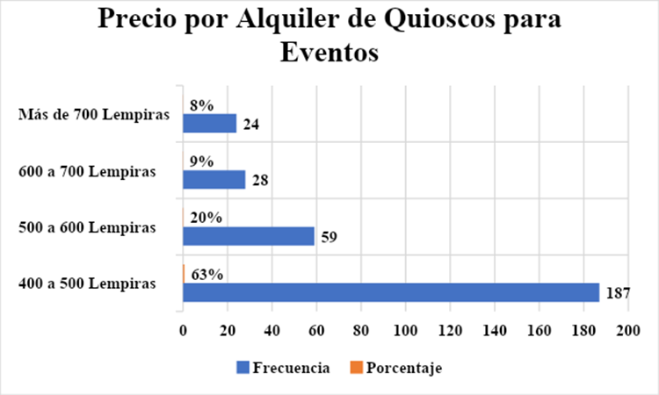
Figura 17 Preferencia de precio por alquiler de quioscos para eventos
Fuente: Base de datos, 2024.
Según los resultados obtenidos un 63% de las personas prefieren que el alquiler de quioscos para eventos sea de 400-500 Lempiras, el 20% de las mismas prefieren un rango de precios entre 500-600 Lempiras, un 9% de las personas prefieren un rango de precios de 600-700 Lempiras y un 8% de estas prefieren un precio de más de 700 Lempiras.
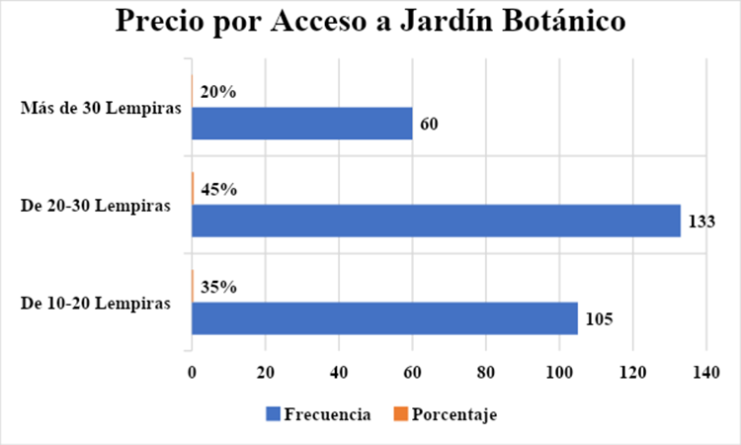
Figura 18 Preferencia de precio por jardín botánico
Fuente: Base de datos, 2024.
Respecto a la preferencia de precio para la entrada al jardín botánico, 45% de las personas encuestadas prefiere un rango de precio de 20-30 Lempiras, y un 35% prefiere un rango de precio de 10-20 Lempiras y un 20% prefiere que el precio sea mayor a 30 Lempiras.
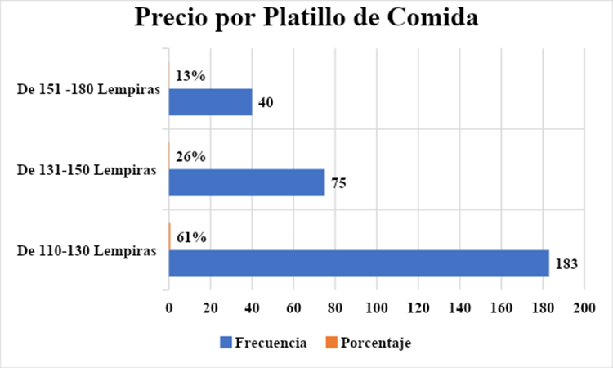
Figura 19 Precio por plato de comida
Fuente: Base de datos, 2024.
Observamos que un 61% de personas prefiere que el precio por plato de comida ronde de 110-130 Lempiras, un 26% de personas encuestadas prefiere que el rango de precio por plato de comida ronde de 131-150 Lempiras y un 13% prefiere que el rango de precio sea de 151-180 Lempiras.
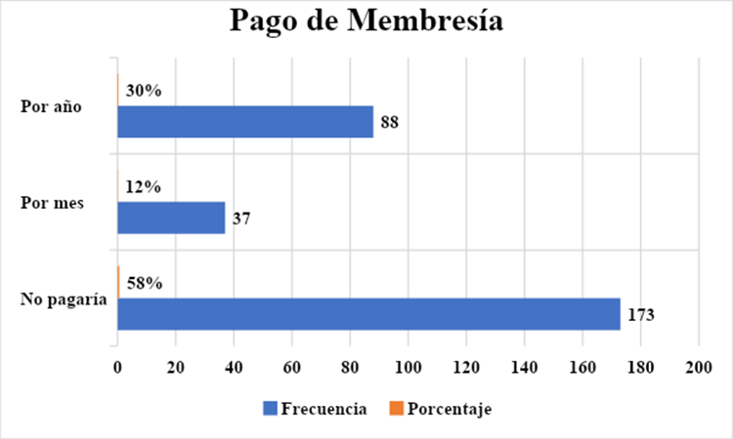
Figura 20 Precio por pago de membresía
Fuente: Base de datos, 2024.
La mayoría de las personas encuestadas con un 58% no pagaría por una membresía, un 30% pagaría por una membresía de un año y solo un 12% pagaría por una membresía por un mes.
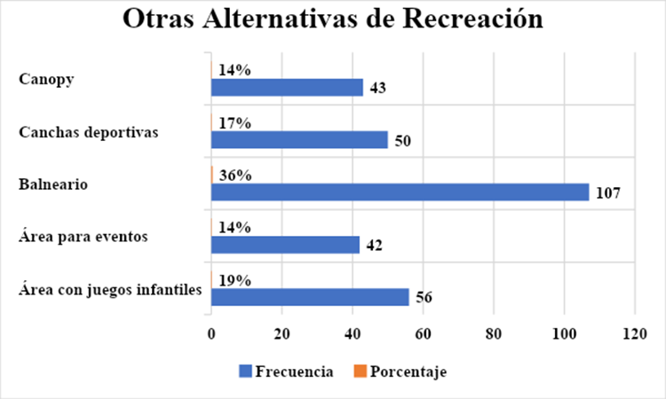
Figura 21 Otras alternativas de recreación
Fuente: Base de datos, 2024.
Los resultados obtenidos para conocer qué otra alternativa de recreación desearía tener como usuarios del centro, se obtuvo que el 36% de las personas prefieren un balneario, otro 19% de las personas un área de juegos infantiles, un 17% prefieren canchas deportivas, el 14% prefieren un canopy, y sólo el 14% de las personas prefieren un área de eventos.

4.1.3 RESULTADOS Y ANÁLISIS DEL INSTRUMENTO INS01
El Instrumento INS01, fue aplicado a tres de los colaboradores del CNCRE Rosy Walther, los entrevistados fueron el Herpetólogo, que es el especialista en el estudio de los reptiles y anfibios, también se aplicó a la subdirectora del Zoológico, y a la Directora BICA, como representante de la Asociación para la Conservación de las Islas de la Bahía, desde esta perspectiva se puede entender que el principal interés del centro es el hecho de que, se orienta al cuidado de una serie de especies, y con ello lo que se requiere es generar los ingresos necesarios para la autosostenibilidad del centro y el desarrollo y cuidado de las especies, a la vez que brindar a la ciudad de Tegucigalpa y a Honduras un espacio en educación ambiental, y recreación ecológica.
Los entrevistados conocen de cerca la situación del zoológico, y en este sentido, consideran que las alternativas de inversión son necesarias, al efecto de generar la autosostenibilidad y con ello también se debe enfocar en la recuperación de la demanda como factor importante de la institución. Considerando que se podría implementar alternativas recreativas y atractivas que se encuentren a la disposición del mercado. Así los resultados de la investigación son los siguientes:
- ¿Qué piensa sobre la inversión de una nueva alternativa de recreación en Rosy Walther?
R// Si bien es cierto que la principal atracción del zoológico es la colección de animales, es necesaria la inversión en nuevas actividades que motiven a las personas a volver a visitarnos, por lo que nuevas alternativas de recreación serán un beneficio para la afluencia de visitantes.
R// Es algo muy positivo, pues el lugar cuenta con una extensión basta, la cual puede ser aprovechada para hacer actividades eco turísticas y mediante estas lograr un impacto positivo en la sociedad. Cabe mencionar que el desarrollo de nuevas actividades permite un mayor ingreso económico para el Centro, el cual en un futuro podría esperarse que abra paso a la sostenibilidad del Rosy Walther.
R// Que es necesario ampliar las estrategias de captación de dinero.
- ¿Cree usted que la inversión de una alternativa de recreación podría resultar más atractiva a Rosy Walther?
R// Si, principalmente alternativas familiares.
R// Por supuesto, la disponibilidad de hacer actividades recreativas en la ciudad es muy reducida. Así que al implementar nuevas alternativas daría oportunidad a la población de salir de la rutina.
R// Áreas sociales, área de eventos, cabañas, restaurante.
- ¿Cuál sería la importancia de invertir en nuevas atracciones en Rosy Walther desde el punto de vista de un desarrollo sostenible?
R// La generación de más ingresos monetarios por la demanda de visitantes al tener nuevas atracciones. Incluso, un mayor beneficio podría ser que estas atracciones pueden servir como nuevas actividades para los visitantes y que aporten al zoológico, como por ejemplo las lagunas de tilapia.
R// Creo que se podría también utilizar como una manera de crear conciencia y sensibilizar a la población, pues los atractivos a invertir serían aquellos que no comprometan los recursos naturales.
R// Ser un ejemplo de centro ecológico autosostenible con distintas áreas de recreación para el público general.
- ¿Cómo podría contribuir la inversión de una alternativa de recreación en Rosy Walther?
R// Mayor demanda de visitantes, que se convierte en dinero por las entradas, y mejores críticas al zoo por la innovación de alternativas de recreación.
R// Contribuiría monetariamente, obteniendo mayor ingreso por el incremento de visitantes y subsecuente la posibilidad de gradualmente ir logrando la auto sostenibilidad del Rosy Walther.
R// Mejoraría su imagen y atractivo al público general.
- Desde el punto de vista ambiental ¿cree usted que sería conveniente hacer una inversión en Rosy Walther?
R// Si, algo que diferencia a Rosy Walther de otros centros es su ubicación, ya que al estar en medio del cerro el Picacho hay facilidad para explotar actividades ambientales sin perder el objetivo de conservación de especies, un ejemplo sería el avistamiento de aves silvestres por los senderos de Rosy Walther.
R// Si, siempre y cuando se desarrollen estudios de impacto ambiental y se cumpla con la legislación ambiental.
R// Actividades controladas con reglamentación clara.
- ¿Cuál es su perspectiva sobre el desarrollo sostenible de Rosy Walther?
R// Sería una alternativa positiva para el zoo poder ser sostenible.
R// Pues actualmente necesita ir desarrollando un plan estratégico para poder obtener un sistema de desarrollo sostenible.
R// No está desarrollado en esa materia, pero tiene todo el potencial.
- ¿Qué inversiones cree usted que se pueden hacer para que Rosy Walther sea autosostenible?
R// Uno de los mayores gastos económicos del zoo es la alimentación de las especies de fauna, lograr crear actividades como zoo criaderos o cultivos de las especies de flora de las que se alimentan los animales de la colección serían las mejores alternativas para poder ser sostenible el zoo.
R// Pues ya tiene las lagunas de tilapia, la cual se pueden desarrollar otras actividades como la pesca deportiva, venta de tilapia para consumo, senderismo, pista para ciclismo, canopy.
R// Volverlo más como un ecoparque.
- ¿Cuáles pueden ser los desafíos u obstáculos que puede tener Rosy Walther al momento de implementar las inversiones?
R// Espacio, presupuesto, suficiente personal para llevar a cabo las actividades.
R// Puede ser que la población no quiera seguir la reglamentación y el manejo que se le daría a estas inversiones.
R// La poca educación del público en materia ambiental.
- ¿Qué factores deben de considerarse al momento de evaluar la viabilidad de la inversión de una alternativa de recreación en RW?
R// Que sea amigable con el ambiente, que no interfiera con el manejo de las especies de fauna, ya que al final del día se debe tomar en cuenta su conservación. Que realmente vaya a llamar la atención de los visitantes para que tengan un retorno al zoo.
R// El grupo meta, estudio de mercadeo, impacto ambiental.
R// Desde el punto de vista de la institución.
- ¿Qué opina sobre buscar alternativas de inversión en Rosy Walther para promover el desarrollo sostenible?
R// La búsqueda de estas alternativas y su correcta evaluación de viabilidad pueden promover de una manera positiva el desarrollo sostenible del zoo.
R// Actualmente la utilización de las lagunas de tilapias.
R// Que el centro tiene todo el potencial en cuanto a área.
- ¿Qué alternativa de recreación para invertir considera más viable y sostenible para Rosy Walther?
R// Una pregunta difícil que respondo de una manera amplia, actividades enfocadas a la generación del alimento de las especies sería de los mayores beneficios, sin embargo, desde mi punto de vista quizá no sea atractivo a los visitantes, que buscaran en su mayoría actividades enfocadas a la recreación familiar, como un espacio para la celebración de cumpleaños, juegos para niños, actividades ambientales.
R// Pues tiene bastante posibilidad.
R// Recreación familiar.

- ¿Qué posibilidad de inversión tendría la institución/organización para una alternativa de inversión?
R// Muchas posibilidades.
R// Las dictaminadas por la legislación ambiental.
R// Apoyo del Estado.
- ¿Qué normas o regulaciones deben de cumplir Rosy Walther para ejecutar una alternativa de inversión?
R// Cada alternativa de inversión debe procurar no intervenir con el cuidado y conservación de las especies de fauna, así como evitar la generación negativa de impactos ambientales.
R/ Como se mencionó anteriormente el senderismo, canopy, las lagunas de tilapia.
R// Siempre ser respetuosos con el ambiente debido a la zona ya que está en el área de amortiguamiento.
Los resultados de la investigación indican que, el CNCRE Rosy Walther requiere actualmente de una nueva alternativa de inversión, indicando que la misma sería un aspecto muy positivo, y de hecho es este preciso momento es una necesidad que tiene la institución al efecto de generar mayor nivel de ingresos y con ello mejorar la calidad de vida de las especies que alberga.
Considerando así que la oportunidad de generar alternativas para que disfruten las familias y sean alternativas que generen mayor interacción entre las personas, en este sentido, estas alternativas deben orientarse a todo tipo de actividades en las cuales la familia, los jóvenes, y otras instituciones puedan recrearse y disfrutar de un espacio natural pensado para los gustos y expectativas de todo público. De ello se podría obtener para el CNCRE Rosy Walther beneficio en diversas maneras, beneficios como el económico, además de obtener al mismo tiempo una educación ambiental que a la larga genera conciencia, sobre el espacio geográfico, las especies en peligro de extinción, la flora que existe y como se debe cuidar, el uso de recursos como la tierra, el agua, la flora y la fauna.
De igual forma simultáneamente la generación de nuevas alternativas coadyuva con el crecimiento de la demanda que quiere asistir al establecimiento, mejorando también su imagen como institución, estableciendo nuevos paradigmas en cuanto al prestigio de la institución basado en su labor.
Antes que el aspecto económico, es importante generar nuevas alternativas en vista de que, es aún más importante la generación de conciencia en la sociedad hondureña en el sentido en el cual hoy día existe muy poca, y, por ende, se hace mal uso y muy desmedido de los recursos, no se tiene empatía por las especies animales, y la labor de instituciones como la del CNCRE Rosy Walther no son apreciadas, ni valoradas por la sociedad como se debe.
Actualmente para dar inicio se requiere de cierta estructuración como planes estratégicos, operativos, y toda serie de reestructuración como la formulación de estrategias y alternativas para conocer las necesidades en un sentido eco sostenible de la institución y del mercado. Así actividades como la pesca deportiva, venta de tilapia para consumo, senderismo, pista para ciclismo, canopy, que orienten a la estructuración de un ecoparque.
Sin embargo, se prevé que obstáculos como: Presupuesto, personal y la educación del mercado, puedan ser factores que se interpongan en el desarrollo de los proyectos o alternativas que se generen. Y sobre todo un factor fundamental al momento de generar las alternativas es el hecho de que con estas se respete el concepto ecológico de la institución y que además se promueva y se mejore a un nivel eco sostenible.
A continuación, se presentan los resultados obtenidos con respeto a la técnica analítica de nubes de palabras, en busca de patrones conceptuales que den lógica a los resultados de la entrevista, se presentan según caso:
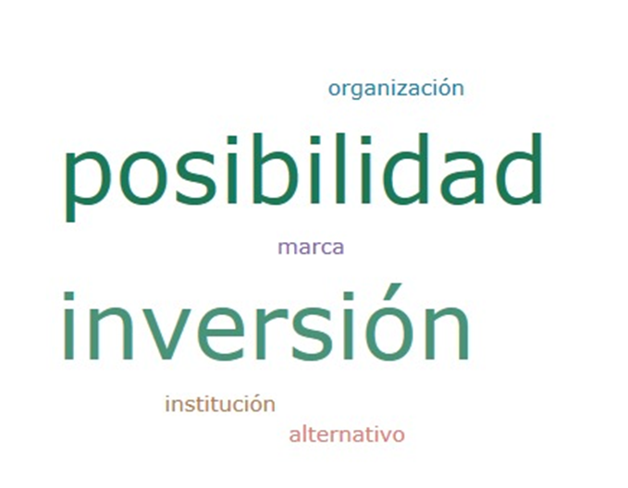
Figura 22 Caso 1
Fuente: Obtenido a partir del programa analítico Atlas ti, 2024.
El caso uno se compone de los resultados obtenidos de la entrevista aplicada al primer actor clave del CNCRE Rosy Walther, en esta se condensan los conceptos de mayor interés según la apreciación y percepción del actor, así se observa que inversión y posibilidad son los conceptos más destacados, y que para ello se requiere de alternativas, organización que conlleven a la mejora de la institución.

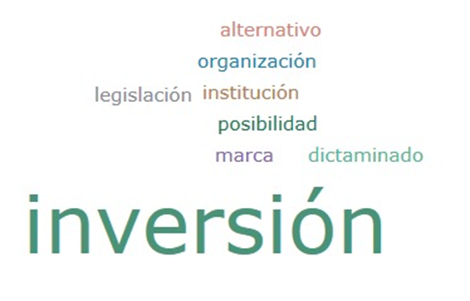
Figura 23 Caso 2
Fuente: Obtenido a partir del programa analítico Atlas ti, 2024.
El caso dos considera de sumo peso el efecto de la inversión para el CNCRE Rosy Walther, también observa importante las posibilidades, la oportunidad de la legislación que se encuentra vigente en materia ambiental orientando a los Objetivos de Desarrollo Sostenible, la organización y las alternativas que pueden estructurarse y presentarse, en cuanto a la conceptualización de su percepción.

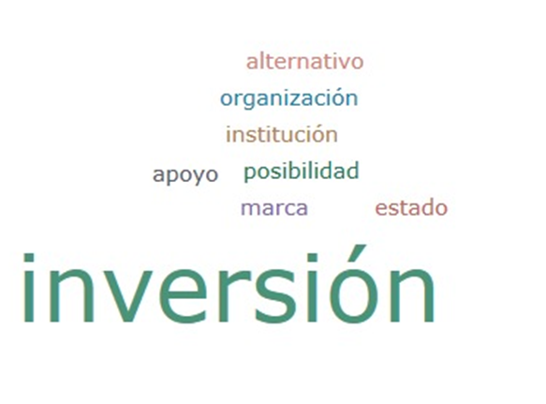
Figura 24 Caso 3
Fuente: Obtenido a partir del programa analítico Atlas ti, 2024.
El caso 3 considera de suma importancia la inversión, pues es uno de los obstáculos con mayor premura que el CNCRE Rosy Walther debe superar, pues se deben encontrar alternativas de inversión, pero se debe partir del hecho de encontrar las fuentes de inversión, hoy día pese a que existe una convención que confiere libertad y derechos a los animales, no se logra mucho, sobre todo en países en vías de desarrollo como Honduras, en donde aspectos como la pobreza hacen que la población acuda al uso desmedido y destrucción de las especies animales.

4.1.4 ANÁLISIS INFERENCIAL Y MODELOS APLICADOS
Para el análisis de esta investigación se utilizó el análisis mixto, en la cual se realizó análisis cuantitativo y cualitativo. En el análisis cuantitativo se centró en la recopilación, organización, análisis y presentación de los datos numéricos, los cuales se les obtuvo la media, mediana moda y desviación estándar los cuales se presentan en una tabla, a su vez se realizó la visualización de estos por medio de gráficos, todos estos datos fueron obtenidos del instrumento número 1 aplicado a los visitantes del CNCRE Rosy Walther.
Para las entrevistas a actores claves se utilizó el análisis cualitativo asistido por un ordenador en el cual se identificaron patrones de palabras que más se repetían en la entrevista este se denomina Atlas Ti, mismo que reconoce patrones de conceptos que se utilizan según los casos asistidos, en la investigación se introdujeron tres casos, ya que se procedió a entrevistar 3 actores clave del CNCRE Rosy Walther Rosy Walther, dentro del análisis se obtuvo que uno de los conceptos de mayor peso fue el de inversión y alternativas.

CAPÍTULO V. CONCLUSIONES Y RECOMENDACIONES

5.1 CONCLUSIONES
- La investigación mostró que el CNCRE Rosy Walther está en crecimiento y que resulta muy atractivo para la población de Tegucigalpa y alrededores al ser considerado un centro de recreación y educación familiar, el 66% de las personas encuestadas visita el recinto más de 2 veces al año. De las 6 alternativas que se les dio de opción a los visitantes del CNCRE Rosy Walther la que mayor preferencia obtuvo fue la de construcción de un comedor 47% y como segunda opción la de alquiler de cabañas con un 42%. Con esto podemos ver la necesidad de promover otra alternativa para obtener ingresos al recinto. Esta investigación dio a conocer que en el CNCRE Rosy Walther existe la necesidad de implementar otras alternativas de recreación para los visitantes. El comedor y las cabañas se muestran como una alternativa viable para poder generar ingresos y que el CNCRE Rosy Walther pueda tener un desarrollo sostenible. El recinto cuenta con área geográfica disponible para la construcción, previa a cumplir con un estudio de evaluación de impacto ambiental.
- Las visitas y entrevistas realizadas en esta investigación, nos proporcionó información como ser que el CNCRE Rosy Walther cuenta con área geográfica para la construcción de más alternativas de recreación. Los resultados muestran que el comedor y las cabañas son las alternativas que más prefieren los visitantes al recinto, sin embargo, las personas entrevistadas concuerdan que para la construcción deben de cumplir con los permisos de construcción y con un estudio de impacto ambiental aprobado por Mi Ambiente.
- De acuerdo con los resultados obtenidos que los visitantes en el CNCRE Rosy Walther es de aproximadamente 14000 al mes, das da a conocer que implementar una alternativa de inversión como es el comedor tiene alto potencial de cumplir con el objetivo de que el Centro se vuelva autosostenible, se infiere que la relación costo beneficio es mayor a la unidad debido a la demanda y predilección del público por un área para alimentación.
- Los resultados de la investigación nos evidencian que la mejor alternativa de inversión es construir un comedor debido a la predilección de los usuarios, ya que el 85% de las personas que visitan el CNCRE Rosy Walther son originarios del Distrito Central y/o de los alrededores; la segunda opción es alquilar cabañas. Esto podría generar ingresos al CNCRE Rosy Walther para promover el desarrollo sostenible y ser un atractivo para promover la satisfacción de los clientes al darles una opción donde podrían consumir sus alimentos.

5.2 RECOMENDACIONES
- Con los resultados obtenidos se recomienda al CNCRE Rosy Walther que implemente la inversión en la construcción de un comedor. Para que los visitantes puedan tener una opción donde alimentarse. Es esencial poder mostrar un menú atractivo para los visitantes y poder generar más ingresos al CNCRE Rosy Walther.
- Se recomienda que el CNCRE Rosy Walther implemente la alternativa de inversión de un comedor pueda generar más ingresos y que tenga un desarrollo sostenible, para poder darle una mejor atención a la fauna.
- Es de importancia continuar periódicamente realizando estudios relacionados con la sostenibilidad del CNCRE para así mejorar las condiciones y la calidad de vida tanto de los animales, así como del centro que presta servicio tanto en materia de recreación como de educación y conciencia ambiental a la población general.

CAPÍTULO VI. APLICABILIDAD
Este capítulo da a conocer cómo podemos dar respuesta a la problemática que presenta el CNCRE Rosy Walther, en base a los resultados obtenidos mediante las encuestas realizadas, las conclusiones, hallazgos y recomendaciones generadas. Para completar la investigación se realiza un perfil de proyecto para que el CNCRE Rosy Walther que pueda implementar para lograr el propósito y alcance del perfil.

6.1 NOMBRE DE LA PROPUESTA
Perfil de proyecto de Cafetería Sostenible Rosy Walther

6.2 JUSTIFICACIÓN DE LA PROPUESTA
El CNCRE Rosy Walther está en dificultades económicas que comprometen la estabilidad de este y, sobre todo, las condiciones de vida de la fauna que alberga, por lo que se ve en la necesidad de buscar una alternativa de ingresos económicos para promover el desarrollo sostenible del mismo. Como resultado de esta investigación se conoce que la afluencia mensual de visitantes (14000 aproximadamente) en el CNCRE Rosy Walther, es una cantidad bastante considerable.
Por tanto, y dada la importancia que tiene el preservar la fauna que alberga se hace necesario el hecho de generar alternativas viables que mejoren el nivel de ingresos del centro y que, por ende, mejore la calidad de vida de la fauna que alberga.

6.3 ALCANCE DE LA PROPUESTA
El alcance que conlleva esta propuesta se ubica dentro de los límites del CNCRE Rosy Walther, ya que la alternativa resultante como la más viable es la de un comedor, es aplicable dentro de las instalaciones del centro, en este sentido, ello implica que se presenta el perfil de proyecto para una cafetería con un concepto ecológico y accesible en la estancia de la institución, orientándose a la conceptualización de un ecoparque.

6.4 OBJETIVOS

6.4.1 OBJETIVO GENERAL
Elaborar un perfil de proyecto de inversión para la sostenibilidad del Centro Nacional de Conservación y Recuperación de Especies Rosy Walther, estableciendo un modelo de Cafetería sostenible con ética y responsabilidad ambiental beneficiando a las comunidades locales y al público en general con el cumplimiento de las ODS para que sea implementado en el año 2,025.

OBJETIVOS ESPECÍFICOS
- Elaborar un perfil de proyecto de una Cafetería Sostenible que cumpla con requisitos de sostenibilidad, fomentando el consumo de productos locales y contribuyendo con el público en general concientizando y educando ambientalmente.
- Ofrecer un servicio de calidad, amable y respetuoso a su personal, a todo público y al medio ambiente.
- Proponer un menú integral y saludable para los clientes del recinto, orientando siempre la salud y la educación ambiental en la alimentación.

6.5 DESCRIPCIÓN Y DESARROLLO

6.5.1 DESCRIPCIÓN
Se trata de la elaboración de un perfil de proyecto de una cafetería sostenible con capacidad de 150, con un menú de 3 platillos típicos para iniciar y que se va a ir ampliando el menú conforme pase el tiempo y que cumplan con la ODS referente a la producción sostenible de alimentos, en general cada proceso de producción, implementación, ejecución de la cafetería debe de cumplir con los ODS respectivos bajo la ética y responsabilidad de ser un restaurante modelo de sostenibilidad y una alternativa de inversión para el CNCRE Rosy Walther en el Picacho.
En el futuro cabe la posibilidad de que la autosostenibilidad de esta cafetería pueda equipararse a la de los restaurantes que cuentan con la producción de sus propias hortalizas, y algunas frutas, a efecto de aumentar la sostenibilidad y orientar la educación ambiental.

6.5.2 DESARROLLO

6.5.2.1 ACTA DE CONSTITUCIÓN DEL PROYECTO
A continuación, se presenta el acta de constitución del proyecto
Fecha: 08 de mayo de 2024 | Nombre: Perfil de proyecto de Cafetería Sostenible Rosy Walther
Justificación: El CNCRE Rosy Walther se ha visto en dificultades para darle una atención adecuada a la fauna que alberga, esto debido a que carece de suficientes fondos, por eso se ve en la necesidad de implementar una alternativa de inversión para generar ingresos y poder dar una mejor calidad de vida a la fauna que alberga.
Criterios de éxito
- Dando un servicio de atención al cliente excelente
- Manteniendo la calidad de los alimentos que se brinden
- Que el establecimiento se encuentre limpio y ordenado
- Haciendo promoción en las diferentes redes sociales
- Integración de los objetivos de desarrollo sostenible
Breve descripción del proyecto:
El proyecto consiste en la elaboración de un perfil para una cafetería sostenible, que cumpla con los objetivos de desarrollo sostenible que pueda generar trabajo equitativo para las personas y de manera justa, que los insumos para la producción de los alimentos sean de origen local y que no se compren productos extranjeros, creando alianzas con los productores que se encuentren en las zonas aledañas al CNCRE Rosy Walther; así cumplir con la responsabilidad social y ambiental.

Principales interesados:
Visitantes
Mi ambiente
Municipalidad
Patrocinadores
Requisitos
Cumplimiento de permisos de construcción
Cumplimiento de permisos ambientales
Cumplimiento con seguridad ambiental y ocupacional
Cronograma de hitos principales
Evaluación técnica
Gestión de trámites legales
Construcción de cafetería
Gestión de recursos
Capacitaciones
Inicio de operaciones
Patrocinador: Fondos propios |  | Presupuesto: L9,612,235.00
Director del Proyecto: Gerente de CNCRE Rosy Walther

6.5.2.2 ESTRUCTURA DE DESGLOSE DE TRABAJO
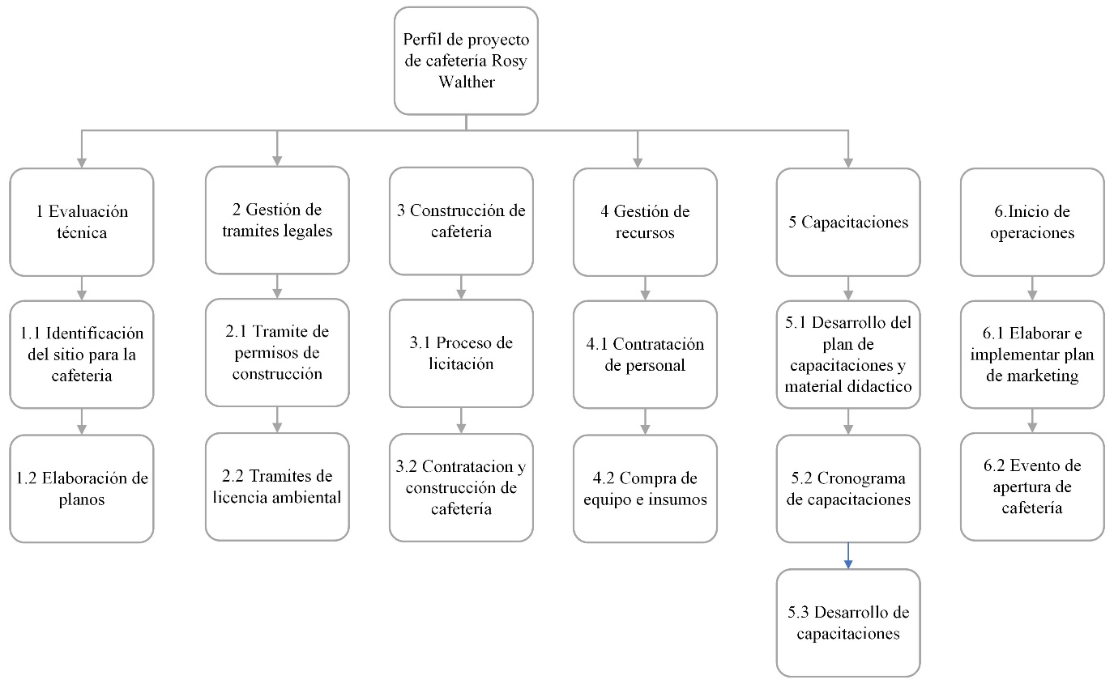
Figura 25 Estructura de Desglose de Trabajo WBS/EDT
Fuente: Elaboración propia, 2024.

6.5.2.3 DICCIONARIO DEL EDT
Tabla 4 Diccionario de EDT
Código | Nombre | Descripción | Responsable
1.1 | Identificación de sitio para la cafetería | Consiste en la visita in situ al recinto para identificar el lugar más idóneo para la instalación de la cafetería | Director de proyecto
1.2 | Elaboración de planos | Se presentará un juego de planos de las diferentes vistas para la construcción de la cafetería | Director de proyecto, consultor
2.1 | Tramite de permisos de construcción | Se presentará un conjunto de documentos en base a los requisitos que se solicitan para la construcción | Director de proyecto
2.2 | Tramites de licencia ambiental | Se presentará un paquete con los documentos en base a los requisitos solicitados para tramitar la licencia ambiental en Mi Ambiente | Director de proyecto
3.1 | Proceso de licitación | Se realizarán los términos de referencia para la contratación de empresa consultara y se lanzara a concurso público en las páginas oficiales | Director de proyecto/administrador
3.2 | Contratación y construcción de cafetería | El proceso de contratación y firma de contrato de la empresa ganadora se documentará en base a los criterios establecidos en los términos de referencia y se procederá a la construcción de la cafetería | Director de proyecto/empresa consultora
4.1 | Contratación de personal | Se describirán los términos de referencia en base a cada una de los puestos que se presentan en la estructura de desglose de recursos | Director de proyecto/ administrador
4.2 | Compra de equipo e insumos | Se hará un proceso de licitación y se lanzará a concurso público en base a términos de referencia con las especificaciones de cada uno de los ítems | Director de proyecto/ administrador
5.1 | Desarrollo de plan de capacitación y material didáctico | Es un documento donde va contener las capacitaciones que se les brindaran a todo el personal que se contrate, como ser atención al cliente | Director de proyecto
5.2 | Cronograma de capacitaciones | Se presentará un documento que cuente con las fechas establecidas para la capacitación a todo el personal | Director de proyecto
5.3 | Desarrollo de capacitaciones | Se impartirán las capacitaciones en las instalaciones del recinto | Director de proyecto
6.1 | Elaborar e implementar plan de marketing | Se presenta un documento con un plan de marketing para promocionar la cafetería y poder tener más afluencia de visitantes
6.2 | Evento de apertura de cafetería | Se planificará un evento de apertura, el cual se le dará la respectiva promoción para que sea concurrido
Fuente: Elaboración propia, 2024.

6.5.2.4 DIAGNÓSTICO SITUACIONAL
El Análisis FODA expone la situación actual del CNCRE Rosy Walther Rosy Walther, a través de las fortalezas, debilidades, amenazas y oportunidades:
Fortalezas:
- El Centro Nacional de Conservación y Rescate de Especies Rosy Walther cuenta con una ubicación estratégica privilegiada.
- Cuenta con un área geográfica excelente para efectos del desarrollo de nuevos proyectos.
- Cuenta con apoyo de parte del estado y de organizaciones afines.
- Interés y conciencia de los actores de la zona.
Debilidades:
- Competencia con otros establecimientos sustitutos en el sentido de la recreación que se denominan complejos turísticos y cuentan con diversos atractivos.
- Falta de presupuesto por parte del Estado para dar sostenibilidad al lugar.
- Esfuerzos aislados de organizaciones, instituciones
- Falta de promoción o promoción inadecuada de los recintos designados para alojamiento de Fauna Silvestre.
- Capacitación y educación ambiental y limitada al público general acerca del lugar y las especies protegidas.
Oportunidades:
- Aumento del mercado consciente de la sostenibilidad y del cuidado a la naturaleza y medio ambiente.
- Nuevos nichos de mercado, con intereses más sostenibles.
- Apoyo del Gobierno para la educación ambiental en sectores de la sociedad.
- Generación de ODS a fin con el concepto de desarrollo sostenible.
- Aumento de instituciones, ONGS y otras interesadas en el desarrollo sostenible y conservación de especies en peligro de extinción.
Amenazas:
- Catástrofes naturales.
- Incremento en la alimentación de especies protegidas.
- Incremento de los precios de los alimentos para consumo humano en el mercado local.
- Preferencias del mercado por otro tipo de intereses en el tema de ocio y recreación.
- Aumento de los precios en el mercado de insumos para la construcción.

Tabla 5 Matriz FODA
Matriz FODA | Fortalezas (F) | Debilidades (D)
Matriz FODA | 1. El Centro Nacional de Conservación y Rescate de Especies Rosy Walther cuenta con una ubicación estratégica privilegiada. | 1. Competencia con otros establecimientos sustitutos en el sentido de la recreación que se denominan complejos turísticos y cuentan con diversos atractivos.
Matriz FODA | 2. Cuenta con un área geográfica excelente para efectos del desarrollo de nuevos proyectos. | 2. Falta de presupuesto por parte del Estado para dar sostenibilidad al lugar.
Matriz FODA | 3. Cuenta con apoyo de parte del estado y de organizaciones afines. | 3. Esfuerzos aislados de organizaciones, instituciones
Matriz FODA | 4. Interés y conciencia de los actores de la zona. | 4. Falta de promoción o promoción inadecuada de los recintos designados para alojamiento de Fauna Silvestre.
Matriz FODA | 4. Interés y conciencia de los actores de la zona. | 5. Capacitación y educación ambiental y limitada al público general acerca del lugar y las especies protegidas.
Oportunidades (O) | Estrategias (FO) | Estrategias (DO)
1. Aumento del mercado consciente de la sostenibilidad y del cuidado a la naturaleza y medio ambiente. | F1O1: Generación de paquetes de recreación para la zona de la ciudad de Tegucigalpa y alrededores. | D2O2: Generación de propuestas a nuevos actores claves que puedan interesarse en el CNCRE Rosy Walther y su concepto para obtener mayor financiamiento.
2. Nuevos nichos de mercado, con intereses más sostenibles. | F202: Diseño, creación y ejecución de un proyecto de cafetería en el CNCRE Rosy Walther. | D4O4: Generación de publicidad que incluya, campañas, social media y otros que se orienten a los aspectos sostenibles señalados en los ODS.
3. Apoyo del Gobierno para la educación ambiental en sectores de la sociedad. | F3O3: Generación de un proyecto educativo en temas como ambiente y autosostenibilidad en conjunto con el gobierno. | D5O4: Generación de educación ambiental en el CNCRE Rosy Walther, a efecto de concientizar a la población en materia ambiental.
4. Generación de ODS a fin con el concepto de desarrollo sostenible.
5. Aumento de instituciones, ONGS y otras interesadas en el desarrollo sostenible y conservación de especies en peligro de extinción.
Amenazas (A) | Estrategias (FA) | Estrategias (DA)
1. Catástrofes naturales. | F3A2: Generar estrategias publicitarias con la industria productora de alimentos para las especies que se albergan en el CNCRE Rosy Walther, con publicidad a los proveedores en espacios geográficos y tecnológicos del CNCRE Rosy Walther. | D2A5: Generar bajo un concepto sostenible con la implementación de otras alternativas de entretenimiento en el CNCRE Rosy Walther, un ingreso sostenible, estos pueden ser canopy, ciclismo, alquiler de cabañas.
2. Incremento en la alimentación de especies protegidas. | F3A3: Generación de estrategias publicitarias con proveedores de alimentos de consumo humano, a través de publicidad al mismo en el establecimiento del CNCRE Rosy Walther. | D5A4: Generación de charlas sobre ambiente y desarrollo sostenible, conceptos ecológicos como parte de la iniciativa de educación ambiental del CNCRE Rosy Walther.
3. Incremento de los precios de los alimentos para consumo humano en el mercado local. | F4A4: Generación de campañas de concientización en alianza estratégica con los actores interesados, para llegar a despertar el interés del mercado por este tipo de actividades que tienen que ver con la actividad ambiental y sostenible.
4. Preferencias del mercado por otro tipo de intereses en el tema de ocio y recreación.
5. Aumento de los precios en el mercado de insumos para la construcción.
Fuente: Elaboración propia, 2024.
Nota: La matriz FODA, refiere una serie de estrategias que pueden ser implementadas en el CNCRE Rosy Walther, con el objeto de que la situación de desarrollo sostenible sea implementada y ello genere un beneficio económico al centro, entre ellas destaca la generación de una cafetería con un concepto sostenible y ecológico.

6.6 CRONOGRAMA DE IMPLEMENTACIÓN Y PRESUPUESTO
6.6.1 CRONOGRAMA DE IMPLEMENTACIÓN
Para la implementación del proyecto se propone el siguiente cronograma en el cual se presenta el proceso de construcción del restaurante, que inmediatamente se culmine se dará inicio de operaciones para poner al servicio de los visitantes el restaurante.
Tabla 6 Cronograma de Actividades
No | Titulo de tarea | Fecha de inicio | Fecha de finalización | Duración
1 | Evaluación técnica | 2024-07-01 | 2024-07-31 | 30
1.1 | Identificación del sitio de cafetería | 2024-07-01 | 2024-07-06 | 5
1.2 | Elaboración de planos | 2024-07-06 | 2024-07-31 | 25
2 | Gestión de tramites legales | 2024-07-31 | 2024-10-29 | 90
2.1 | Trámite de permisos de construcción | 2024-07-31 | 2024-08-30 | 30
2.2 | Trámite de licencia ambiental | 2024-08-30 | 2024-10-29 | 60
3 | Construcción de cafetería | 2024-10-29 | 2025-06-11 | 225
3.1 | Proceso de licitación | 2024-10-29 | 2024-12-13 | 45
3.2 | Contratación y construcción de cafetería | 2024-12-13 | 2025-06-11 | 180
4 | Gestión de recursos | 2025-06-11 | 2025-07-31 | 50
4.1 | Contratación de personal | 2025-06-11 | 2025-07-01 | 20
4.1 | Compra de equipo e insumos | 2025-07-01 | 2025-07-31 | 30
5 | Capacitaciones | 2025-07-31 | 2025-09-04 | 35
5.1 | Desarrollo del plan de capacitaciones y material didáctico | 2025-07-31 | 2025-08-15 | 15
5.2 | Cronograma de capacitaciones | 2025-08-15 | 2025-08-20 | 5
5.3 | Desarrollo de capacitaciones | 2025-08-20 | 2025-09-04 | 15
6 | Inicio de operaciones | 2025-09-04 | 2025-09-15 | 11
6.1 | Elaborar e implementar plan de marketing | 2025-09-04 | 2025-09-14 | 10
6.2 | Evento de apertura de cafetería | 2025-09-09 | 2025-09-10 | 1
Fuente: Elaboración propia, 2024
Nota: El Cronograma del proyecto ofrece un panorama de la aplicación tentativa del mismo.
Tabla 7 Cronograma de Actividades
No | Actividad | Julio | Agosto | Septiembre | Octubre | Noviembre | Diciembre | Enero | Febrero | Marzo | Abril | Mayo | Junio | Julio | Agosto | Septiembre
1 | Evaluación técnica
1.1 | Identificación del sitio de cafetería | x
1.2 | Elaboración de planos | x
2 | Gestión de tramites legales
2.1 | Trámite de permisos de construcción | x | x
2.2 | Trámite de licencia ambiental |  | x | x | x
3 | Construcción de cafetería
3.1 | Proceso de licitación |  |  |  | x | x | x
3.2 | Contratación y construcción de cafetería |  |  |  |  |  | x | x | x | x | x | x | x
4 | Gestión de recursos
4.1 | Contratación de personal |  |  |  |  |  |  |  |  |  |  |  | x
4.1 | Compra de equipo e insumos |  |  |  |  |  |  |  |  |  |  |  |  | x
5 | Capacitaciones
5.1 | Desarrollo del plan de capacitaciones y material didáctico |  |  |  |  |  |  |  |  |  |  |  |  |  | x
5.2 | Cronograma de capacitaciones |  |  |  |  |  |  |  |  |  |  |  |  |  | x
5.3 | Desarrollo de capacitaciones |  |  |  |  |  |  |  |  |  |  |  |  |  |  | x
6 | Inicio de operaciones
6.1 | Elaborar e implementar plan de marketing |  |  |  |  |  |  |  |  |  |  |  |  |  |  | x
6.2 | Evento de apertura de cafetería |  |  |  |  |  |  |  |  |  |  |  |  |  |  | x
Fuente: Elaboración propia, 2024
Nota: El cronograma de actividades ofrece un panorama de las actividades de construcción de la cafetería y su acondicionamiento.
6.6.2 PRESUPUESTO
Tabla 8 Presupuesto del Proyecto
DESCRIPCIÓN | CANTIDAD | V. UNITARIO | V. TOTAL
Capital de trabajo | 1 | L163,500.00 | L 163,500.00
Imprevistos | 1 | L230,000.00 | L 230,000.00
TOTAL EFECTIVO |  |  | L 393,500.00
EDIFICIO | CANTIDAD | V. UNITARIO | V. TOTAL
Construcción del local | 400 m² | L 21,000.00 | L8,400,000.00
Adecuación del local |  | L500,000.00 | L 500,000.00
TOTAL EDIFICIO |  |  | L8,900,000.00
EQUIPOS Y UTENSILIOS | CANTIDAD | V. UNITARIO | V. TOTAL
Cocina industrial, horno | 1 | L 30,000.00 | L 30,000.00
Congelador, enfriador | 1 | L 32,500.00 | L 32,500.00
Mesa acero inoxidable | 2 | L 9,750.00 | L 19,500.00
Lavabo 2 pozos | 1 | L 12,250.00 | L 12,250.00
Ollas y sartenes | 20 | L 625.00 | L 12,500.00
Enfriador de bebidas | 1 | L 18,750.00 | L 18,750.00
Licuadora | 1 | L 2,000.00 | L 2,000.00
Batidora | 1 | L 2,000.00 | L 2,000.00
Cucharetas | 25 | L 75.00 | L 1,875.00
Colador | 1 | L 150.00 | L 150.00
Exprimidor | 1 | L 750.00 | L 750.00
Cuchillo Cebollero 12cm | 2 | L 375.00 | L 750.00
Extintores | 2 | L 1,250.00 | L 2,500.00
Balanza digital | 1 | L 1,875.00 | L 1,875.00
Microondas | 1 | L 3,750.00 | L 3,750.00
Tablas | 2 | L 375.00 | L 750.00
Trampa de grasa | 1 | L 3,750.00 | L 3,750.00
Extractor de grasa | 1 | L 6,250.00 | L 6,250.00
TOTAL EQUIPOS Y UTENSILIOS |  |  | L 151,900.00
MUEBLES Y ENSERES SALÓN | CANTIDAD | V. UNITARIO | V. TOTAL
Mesas | 20 | L 1,500.00 | L 1,200.00
Sillas | 80 | L 625.00 | L 2,000.00
Mueble Bar | 1 | L 5,000.00 | L 200.00
Aparador de platos | 1 | L 5,000.00 | L 200.00
Centros de mesa | 80 | L 50.00 | L 160.00
Servilleteros | 20 | L 75.00 | L 60.00
Platos | 250 | L 100.00 | L 1,000.00
Cubertería | 200 | L 15.00 | L 120.00
Cristalería | 200 | L 15.00 | L 120.00
Lámparas | 20 | L 500.00 | L 400.00
TOTAL MUEBLES Y ENSERES |  |  | L 5,460.00
EQUIPOS DE OFICINA | CANTIDAD | V. UNITARIO | V. TOTAL
Plasma 42" | 1 | L 15,000.00 | L 15,000.00
Equipo de audio | 1 | L 6,250.00 | L 6,250.00
Teléfono | 1 | L 875.00 | L 875.00
Escritorio y silla para caja | 1 | L 5,000.00 | L 5,000.00
TOTAL EQUIPOS DE OFICINA |  |  | L 27,125.00
EQUIPO DE COMPUTACIÓN | CANTIDAD | V. UNITARIO | V. TOTAL
Impresora | 1 | L 2,250.00 | L 2,250.00
Computadora + Software | 1 | L 30,000.00 | L 30,000.00
TOTAL EQUIPOS DE COMPUTACIÓN |  |  | L 32,250.00
GASTOS DE CONSTITUCIÓN | CANTIDAD | V. UNITARIO | V. TOTAL
Planos | 1 | L 64,500.00 | L 64,500.00
Tasas y permisos | 1 | L 25,000.00 | L 25,000.00
Consultoría técnica | 1 | L 12,500.00 | L 12,500.00
TOTAL, GASTOS DE CONSTITUCIÓN |  |  | L 102,000.00
TOTAL, DE INVERSIÓN |  |  | L9,612,235.00
Fuente: Elaboración propia, 2024
Nota: El presupuesto del proyecto observa en la mayor de las medidas los costos e inversión a la cual se encuentra sujeto el mismo.

6.7 MATRIZ DE COMUNICACIÓN
Para iniciar la implementación del restaurante desde el inicio de la construcción hasta dar la apertura se cuenta con una matriz de comunicaciones, con el fin de que todas las partes interesadas estén informadas de los avances del proyecto. Esto servirá para crear alertas en los casos que el director del CNCRE Rosy Walther vea que no está avanzando como debe.
Tabla 9 Matriz de Comunicaciones
Nº | Información | Elemento para comunicar | Audiencia | Tipo | Canal | Periodicidad | Mes | Responsable
1 | Presentación de análisis de factibilidad | Análisis de factibilidad | Director de CNCRE Rosy  Administrador | Físico/Formal | Reunión | Una vez en el proyecto |  | Consultores
2 | Trámites para permisos legales | Avances de levantamiento de línea base | Director de CNCRE Rosy  Administrador | Físico/Formal | Reunión | Una vez en el proyecto | febrero | Empresa de servicios legales
3 | Presentación de diseño y planos | Planos | Director de CNCRE Rosy  Administrador | Físico y digital/Formal | Reunión | Una vez en el proyecto | febrero | Empresa de diseño
4 | Inicio de construcción de obra | Informe de inicio | Director de CNCRE Rosy  Administrador | Físico/Formal | Reunión | Una vez en el proyecto | febrero | Empresa constructora
5 | Presentación de informe de avances | Informes de avances | Director de CNCRE Rosy  Administrador | Digital/Formal | Correo electrónico | Mensual | Todos | Empresa constructora
6 | Compra de equipo e insumos de restaurante | Informe administrativo de procesos de compra de equipo, inmobiliario e insumos | Director de CNCRE Rosy | Digital/Formal | Correo electrónico | Una vez en el proyecto | Junio | Administrador
7 | Inicio de operación del restaurante | Puesta en marcha del restaurante | Director de CNCRE Rosy | Digital/Formal | Correo electrónico | Una vez en el proyecto | Julio | Chef
8 | Presentación de informes mensuales | Informes mensuales de operación | Director de CNCRE Rosy | Digital/Formal | Correo electrónico | Mensual | Todos | Administrador  Chef
Fuente: Elaboración propia, 2024
Nota: La Matriz de Comunicación observa las acciones, los responsables y el tiempo indicado para cada acción.

6.5.1 ESTRUCTURA DE DESGLOSE DE RECURSOS
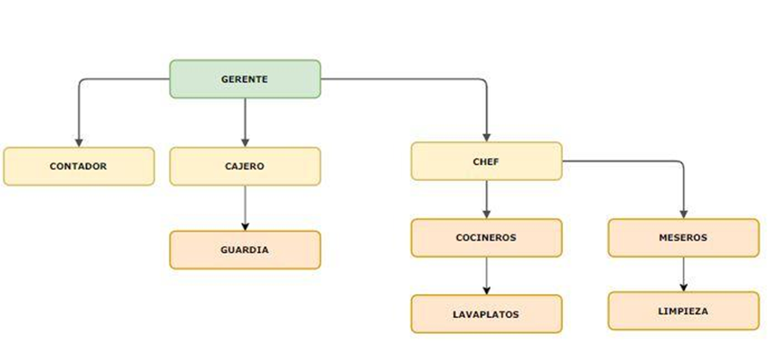
Figura 26 Estructura de Desglose de Recursos
Fuente: Elaboración propia, 2024.

6.6 FACTORES DE RIESGO
Luego de realizar un análisis en el presente estudio se identificaron los siguientes riesgos, los cuales pueden influir al momento de la ejecución del proyecto en el tiempo, costos y calidad del proyecto
Tabla 10 Riesgos Identificados
Riesgo identificado | Tipo de Riesgo | Probabilidad | Impacto | P*I | Calificación | Respuesta Preliminar
Aprobación de permisos | Amenaza | 0.60 | 0.52 | 0.31 | ALTO | ESCALAR
Fondos para la ejecución (debido a que serían con fondos externos) | Amenaza | 0.60 | 0.52 | 0.31 | ALTO | EVITAR
Fluctuación de precios de insumos de construcción | Amenaza | 0.60 | 0.42 | 0.25 | ALTO | ESCALAR
Supervisión de la ejecución del proyecto | Amenaza | 0.40 | 0.27 | 0.11 | MEDIO | MITIGAR
Señalización de áreas restringidas | Amenaza | 0.20 | 0.42 | 0.08 | MEDIO | MITIGAR
Visitantes que quieran ingresar al sitio de construcción | Amenaza | 0.60 | 0.42 | 0.25 | ALTO | MITIGAR
Propaganda en medios de comunicación sobre la ampliación de alternativas | Oportunidad | 0.85 | 0.27 | 0.23 | MEDIO | COMPARTIR
Donantes que quieran unirse a la inversión | Oportunidad | 0.6 | 0.52 | 0.31 | ALTO | COMPARTIR
Fuente: Elaboración propia, 2024.

6.7 CONCORDANCIA DE LOS SEGMENTOS DE LA TESIS CON LA PROPUESTA
Tabla 11 Concordancia de los Segmentos de la Tesis
Capítulo I |  |  | Capítulo II | Capítulo IV |  |  | Capítulo V | Capítulo VI
Título de investigación | Objetivo general | objetivo especifico | Teorías -Metodologías de sustento | Variables | Población | Técnicas | Conclusiones | Nombre de la propuesta | Objetivos
PREFACTIBILIDAD DE UNA ALTERNATIVA DE INVERSIÓN EN EL CENTRO NACIONAL DE RESCATE Y REHABILITACION DE VIDA SILVESTRE ROSY WALTHER | Generar alternativas de inversión por medio de un estudio de mercado, técnico y financiero para promover el desarrollo sostenible del CNCRE Rosy Walther | 1. Identificar alternativas de inversión para la generación de ingresos y promover la sostenibilidad por medio de un estudio de mercado del CNCRE Rosy Walther.  2. Evaluar los aspectos técnicos para la implementación de las alternativas de recreación en el CNCRE Rosy Walther.  3. Analizar el costo beneficio de las alternativas identificadas.  4. Elaborar un perfil de proyecto con la alternativa de inversión identificada en el estudio de mercado. | Teoría de factibilidad de proyecto  Teoría de las opciones | Dependiente: desarrollo sostenible  Independiente: estudio de mercado, viabilidad técnica y rentabilidad | Visitantes y actores clave | Aplicación de encuestas y entrevistas | La alternativa de inversión identificada en base al estudio de mercado es la de la cafetería | Perfil de proyecto de Cafetería Sostenible Rosy Walther | 1. Elaborar un perfil de proyecto de una Cafetería Sostenible que cumpla con requisitos de sostenibilidad, fomentando el consumo de productos locales y contribuyendo con el público en general concientizando y educando ambientalmente.  2. Ofrecer un servicio de calidad, amable y respetuoso a su personal, a todo público y al medio ambiente.  3. Proponer un menú integral y saludable para los clientes del recinto, orientando siempre la salud y la educación ambiental en la alimentación.
Fuente: Elaboración propia, 2024

REFERENCIAS BIBLIOGRÁFICAS

Acuerdo de Cooperación USAID - CCAD. (2008). Asesoramiento para la Definición de Lineamientos Técnicos y Búsquedas de Opciones para el Establecimiento de Centros deRescate en Centro América y República Dominicana. Tegucigalpa: CIES. Obtenido de https://www.sica.int/busqueda/Libros.aspx?IDItem=23580&IdCat=35&IdEnt=696&Idm=1&IdmStyle=1
AGEXPORT. (06 de Abril de 2016). AGEXPORT. Obtenido de AGEXPORT. Sitio Web: https://agexporthoy.export.com.gt/sectores-de-exportacion/sector-manufacturas/guatemala-inaugura-la-primera-casa-sostenible-en-centroamerica-ubicada-en-un-zoologico/#:~:text=La%20construcci%C3%B3n%20de%20la%20primera,Haz%20Tu%20Parte%E2%80%9D%2C%20el%20cu
Aguirre de la O, J. R. (2021). Importancia de la determinación del punto de equilibrio en proyectos de empresas constructoras. Ciencia Administrativa, 1(1), 50-59. Obtenido de https://www.uv.mx/iiesca/files/2023/09/05CA2021-1.pdf
Arnold Cathalifaud, M. y. (1998). Introducción a los Conceptos Básicos de la Teoría General de Sistemas. Cinta de Moebio, 1(3), 1-12. Obtenido de https://www.redalyc.org/pdf/101/10100306.pdf
Asamblea Nacional Constituyente. (20 de Enero de 1982). Constitución de la República. Constitución de la Repíublica de Honduras. Tegucigalpa, Tegucigalpa, Honduras: Congreso Nacional. Obtenido de https://www.poderjudicial.gob.hn/CEDIJ/Leyes/Documents/Constituci%C3%B3n%20de%20la%20Rep%C3%BAblica%20de%20Honduras%20%28Actualizada%202014%29.pdf
Baca Urbina, G. (2013). Evaluación de Proyectos. México: Mc Graw Hill. Obtenido de https://www.uachatec.com.mx/wp-content/uploads/2019/05/LIBRO-Evaluaci%C2%A2n-de-proyectos-7ma-Edici%C2%A2n-Gabriel-Baca-Urbina-FREELIBROS.ORG_.pdf
Baca Urbina, G. (3 de abril de 2013). Evaluación de Proyectos. México: Mc Graw Hill. Obtenido de https://www.ionos.es/startupguide/gestion/plan-de-inversion/
Camelo Heber. (2001). Ingresos y gastos de consumo de los hogares en el marco del SCN y en encuestas de hogares. Santiago de Chile: NU. CEPAL. División de Estadística y Proyecciones Económicas. Obtenido de https://repositorio.cepal.org/items/18aa23a6-8b6c-421e-b253-15380adac45b
Cárdenas Tabares, F. (1990). Comercialización del Turismo. Trillas.
De la Rosa Leal, M. E. (2021). El enfoque de sostenibilidad en las teorías organizacionales. Trascender, contabilidad y gestión, 6(17), 87-102. doi: https://doi.org/10.36791/tcg.v0i17.102
Ética Animal. (2023). Ética Animal. Obtenido de Ética Animal. Sitio Web: https://www.animal-ethics.org/animales-en-america-latina/
Fundación Jardín Zoológico de Brasilia . (2023). Fundación Jardín Zoológico de Brasilia . Obtenido de Fundación Jardín Zoológico de Brasília. Sitio Web: https://www.zoo.df.gov.br/
fundahrse.org. (07 de Mayo de 2020). fundahrse.org. Obtenido de fundahrse.org. Sitio Web: https://fundahrse.org/cargill-de-honduras-entrega-mas-de-70-mil-libras-de-sus-productos-para-apoyar-el-bienestar-animal-durante-la-crisis-covid19/
Galleguillos Alvear, M. V. (2016). Del Espectáculo a la Conservación: Un Análisis Crítico de los Fundamentos de los Zoológicos y su Consagración Normativa en Chile. Derechos y Humanidades, 1(27), 211-230. Obtenido de https://www.academia.edu/39842225/DEL_ESPECT%C3%81CULO_A_LA_CONSERVACI%C3%93N_UN_AN%C3%81LISIS_CR%C3%8DTICO_DE_LOS_FUNDAMENTOS_DE_LOS_ZOOL%C3%93GICOS_Y_SU_CONSAGRACI%C3%93N_NORMATIVA_EN_CHILE
Gonzales, H. (2016). Modelos Sostenible de Infraestructura Zoologica-Botanica, para Mejorar las Condiciones de Habitabilidad Animal En El Parque Zoológico del Bosque Municipal de Tacna. Lima: UNIVERSIDAD NACIONAL JORGE BASADRE GROHMANN.
González, R. (2004). Plan de negocios. Mc Graw Hill.
Gregory, M. N. (2008). Principios de Economía. Harward: Universidad de Harvard. Obtenido de https://clea.edu.mx/biblioteca/files/original/bd2711c3969d92b67fcf71d844bcbaed.pdf
Guevara, L. (2013). Costa Rica cambia sus zoológicos por parques botánicos. San José: Revista Semana.
Hernández Sampieri...et al, F. C. (2014). Metodlogía de la Investigación (Sexta Edición ed.). México: Mc Graw Hill. doi:https://periodicooficial.jalisco.gob.mx/sites/periodicooficial.jalisco.gob.mx/files/metodologia_de_la_investigacion_-_roberto_hernandez_sampieri.pdf
Ivette, A. (01 de Enero de 2020). Economipedia. Obtenido de Econoipedia. Sitio Web: https://economipedia.com/definiciones/desarrollo-sostenible.html
Lanza, L. (2013). Plan de Manejo Zoológico Rosy Walther. Tegucigalpa.
Legendarios Muca. (2021). Legendarios Muca. Obtenido de Legendarios Muca: https://muca.com.co/producto/sello-70-hacienda-napoles-doradal-antioquia/
López Gonzáles, B. (S.f). Análisis de la Situación Actual. San José: Universidad para la Cooperación Internacional. Obtenido de https://www.ucipfg.com/Repositorio/MAP/MAPD-02/UNIDADES_DE_APRENDIZAJE/UNIDAD_1/LECTURAS/Analisis_de_la_situacion_actual.pdf
Madroñero Palacios, S., & Guzmán Hernández, T. (2018). Desarrollo sostenible. Aplicabilidad y sus Tendencias. Tecnología en Marcha, 31(3), 1-9. doi:10.18845/tm.v31i3.3907
Mascareñas Juan. (2008). Riesgos Económico y Financiero. Madrid: Universidad Complutense de Madrid. Obtenido de https://papers.ssrn.com/sol3/papers.cfm?abstract_id=2315674
Mi Ambiente. (Junio de 2019). Mi Ambiente. Obtenido de Mi Ambiente. Sitio Web: http://www.miambiente.gob.hn/blog/view/biodiversidad-y-desarrollo-un-compromiso-de-todos
Mi Ambiente. (18 de Junio de 2020). Mi Ambiente. Obtenido de Mi Ambiente. Sitio Web: http://www.miambiente.gob.hn/blog/view/zoologico-rosy-walther-conozca-la-belleza-silvestre-del-reino-animal-a-minutos-de-la-capital
Milanesi, G. (2013). Teoría de Opciones: Modelos Específicos y Aplicaciones para Valorar Estrategias, Activos Reales e Instrumentos Financieros. Universidad Nacional del Norte. Bahía Blanca. Obtenido de https://repositoriodigital.uns.edu.ar/bitstream/handle/123456789/4234/Teor%C3%ADa%20de%20opciones.pdf?sequence=3&isAllowed=y
Molina Gutiérrez, M. Á. (2016). Formulación de Estrategias para Incrementar la Afluencia Turística del Parque Recreativoy Zoológico Piscilago. Cundinamarca: Universidad de Cundinamarca. Obtenido de https://repositorio.ucundinamarca.edu.co/bitstream/handle/20.500.12558/1362/Formulaci%C3%B3n%20De%20Estrategias%20Para%20Incrementrar%20la%20Afluencia%20Tur%C3%ADstica%20del%20Parque%20Recreativo%20y%20Zoologico%20Piscilago.pdf?sequence=1&isAllowed=y
Montalván Buendía, Á. (2010). Estudio de prefactibilidad de un centro recreativo /. Lima: Pontificia Universidada Católica del Perú. Obtenido de https://tesis.pucp.edu.pe/repositorio/bitstream/handle/20.500.12404/530/MONTALVAN_BUENDIA_ALVARO_PREFACTIBILIDAD_ZOOLOGICO_CONO_NORTE.pdf?sequence=1
Montesdeoca Chacha, M. E. (2014). Plan de Desarrollo Turístico Sostenible para el Zoológico el Edén, en la Parroquia Fátima, Cantón Pastaza, Provincia de Pastaza. Escuela Superior Politécnica de Chimborazo. Obtenido de http://dspace.espoch.edu.ec/bitstream/123456789/3454/1/23T0405.pdf
Monzón, J. (23 de Febrero de 2023). La Prensa. Obtenido de La Prensa. Sitio Web: https://www.laprensa.hn/honduras/una-semana-sin-agua-llevan-animales-zoologico-joya-grande-honduras-JB12316935
Nadales Rodríguez, D. (2010). Boletín Oficial de la Provincia de Málaga. Gestión de empresas, 1(170), 161-220. Obtenido de https://www.google.com/url?sa=t&rct=j&q=&esrc=s&source=web&cd=&ved=2ahUKEwjC3fXjjcCFAxXAZjABHaJBB3U4ChAWegQIBhAB&url=https%3A%2F%2Fstatic.costadelsolmalaga.org%2Fmalaga%2Fsubidas%2Fdescargas%2Farchivos%2F9%2F9%2F228299%2Fnormas-de-la-diputacion-para-la-at
OCDE. (2004). El Medio Ambiente y las Directrices de la OCDE para Empresas Multinacionales. OCDE. Obtenido de https://www.oecd.org/env/35914152.pdf
ONU Turismo. (2008). ONU Turismo. Obtenido de ONU Turismo. Sitio Web: https://www.unwto.org/es/glosario-terminos-turisticos
Organización de las Naciones Unidas. (15 de Octubre de 1978). Proclamación de la Declaración Universal de los Derechos de los Animales. Proclamación de la Declaración Universal de los Derechos de los Animales. Ginebra, Ginebra, Suiza: Organización de las Naciones Unidas. Obtenido de https://ecojurisprudence.org/wp-content/uploads/2022/02/International_Universal-Declaration-of-Animal-Rights_313.pdf
Ortiz , M. (2018). Son Eticamente Justificables los Zoologicos? Mexico: Universidad Nacional Autonoma de Mexico.
Prensa y Educación, G. p. (1995). Revista de medios de comunicación y educación. Análisis de los mensajes publicitarios en el aula, 15.
Quiroa, M. (01 de Junio de 2020). Economipedia. Obtenido de Economipedia: https://economipedia.com/definiciones/estudio-de-factibilidad.html
Ramírez Padilla, D. N. (2013). Contabilidad Administrativa (Novena ed.). Méxic: Mc Graw Hill. Obtenido de https://www.academia.edu/41743132/Contabilidad_administrativa_9Ed
Real Academia Española. (14 de Octubre de 2014). Real Academia Española. Obtenido de Real Academia Española. Sitio Web: https://dle.rae.es/alternativo
Redondo, R., & Rosillón, K. (2017). Ecoparque Auto Sustentable como Alternativa para el Esparcimiento Familiar en el Departamento de la Guajira Colombiana. Maracaibo: Universidad Privada Dr. Rafael Belloso Chacín. Obtenido de https://virtual.urbe.edu/tesispub/0105471/intro.pdf
República de Honduras. (30 de Diciembre de 1996). Decreto número 218-96. Decreto número 218-96. Tegucigalpa, Francisco Morazán, Honduras: La Gaceta. Obtenido de http://bvirtual.infoagro.hn/xmlui/bitstream/handle/123456789/907/Decreto%202018-96%2030%20dic%201996.pdf?sequence=1
República de Honduras. (04 de Noviembre de 2003). Acuerdo No. 635-2003. Acuerdo No. 635-2003. Tegucigalpa, Francisco Morazán, Honduras: La Gaceta. Obtenido de https://faolex.fao.org/docs/pdf/hon107787.pdf
República de Honduras. (26 de Febrero de 2008). Ley Forestal, Áreas Protegidas y Vida Silvestre. Ley Forestal, Áreas Protegidas y Vida Silvestre. Tegucigalpa, Francisco Morazán, Honduras: La Gaceta. Obtenido de https://absch.cbd.int/api/v2013/documents/A4870541-8B00-4A61-E1DB-F4BFF4372D77/attachments/203740/Ley%20forestal%20areas%20protegidas%20y%20vida%20silvestre.pdf
República de Honduras. (05 de Abril de 2016). Ley de Protección y Bienestar Animal. Ley de Protección y Bienestar Animal. Tegucigalpa, Francisco Morazán, Honduras: La Gaceta. Obtenido de https://www.poderjudicial.gob.hn/CEDIJ/Leyes/Documents/Ley%20de%20Proteccion%20y%20Bienestar%20Animal.pdf
República de Honduras. (05 de Abril de 2016). Ley de Protección y Bienestar Animal. Ley de Protección y Bienestar Animal. Tegucigalpa, Francisco Morazán, Tegucigalpa: La Gaceta. Obtenido de https://www.poderjudicial.gob.hn/CEDIJ/Leyes/Documents/Ley%20de%20Proteccion%20y%20Bienestar%20Animal.pdf
Rodriguez Bocanegra, M. I. (2022). Propuesta de una Estretagia Turística para Promover el Turismo Rural Comunitario en los Bosques Nublados de UDIMA-CAJAMARCA. Lima: Universidad Señor de Sipán. Obtenido de https://repositorio.uss.edu.pe/bitstream/handle/20.500.12802/10128/Rodriguez%20Bocanegra%20Maria%20Isabel.pdf?sequence=1&isAllowed=y
Rodríguez Corcuera, C. A. (15 de Agosto de 2019). El Flujo de Efectivo Como Herramienta de Análisis de la Liquidez de las Pequeñas Empresas. Una Revisión Sistemática de la Literatura Cientifica en los Últimos 10 Años. Universidad Privada del Norte. Lima: Universidad. Obtenido de QuickBooks: https://quickbooks.intuit.com/global/resources/es/author/quickbooks-en-espanol/
Roldán, P. N. (07 de Junio de 2017). Ley de los Grandes Números. Obtenido de Economipedía: https://economipedia.com/definiciones/ley-los-grandes-numeros.html
Ruiz Medina, M. I. (2011). Políticas Públicas en Salud y su Impacto en el Seguro Popular en Culiacán, Sinaloa, México. Culiacán: Universidad Autónoma de Sinaloa. Obtenido de https://www.eumed.net/tesis-doctorales/2012/mirm/fuentes_informacion.html
Sapag Chain, N., Sapag Chain, R., & Sapag Chain, J. M. (2014). Preparación y Evaluación de Proyectos (Sexta ed.). Bogotá, Colombia: McGraw-Hill Interamericana. Obtenido de http://repositorio.uasb.edu.bo:8080/bitstream/54000/1243/1/Sapag-proyectos%206ta%20edici%C3%B3n.pdf
Velásquez Carrillo, J. L. (2020). Caracterización de las prácticas contables de costos y presupuestos en las unidades productivas de la comuna 8 de Villavicencio. Gestión, Organizaciones y Negocios, 7(1), 165-178. doi:https://doi.org/10.22579/23463910.197
WCS Argentina. (30 de Julio de 2018). WCS Argentina. Obtenido de WCS Argentina. Sitio Web: https://argentina.wcs.org/es-es/Quienes-somos/Noticias/articleType/ArticleView/articleId/11481/Los-zoologicos-son-fundamentales-para-conocer-amar-y-cuidar-la-naturaleza.aspx

ANEXOS

ANEXO I: INSTRUMENTO DE INVESTIGACIÓN 1


ALTERNATIVAS DE INVERSIÓN PARA PROMOVER EL DESARROLLO SOSTENIBLE DEL CNCR ROSY WALTHER
Agradecemos su colaboración en el llenado de esta encuesta para realizar un estudio con el objetivo de identificar alternativas de inversión para promover el desarrollo sostenible del Centro Nacional de Conservación y Recuperación de Especies Rosy Walther. (Popularmente llamado "Zoológico del Picacho"). La información proporcionada será tratada con absoluta confidencialidad y se utilizará con fines académicos para una tesis de maestría de UNITEC y apoyo al Centro Nacional de Conservación y Recuperación de Especies Rosy Walther.
Sección 1
- Edad. Respuesta necesaria. Opción única.
18-29
30-45
45-60
Más de 60
- Género Respuesta necesaria. Opción única.
Femenino
Masculino
Otro
- Nivel académico. Respuesta necesaria. Opción única.
Primaria completa
Secundaria completa
Pregrado completo
Posgrado completo
- Municipio del que nos visita Respuesta necesaria. Texto de una sola línea.
Escribe tu respuesta
- Con qué frecuencia visita el Centro Nacional de Conservación y Recuperación de Especies Rosy Walther. Respuesta necesaria. Opción única.
1 vez al año
2 veces al año
más de 3 veces al año

Sección 2
- De las siguientes alternativas de recreación, cuál es su nivel de preferencia:
 | Muy preferido | Preferido | Neutral | No preferido | No gusta
Lagunas deportivas para uso de canoas
Senderismo de Montaña para bicicleta
Alquiler de cabañas
Alquiler de kiosco para eventos
Jardín Botánico
Comedor
- ¿Cuánto pagaría por uso de lagunas deportivas para uso de canoas? Respuesta necesaria. Opción única.
de 50-70 Lempiras
de 71-90 Lempiras
90 - 100 lempiras
- ¿Cuánto pagaría por realizar Senderismo de Montaña para bicicleta? Respuesta necesaria. Opción única.
30 - 50 lempiras
50 - 75 lempiras
75 - 100 lempiras
- ¿Cuánto pagaría por una noche de cabañas? Respuesta necesaria. Opción única.
1000 a 1300 lempiras
1300 a 1700 lempiras
1700 a 2000 lempiras
Más de 2000 lempiras
- ¿Cuánto pagaría por alquiler de kiosco para eventos? Respuesta necesaria. Opción única.
400-500 lempiras
500-600 lempiras
600-700 lempiras
más de 700 lempiras
- ¿Cuánto Pagaría por entrada al Jardín Botánico? Respuesta necesaria. Opción única.
10-20 Lempiras
20-30 Lempiras
Más de 30 Lempiras
- ¿Cuánto pagaría por un plato de comida? Respuesta necesaria. Opción única.
110 - 130 Lempiras
131 - 150 Lempiras
151 - 180 Lempiras
- ¿Pagaría una membresía? Respuesta necesaria. Opción única.
Por mes
Por año
No pagaría
- Aparte de las alternativas de recreación arriba mencionadas, que otra alternativa le gustaría que ofreciera el Centro Nacional de Conservación y Recuperación de Especies Rosy Walther. Respuesta necesaria. Opción única.
Área de eventos
Área con juegos infantiles
Balneario
Canchas deportivas
Canopy

¡Gracias por su colaboración!


ANEXO II: INSTRUMENTO DE INVESTIGACIÓN 2

Estimado (a) colaborador, la presente entrevista se lleva a cabo con el objeto de recolectar información de campo, para efectos de realizar una medición, la cual cuenta con el objeto de generar alternativas de inversión por medio de un estudio de mercado, técnico y financiero para promover el desarrollo sostenible del CNCRE Rosy Rosy Walther, por tanto, agradecemos su colaboración al responder las siguientes preguntas.

ENTREVISTA

- ¿Qué piensa sobre la inversión de una nueva alternativa de recreación en Rosy Walther?
- ¿Cree usted que la inversión de una alternativa de recreación podría resultar más atractivo a Rosy Walther?
- ¿Cuál sería la importancia de invertir en nuevas atracciones en Rosy Walther desde el punto de vista de un desarrollo sostenible?
- ¿Cómo podría contribuir la inversión de una alternativa de recreación en Rosy Walther?
- Desde el punto de vista ambiental ¿cree usted que sería conveniente hacer una inversión en Rosy Walther?
- ¿Cuál es su perspectiva sobre el desarrollo sostenible de Rosy Walther?
- ¿Qué inversiones cree usted que se pueden hacer para que Rosy Walther sea autosostenible?
- ¿Cuáles pueden ser los desafíos u obstáculos que puede tener Rosy Walther al momento de implementar las inversiones?
- ¿Qué factores deben de considerarse al momento de evaluar la viabilidad de la inversión de una alternativa de recreación en RW?
- ¿Qué opina sobre buscar alternativas de inversión en Rosy Walther para promover el desarrollo sostenible?
- ¿Qué alternativa de recreación para invertir considera más viable y sostenible para Rosy Walther?
- ¿Qué posibilidad de inversión tendría la institución/organización para una alternativa de inversión?
- ¿Qué normas o regulaciones deben de cumplir Rosy Walther para ejecutar una alternativa de inversión?
¡Gracias por su colaboración!

ANEXO III: LOGOTIPO PROPUESTO PARA CAFETERÍA
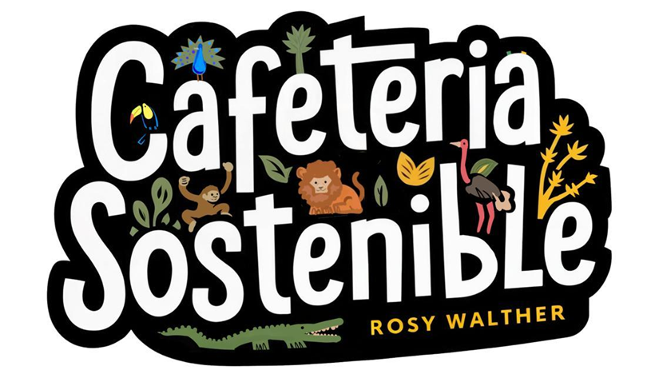
Figura 27 Logo Propuesto Cafetería
Fuente: Elaboración propia, 2024.

ANEXO IV: MENÚ PROPUESTO PARA CAFETERÍA
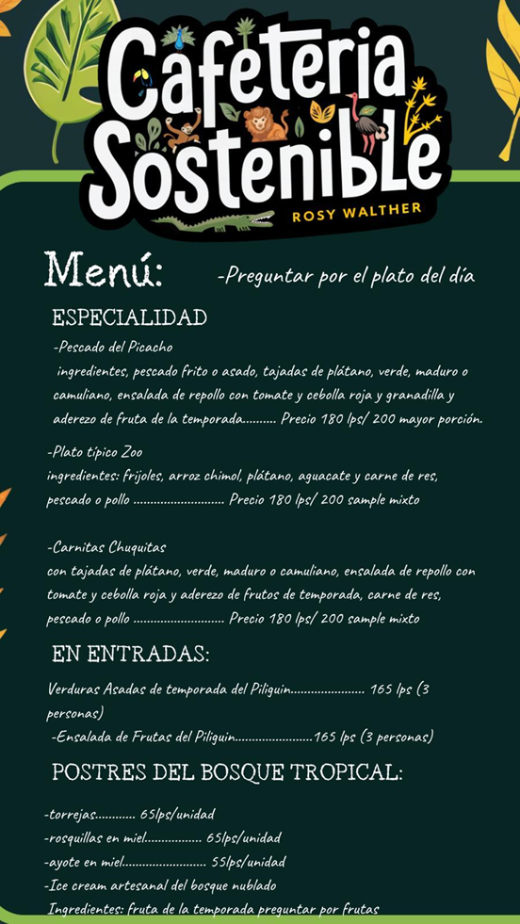
Figura 28 Menú Propuesto para Cafetería
Fuente: Elaboración propia, 2024.

ANEXO V: SOCIAL ADS MANEJO SUGERIDO
En un mundo donde cada pequeño paso hacia la sostenibilidad cuenta, estamos encantados de presentar nuestro PLAN DE MARKETING para una cafetería sostenible. Nuestro enfoque innovador va más allá de lo convencional, combinando la riqueza de los productos locales con un menú pequeño pero exquisito, definiendo lo que significa administrar un restaurante sustentable en el competitivo mercado actual. Entendemos los desafíos que enfrenta y ofrecemos no solo soluciones, sino también una visión de crecimiento y diferenciación. ¿Listo para transformar su negocio y generar un impacto? Colaboremos por un mañana sostenible. #cafeteríasostenibles.
Descubra el secreto del éxito en las redes sociales de su cafetería sostenible. Nuestro PLAN DE MARKETING se dirige al comensal con conciencia ecológica con estrategias que amplifican su voz en línea. Sumérgete en el mundo donde la sostenibilidad se une a la visibilidad.
"TONO DE COMUNICACIÓN EN REDES SOCIALES"
- Ejemplos:
Donde lo gourmet se encuentra con lo verde, combinamos la sostenibilidad en cada taza. ¿Nuestro plan? Una cafetería que se siente tan bien en el planeta como en tu paladar. Descubra una muestra de lo que es posible.  #cafeteríassostenibles
- Estamos emocionados de anunciar el lanzamiento de nuestro nuevo PLAN DE MARKETING para una cafetería sostenible. Este plan se centra en crear un restaurante amigable tanto con los clientes como con los trabajadores, utilizando comida local fresca y ofreciendo un pequeño menú de 10 platos típicos gourmet.
OBJETIVO DE COMUNICACIÓN
"Como oferta especial, te invitamos a vivir la experiencia de comer comida natural en un entorno natural con nuestro concepto de cafetería sustentable."
"PLAN DE MARKETING"
- Creación de material visual para vender el producto.
- Presentar El Menú Con Material Impreso (venta visual).
- Invitar al Cliente A La "Hora Dorada" descuento en la taza de café (COFFEE HAPPY HOUR).
- Comunicar Claramente La Campana Actual (Mensaje mensual de conciencia sobre el medio ambiente).
- Presentar El Producto en redes sociales
- Mostrar cómo se aplica la sostenibilidad.
En nuestra cafetería, entendemos la importancia de la sostenibilidad y nos esforzamos por ayudar a las empresas a incorporar estos valores en sus planes de marketing. Nuestra experiencia radica en abordar los desafíos y oportunidades únicos de cada empresa, proporcionando recursos estratégicos externos para mejorarlos y resolverlos. Tenemos experiencia trabajando de forma temporal o permanente, en proyectos, tareas y misiones específicas. Podemos ayudar a que tu restaurante se convierta en una cafetería sostenible, ofreciendo un pequeño menú de 10 platos típicos gourmets elaborados con ingredientes frescos y locales, amigables tanto con clientes como con trabajadores. Además, podemos ayudarlo a generar una gran exposición para su marca, productos o servicios a través de las redes sociales. Con la estrategia de redes sociales adecuada, podemos aumentar el alcance de su audiencia y mostrar el potencial de su negocio a miles de nuevos clientes potenciales. Permítanos ayudar a su restaurante a prosperar en la industria alimentaria sostenible.
"ESTRATEGIA DE VALOR"
Plan de Marketing para [Cafetería Sostenible]
1. Resumen Ejecutivo: [Sustainable Coffee Shop]
Se dedica a ofrecer café de alta calidad y experiencias de comida gourmet mientras se adhiere a prácticas sostenibles.
Nuestra cafetería se destaca por brindar un servicio excelente, apoyar a los agricultores y productores de alimentos locales y centrarse en la responsabilidad ambiental. Este plan de marketing tiene como objetivo generar conciencia de marca, atraer una base de clientes leales y posicionar a [Sustainable Coffee Shop] como líder en comidas sustentables dentro de la comunidad.
2. Objetivos del plan de marketing:
- Incrementar el conocimiento de la marca dentro de la comunidad local en un 50% dentro de los primeros seis meses. - Atraer al menos 200 clientes habituales durante el primer año.
- Establecer alianzas con al menos cinco productores locales de alimentos sostenibles.
3. Análisis:
a. Mercado objetivo:
Nuestro principal mercado objetivo está formado por consumidores conscientes del medio ambiente, de entre 18 y 45 años, que están dispuestos a pagar más por café y comida gourmet de origen sostenible.
Esto incluye profesionales, estudiantes y residentes locales interesados en una vida sostenible y la participación comunitaria.
b. Competidores:
Nuestros competidores incluyen cafeterías locales, cafés gourmet y cadenas nacionales.
Sin embargo, nos diferencia el compromiso de [cafetería Sostenible]
con la sostenibilidad, el abastecimiento de alimentos locales y un menú gourmet de alta calidad.
4. Estrategias clave de marketing:
a. Publicidad digital:
Marketing de contenidos:
Cree contenido atractivo sobre la sostenibilidad, nuestros socios locales y la historia detrás de nuestros elementos de menú gourmet. - **Redes sociales**: actualizaciones periódicas en plataformas como Instagram, Facebook y Twitter, destacando especialidades diarias, consejos de sostenibilidad y participación comunitaria.
Marketing por correo electrónico:
envíe boletines informativos mensuales a los suscriptores detallando los próximos eventos, cambios de menú y promociones especiales.
b. Participación de la comunidad:
Eventos:
Organice talleres de vida sostenible, sesiones de degustación de café y exhibiciones de artistas locales para involucrar a la comunidad.
Patrocinios:
Apoye iniciativas ecológicas locales y eventos comunitarios para aumentar la visibilidad.
C. Asociaciones:
- Formar asociaciones con granjas y productores de alimentos locales para abastecer nuestra cafetería, creando una experiencia directa de la granja a la mesa.
- Colaborar con empresas locales y organizaciones medioambientales para coorganizar eventos y campañas centradas en la sostenibilidad.
5. Estrategias promocionales:
Programa de fidelización:
Implementar un programa de fidelización que premie a los clientes por traer sus propias tazas y por visitas frecuentes.
Descuentos por recomendación:
ofrezca descuentos a los clientes que recomienden amigos para fomentar el marketing de boca en boca.
Incentivos de sostenibilidad:
Promover incentivos para los clientes que elijan opciones sostenibles, como descuentos para ir de compras en bicicleta.
6. Iniciativas de sostenibilidad:
Prácticas de Residuos Cero:
Implementar programas de compostaje y reciclaje, y minimizar los plásticos de un solo uso en nuestras operaciones.
Abastecimiento local:
Comprometerse a obtener ingredientes de granjas y productores de alimentos locales y sostenibles, reduciendo nuestra huella de carbono.
Eficiencia energética:
utilice electrodomésticos e iluminación que ahorran energía y considere fuentes de energía renovables para alimentar la tienda.
7. Evaluación y Control:
- Supervisar las ventas mensuales, los comentarios de los clientes y la participación en las redes sociales para medir el éxito de los esfuerzos de marketing. - Realizar encuestas a los clientes para comprender los niveles de satisfacción y las áreas de mejora.
- Revisar las iniciativas de asociación y participación comunitaria trimestralmente para garantizar que se alineen con nuestros objetivos de sostenibilidad.
Conclusión:
El plan de marketing se centra en construir una identidad de marca sólida en torno a la sostenibilidad, la participación de la comunidad y una oferta gourmet de alta calidad. Al involucrar a nuestro mercado objetivo a través de marketing digital, eventos comunitarios y asociaciones estratégicas, nuestro objetivo es crear una base de clientes leales y liderar el camino en prácticas gastronómicas sostenibles.

Información extraída de la estadística del Instituto Nacional de Estadística (INE).

